НА КАНИКУЛЫ В СРЕДНЮЮ АЗИЮ

Так уж сложилось в нашем коллективе, что ещё со школьных лет на зимние каникулы мы уезжали подальше от дома. То на Кольский полуостров, то в Таджикистан, то в Фергану, то на Урал. Подоплека была – поехать за красивыми минералами. Но мало кого всерьёз интересовали старательские поиски и добыча красивых камней. Многие ехали просто для того, чтобы полюбоваться красотами природы, посидеть у костра, насладится романтикой походной жизни. Ведь мы тогда были совсем молодые и мечтали стать настоящими геологами.

Вот и в этот раз после зимней сессии мы решили всей своей компашкой поехать на каникулы в Среднюю Азию. В самое её сердце – город Самарканд. 1970 год был для нас всех пред выпускным. Дальше надо писать диплом и готовиться к государственным экзаменам. На пятом курсе уже будет не до каникул. А по окончанию учёбы разбросает нас жизнь по всей стране. По распределению мало кому повезёт остаться в Москве. Поэтому зимние каникулы февраля 1970 года были для нашего, давно сложившегося коллектива, последней совместной поездкой. Но обо всём этом мы тогда не задумывались. Всё шло своим чередом: зачёты, консультации и экзамены. На четвёртом курсе сдавали экзамены по пяти профильным предметам и обязательная политэкономия. Официально сессия заканчивалась 24 января. И в Татьянин день 25 января начинались каникулы, которые продолжались до 8 февраля. В понедельник 9 февраля мы все должны быть уже на занятиях в институте. Это официально. Но большая часть студентов, уезжающих к родителям в другие города, как правило, задерживались на два-три дня. К этому наши преподаватели уже привыкли и только немного журили опоздавших. Но зато наша военная кафедра неусыпно следила за дисциплиной своих питомцев – будущих офицеров. Расписание занятий составляли именно так, чтобы «военка» была сразу же в первый день после каникул. Но и к этому мы тоже привыкли. С четвёртого курса из-за «военки» не выгонят.

И так, в нашем распоряжении было 20 дней каникул. Новый 1970 год мы справляли в общежитии МГУ, и там выяснилось, что желающих поехать на каникулы в Среднюю Азию было двадцать человек – почти вся наша компашка. Но, как всегда бывает, накануне отъезда желающих поехать поубавилось. В итоге, за неделю до поездки мы сбросились на покупку 14 билетов в общем вагоне поезда Москва – Самарканд. Проблемы с покупкой билетов в зимнее время на поезд дальнего следования никогда не было. Два раза в неделю из Москвы до Самарканда отправлялись три поезда: скорый, пассажирский и почтово-багажный. Самым подходящим для нас был пассажирский поезд. Плацкарта до Самарканда стоила порядка 28-30 рублей. А билет в общем вагоне стоил всего 18 рублей. Для студентов и школьников полагалась 50% скидка. Так что за десятку мы могли ехать трое с половиной суток, преодолев 3600 километров. Если учесть обратный путь, то время на экскурсии по среднеазиатским городам оставалось очень мало: всего неделька. За эту неделю ребята хотели осмотреть все достопримечательности Самарканда, поехать в Бухару, там пробыть три дня и со станции Каган возвратиться в Москву. Конечно, никакой гостиницы мы не планировали. Ночевали, как всегда, на вокзалах, а питались в столовках (ашхане).

Но у некоторых из нас был и свой индивидуальный план путешествия. Я был неутомимым искателем минералов. Мой друг Андрей Екимов увлекался альпинизмом. Он любил горы и не мог быть рядом с ними и, не залезть на них.

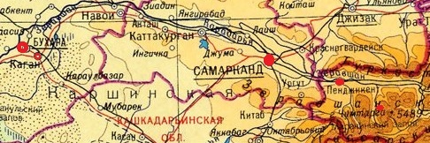

Фото № 1. Красным помечены места предполагаемых маршрутов.

Таких любителей экстрима набралось ещё два человека. И мы вчетвером наметили свой индивидуальный поход в горы Зеравшанского хребта. После двухдневного осмотра Самарканда мы хотели автобусом доехать до Пенджикента (Таджикистан). По шоссе до него всего 48 километров. От Пенджикента добраться до кишлака Зимтут. А оттуда дойти пешком до законсервированного месторождения барита, находящегося в 3-х километрах от этого кишлака. Парвинское месторождение барита (сульфата бария) славилось своими чудесными друзами. Размеры кристаллов барита достигали 10 см. Хорошо огранённые, полупрозрачные, медового цвета. Мне хотелось привезти такие великолепные друзы для нашего минералогического музея.

Мы с Андреем заранее разработали весь маршрут, скопировав нужные нам карты. Само месторождение находилось в горной местности в крутом ущелье. Там есть, где полазать по скалам. Кроме Андрея любителей - скалолазов у нас было ещё двое: Воеводин Саша (по кличке Сенди) и Володя Мазур.

После разведки Парвинского месторождения мы хотели вернуться в Самарканд и оттуда возвратиться в Москву. Таковы были наши планы на зимние каникулы 1970 года.

Мы с Андреем Екимовым уже успели побывать в Бухаре и Самарканде летом 1968 года. Эти среднеазиатские города произвели на нас не столь сильное впечатление. Сама же летняя поездка по месторождениям юга СССР – был сплошной экстрим. Я написал о ней в рассказе: «За минералами по югу СССР». Впечатления от этой поездки моя память хранит до сих пор. Из всего, что тогда было перечувствовано и пережито, знакомство с Бухарой и Самаркандом прошло почти не замечено. Хотя та поездка состоялась всего полтора года назад, но в памяти об этих двух городах остались смутные воспоминания. Жара, пыль по щиколотку, развалины мечетей, реставрационные работы, закрытые музеи, и величие дворцов, и сияние глазури под яркими солнечными лучами на фоне белёсо-голубого неба. Но главное: тогда я совершенно не был теоретически подготовлен к восприятию архитектуры древнего Самарканда и Бухары. У меня были смутные знания об истории этих городов. Теперь же, накануне поездки в Самарканд, я прочитал несколько книг по архитектуре и истории Средней Азии и был подготовлен к восприятию красот этого Вечного города.

Действительно, Самарканд был одним из самых древних городов Среднего Востока. Археологи считают, что город возник в 742 году до нашей эры. То есть всего на 10 лет младше Вечного города Рима, основанного в 753 г. до н.э. Тогда теперешний Самарканд назывался Афросиаб. Этот город на берегу реки Зеравшан был столицей Согдианы – государства, занимавшего междуречье Амударьи и Сырдарьи. Через Афросиаб шли караванные тропы знаменитого Шёлкового пути из Китая в Средиземноморье. Жители Афросиаба занимались земледелием, скотоводством, ремесленничеством, торговлей и охраной караванов, шедших с товарами с востока на запад и с запада на восток. Уже в III веке до нашей эры жители города пользовались ирригационными сооружениями для орошения своих полей. Позже, ещё до начала новой эры, город разросся и огородился высокой стеной. Сменилось и название города. Теперь его называли Мараканд. Богатство Мараканда привлекло к себе внимание завоевателей. Весной 329 г. до н.э. огромная армия под предводительством Александра Македонского (356 – 323 г.г. до н.э.) перейдя через горный массив Гендукуш, вторглась с юга в Среднюю Азию. Город Мараканд был захвачен и присоединён к Великой Империи Александра Македонского. После смерти великого завоевателя его империя распалась. Город Мараканд вошёл в состав государства Селевка, главой которого стал один из наследников Александра Великого.

В начале VIII века нашей эры происходит захват арабскими войсками обширной территории в северной Африке, Европе и Азии. Образуется огромное государство – Арабский халифат. Арабы устраивают военные походы для завоевания других народов и насильственного насаждения своей религии - ислама. В 712 году нашей эры 20-ти тысячное арабское войско из Ирана вторгается в Ферганскую долину и продвигается на запад, оставляя после себя разрушенные города и трупы людей, не желавших принять ислам. К тому времени город Мараканд имел и другое название. Кочевые тюркские народы называли его Семиз кент, что означало «богатое поселение». В последствие это название видоизменилось, и город стал называться Самарканд. Жители Самарканда исповедовали зороастризм, одну из самых древних религий, берущую своё начало от огнепоклонничества и разговаривали на фарси. Насильственная исламизация означала уничтожение всей древнейшей культуры народов Средней Азии.

Несмотря на стойкое сопротивление, город Мараканд был взят арабами и подвергся страшному разграблению. Уцелевших жителей сделали рабами. Все храмы города были сожжены. И всё же город Мараканд после арабского разорения остался форпостом на караванном Шёлковом пути. Но он уже стал называться Самаркандом и его населяли арабы. Городом управляла арабская знать. Но уже через сотню лет государства Арабского халифата начали распадаться. Междоусобные войны разделили халифат на отдельные провинции. Самаркандом стала править династия Тахиридов, а позже Саманидов. При их правлении город возродился. Сюда вернулись люди искусства, науки и культуры. Самарканд переживал лучшие свои годы. Здесь строились великолепные мечети, школы, медресе (высшие школы), процветала торговля и орошаемые поля приносили большие урожаи. Город стал по праву столицей всей Согдианы. В эту пору в городе жил поэт Рудаки, философ Омар Хаям и другие великие люди. Более 300 лет город Самарканд был центром науки и культуры.

Но весной 1220 года бесчисленные полчища монгольских войск подошли к высоким стенам города. Монголы уничтожили все городские предместья, а их жителей погнали перед своими войсками, прикрываясь ими, как живым щитом. Правитель монголов Чингисхан распорядился сравнять город с землёй и всех непокорных граждан уничтожить. Его приказание было исполнено. Из 400 тысячного населения города Самарканда больше половины было убито, а остальные уведены в рабство.

Долгое время город лежал в развалинах. Но он всё же оставался на караванном пути, и поэтому здесь продолжали действовать караван-сараи, пристанища для охраны, склады, колодцы и другая обслуга караванщиков.

После смерти Чингисхана (1155 – 1227) Великая Монгольская империя начала распадаться. Сыновья Чингисхана поделили между собой обширные завоевания своего отца. Территория Средней Азии досталась Чагатаю (1183 – 1242), второму сыну Чингисхана. Его владение передавалось по наследству. Во второй половине XIV века Средней Азией владел праправнук Чингисхана по имени Чагатай. Один из многочисленных военных начальников войска Чагатая, Туглук-Тимур женился на дочери одного из братьев хана. Тем самым вошёл в семейство потомков Чингисхана. Туглук-Тимур был одарённым и очень жестоким человеком. По преданию, он родился с окровавленными ладонями, что предвещало ему быть безжалостным полководцем. И действительно Тимур смог, играя на противоречиях в войске Чагатая, объединить вокруг себя всех недовольных и сколотить из них разбойничий отряд. Этот отряд восстает против своего хана и начинается гражданская война между Чагатаем и Тимуром. В этой войне Тимур был ранен в ногу стрелой и стал хромать. Эта хромота дала ему прозвище Тамерлан, что означает «хромец». Слово Тимур означает «железо». Поэтому все, кто ненавидел Тимура, называли его «железный хромец».

К 1370 году в возрасте 34 лет, Тимур победил всех своих противников и объявил себя эмиром и беком. Эмир означает князь, предводитель мусульман. Бек же означает – глава рода. Он стал главой рода Тимуридов. Так в мире людей появился жесточайший правитель, оставлявший после своих нашествий горы отрубленных голов.

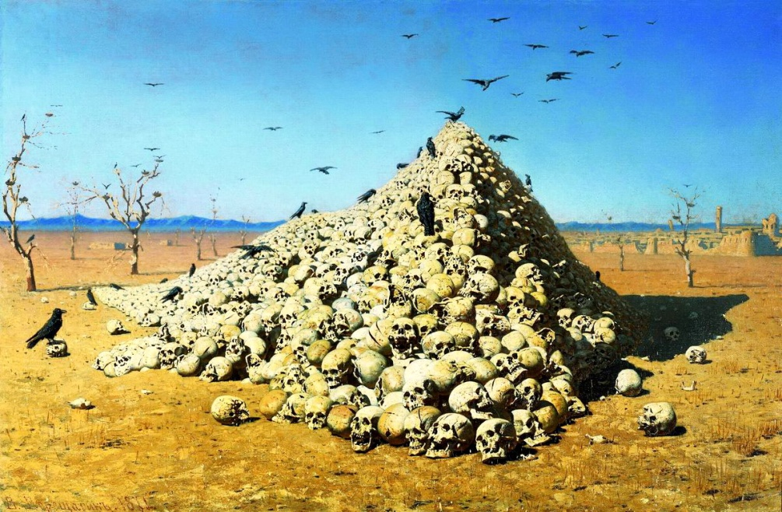

Фото № 2. Картина Верещагина «Апофеоз войны». 1871 год.

Величайший русский художник-баталист Василий Васильевич Верещагин (1842-1904) в своей картине «Апофеоз войны» (Фото №2) наглядно показал весь ужас войны и необыкновенную жестокость завоевателя Тимура. Эта единственная картина Верещагина, написанная не с натуры. На выставке 1872 года эта картина выставлялась в рамке с надписью: «Посвящается всем великим завоевателям прошедшим, настоящим и будущим». Эта картина, входившая в Туркестанскую серию, была посвящена завоевательным походам Тимура.

Тимур, завоевав большую часть Средней Азии, включая Иран и Северную Индию, обосновался в Самарканде, сделав этот город своей столицей. А своё новое государство назвал Мавераннхра. По приказу Тимура изо всех покорённых им земель в Самарканд были доставлены лучшие зодчие, ремесленники, художники, золотых дел мастера. Началось строительство мечетей и дворцов для правителя Тимура. По его приказу город Самарканд был ограждён 7 километровой стеной с шестью воротами. В 1372 году в Самарканде проживало более 150 тыс. человек. В центре города была выстроена главная цитадель, обнесённая толстыми стенами восьмиметровой высоты. Внутри этой цитадели находился дворец самого Тимура. Главная площадь дворца называлась Регистан, что значит место, покрытое песком. Таким словом именовались главные площади городов Среднего Востока. На этой площади происходили все главные городские события: объявлялись указы, устраивались показательные казни. Здесь состоялись основные торжества по случаю возвращения Тимура из военных походов. В городе был построен целый ансамбль Шах-и-Зинда, посвящённый памяти двоюродного брата пророка Мухаммада. Шах-и- Зинда можно перевести, как «живой царь». Считается, что Кусам ибн Аббас, двоюродный брат пророка, не был убит, а живёт до сих пор, но не видим для людей. В последствие Шах-и-Зинда стал мавзолеем для городской знати Самарканда.

В 1398 году в Самарканде строится самая большая в мире мечеть Биби – Ханым, названная по имени матери старшей жены Тимура. Мечеть старались построить к 1404 году – дате возращения Тимура из очередного военного похода. Строительная спешка и неправильный расчёт архитектора привели к обрушению ещё недостроенного купола. Зодчие, допустившие ошибку в расчётах, расплатились за это отрубленными головами. В 1404 году в городе был построен величественный мавзолей Гур-Эмир, ставший усыпальницей самого Тимура и его потомков. Но первым в этом мавзолее был похоронен внук Тимура Мухаммад, погибший в походе в возрасте 29 лет.

Надо сказать, что великий завоеватель Тимур сыграл деятельное участие в судьбе хана Тохтамыша, устроившего в 1382 году жестокий поход на Московское княжество. Опальный Тохтамыш был потомком хана Джучи, старшего сына Чингисхана. После казни отца (хана улуса Мангишлака), Тохтамыш в 1376 году бежал в Самарканд под покровительство эмира Тимура. В 1380 году (после поражения Мамая в Куликовской битве), Тимур нападает на Золотую Орду и ставит Тохтамыша во главе Золотоордынского ханства. Тохтамыш убивает Мамая и в короткий срок объединяет вокруг себя всех Золотоордынских военных начальников и заставляет русских князей снова платить дань. На взбунтовавшуюся Москву Тохтамыш идёт войной. Испугавшийся князь московский Дмитрий Донской прячется во Владимире, оставив в столице свою жену и наследника. Тохтамыш сжигает Москву и устанавливает прежний порядок оплаты дани. После московского похода Тохтамыш почувствовал себя великим ханом и соперником Тимура. В 1385 году неблагодарный Тохтамыш вторгается в Закавказье – западную часть государства Тимура. Великий Тимур в это время со своим войском находился в Индии. Узнав о предательстве Тохтамыша, Тимур посылает ему гневное письмо, а вернувшись из Индии в 1395 году, идёт войной на Золотую Орду, свергает Тохтамыша и ставит нового золотоордынского хана. Сам Тохтамыш сумел избежать гнева великого Тимура, вовремя сбежав в Киев под покровительство литовского князя Витовта. После этого счастливая звезда Тохтамыша угасла.

В 1405 году грозный правитель Тимур Тамерлан умер на 69 году жизни. Свою гробницу в мавзолее Гур-Эмир Тимур приготовил заранее. Она венчалась надгробной плитой из огромного куска тёмно-зелёного нефрита с арабскими письменами, цитатами из Корана. Кроме этого, Тимуром было оставлено письменное предупреждение о неприкосновенности его гробницы.

После смерти Тимура в стране начинается междоусобица между его сыновьями и внуками. В борьбе за престол победил четвёртый сын Тимура Шах-Рох. Это был очень мудрый правитель. Он перенёс столицу Мавераннхра из Самарканда в свой любимый город Герат. Наместником Согдианы он назначил своего сына Улугбека. Улугбек обосновался в Самарканде и сделал этот город центром науки и культуры. Славный правитель, поэт и учёный Улугбек прославился в веках не своими кровавыми походами (как его дед Тимур), а мудростью, миролюбием, многочисленными научными открытиями и созданием научных центров медресе. Сорок лет его правления были лучшими годами жизни древнего Самарканда.

В начале XVI века в империи Мавераннхра происходит смена династического правления: власть от Тимуридов переходит к Шайбанидам. Столицей империи становится город Бухара. Постепенно активная жизнь города Самарканда замирает. Ветшали грандиозные мавзолеи, мечети, дворцы. Осыпалась с них блестящая глазурованная плитка, крошился кирпич. Товары ремесленников не продавались, и торговый народ стал покидать некогда богатый Самарканд.

В 1841 году Туркестан был присоединён к России. Самарканд в 1868 году становится центром Зеравшанского округа. В 1888 году завершается строительство Туркестанской железной дороги, проходящей через северную часть города Самарканда. Железнодорожная магистраль связала среднеазиатские города с центром России. Началась русская экспансия в средневековый Туркестан. В Самарканде строятся современные (по тем меркам) здания административного значения, кирпичные казармы для воинского контингента российской армии. Возводятся православные церкви и культовые сооружения других концессий.

В 1897 году в Самарканде происходит сильное землетрясение. От него страдают величественные средневековые храмовые сооружения и цитадель старого городского центра.

Реставрационные работы памятников средневековья в Самарканде начались только в советское время с 1924 года и продлились на многие десятки лет. В конце XX века (после распада СССР) реставрационные работы проводились под эгидой ЮНЕСКО, и на его средства. Теперь Самарканд наводнён туристами со всего мира. И, хотя многие архитектурные памятники пришлось практически перестраивать, но зато средневековый Самарканд предстал перед туристами в прежнем первозданном обличии.

Когда летом 1968 года мы побывали в Самарканде, то его главная святыня – площадь Регистан стояла в строительных лесах, засыпанная кучами мусора, песка, кирпича и глины. Знаменитую облицовочную глазурь на куполах и порталах дворцов можно было увидеть только сквозь щели досок строительных «ходков».

Теперь же, отправляясь в Самарканд, мы надеялись, что уж зимой-то в реставрационных работах наступит перерыв, и мы сможем насладиться шедеврами мусульманской средневековой архитектуры. Тем более многие из нас, прочитав умные книжки о Самарканде, уже знали, где и что посмотреть.

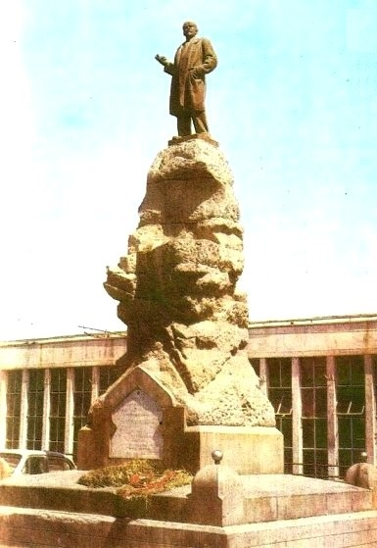

Фото № 3. Памятник В.И.Ленину на

Привокзальной площади города

Самарканда. 1970 год.

Наш поезд отправлялся с Казанского вокзала поздно ночью. Мы едва успели собраться в дорогу и немного успокоиться после сдачи последнего экзамена этой зимней сессии.

Хоть и старались приехать на вокзал пораньше, чтобы занять удобные места, на перроне оказались в самой гуще пассажиров. В вагон впускали за 20 минут до отправления поезда. Поэтому у дверей вагонов толпился народ с чемоданами, тюками и баулами.

В советское время (конец 1960-х, начало 1990-х) все вагоны пассажирских поездов внешне выглядели одинаково, но делились по типам: мягкие купированные, плацкартные, общие и почтово-багажные. Самыми комфортабельными были купированные вагоны. Пассажиры купе были отгорожены от проходного коридора закрывающейся дверью. Они находились как бы в отдельной комнате по 4 человека в каждом купе. Всего мест в купированном вагоне было 36. Стоимость проезда в таких вагонах была высокая (в два раза выше плацкарта). Среди купированных вагонов были вагоны повышенной комфортности – мягкие для элитных пассажиров. Отличались они особо богатой мягкой обивкой, ковриками на полу и двухместными купе. Стоимость билета в этих вагонах была больше, чем на самолёте и в два раза дороже, чем в обычном, купированном. Количество мест в таком вагоне – всего 18. Мне в своей жизни довелось всего два раза проехаться в таком «супер» вагоне. Ничего особенного: также трясёт, правда, звукоизоляция хорошая.

Плацкартные вагоны были самыми популярными тогда (и по сей день). Вагоны рассчитаны на 81 спальное место. Боковые места на проходе – самые неудобные в два яруса. Купе без дверей с тремя полками. Две нижние используются как спальные места, а верхняя третья – для багажа. Стоимость проезда в плацкартном вагоне в два раза меньше, чем в купе.

Был раньше и ещё один самый неудобный тип вагона под названием «общий». Этот вагон не был рассчитан на спальные места. Под общий вагон использовались обыкновенные плацкартные вагоны. Но покупаемый тобой билет не гарантировал тебе даже сидячего места. Кто куда успел, тот туда и сел. Не смог сесть, стой на ногах, хоть несколько суток подряд. Ну, такого, конечно, не было, так как пассажиры общего вагона, как правило, переезжали на небольшие расстояния. На освободившееся место сразу садились те, кто стоял рядом. В общих вагонах практически невозможно поспать. Там постоянно кто-то выходит со своими мешками и на этой же станции появляется новая публика со своим багажом. Общие вагоны предназначались для местных жителей, едущих на короткое расстояние, в основном на городские рынки или домой с рынка. Из-за совершенно неразвитой в те времена сети шоссейных дорог люди ездили на поездах. Да и сейчас в российской глухомани железная дорога остаётся единственной транспортной магистралью.

Стоимость билета в общих вагонах была в два раза ниже, чем в плацкарте. Вагоны казались безразмерными: 120 посадочных мест, а остальные стоячие. В мои студенческие годы общие вагоны были нашим основным транспортом. Мы очень часто ездили в таких вагонах на дальние расстояния, прячась от ревизоров на третьих полках. Билеты мы брали до ближайшей станции, чтобы нас впустили в вагон и сразу лезли на третьи полки, где нас никто и не искал. Теперь общих вагонов в пассажирских составах нет. Слишком уж невыгодно возить огромную массу народа почти бесплатно. Кому надо - пусть покупают плацкарту. А в те давние времена любой пассажирский состав состоял из четырёх купированных вагонов, шести плацкартных и двух общих вагонов. Фирменные и скорые поезда имели мягкие вагоны и не имели общих. Надо сказать, что в советское время основная доля грузовых и пассажирских перевозок осуществлялась по железным дорогам. Сейчас грузопассажирские перевозки по железной дороге занимают всего лишь 26% от доли всей транспортной системы России. А стоимость всех перевозок (в пересчёте на сегодняшние рубли) увеличилась в разы в сравнении с советскими временами.

Наш поезд дальнего следования останавливался только в крупных городах или посёлках. Первой его остановкой была станция Голутвин (г. Коломна). До Голутвина из Москвы идут электрички, а вот напрямую из Москвы до Рязани (210 км.) можно добраться на «перекладных» электричках и рабочих поездах или на пассажирском поезде. Поэтому основной народ, желающий попасть в Рязань на выходные, пытался из Москвы уехать нашим поездом, да ещё в общем вагоне.

Поезд стоял на своём пути, но его двери были закрыты. Народ толпился у дверей вагонов. Пассажиры купированных и плацкартных вагонов особо не суетились. Они знали, что у каждого из них есть своё место и, что без них поезд не уедет. Другое дело пассажиры наших двух общих вагонов. Здесь кто успеет, тот и займёт место для себя и своего багажа. Поэтому наш народ старался протиснуться как можно ближе к закрытым дверям, чтоб быть первым при «захвате» места. Нам надо было тоже занять два купе, чтоб ехать в одном месте одной компанией. В вагон пускали только в одну дверь, и мы с огромными рюкзаками внедрились в толпу мешочников и постепенно просочились поближе к закрытой двери. Витя Леглер, собрав все наши билеты, стал взывать к проводнице, мол, мы едем группой и хотели быть вместе, а не разбросанными по разным местам в вагоне. Негодующие мешочники отталкивали Витю от пожилой проводницы, и совали ей свои билеты. Но, то ли от того, что мы ехали до самой конечной остановки, то ли наш обходительный Витя понравился видавшей виды проводнице, но нас пустили в вагон первыми. Конечно, мы тут же ринулись занимать места в середине вагона. Но два купе нам отвоевать не удалось. Мы заняли одно купе полностью и три места в соседнем купе. Расселись на нижних сидениях, а свои рюкзаки закинули на полки. Когда народ рассосался по вагону, оказалось что все сидячие места заняты, но на ногах никто не стоял. После проверки билетов народ стал пытаться пристроиться на ночлег. Все третьи полки мигом были заняты, под ногами у пассажиров и на вторых полках стояли вещи. В основном люди ехали до Рязани, поэтому на третью полку вещи не ставили, держали их поближе к себе. Мы же знали, что в Голутвине в наш вагон ещё подсядет народ, а выходить никто не будет. Поэтому нам перед остановкой надо будет держать свои места. Для этого оставили трёх дежурных, чтоб они разбудили нас перед станцией и мы слезли с третьих полок и расселись внизу.

После Рязани народу в вагоне сильно поубавилось. Уже совсем рассвело, и мы собрались в одном купе и стали завтракать. Доставали то, что надавали нам в дорогу наши родители. Разобрались с едой: отложили то, что долго не испортится, а все колбасы и бутерброды разделили на всех. Принесли кипятку и заварили чай. После завтрака достали гитару и, собравшись вместе, пели наши геологические песни, травили анекдоты, смеялись, шутили, вспоминали былые наши походы и все смешные истории, связанные с ними. Так незаметно прошёл первый день нашей поездки. Поезд останавливался на больших станциях и к нам в вагон подсаживались всё новые и новые люди со своими мешками, чемоданами, рюкзаками. Но народу было не так много, и нас никто не теснил. Многие молодые старались подсесть к нам поближе, чтобы послушать наши песни. Наши девицы пели проникновенно, и как нам казалось, красиво. Проводницы быстро к нам привыкли и специально для нас три раза на дню разжигали титан, потчуя нас кипяточном.

Ночью проезжали Саратов. Специально вышли в тамбур, чтобы увидеть мост через Волгу. Но кругом темень, только единичные огни на берегу и тусклое зарево над городом. И всё же саратовский мост, построенный в 1935 году, впечатляет своей почти двухкилометровой (1730 м.) длиной.

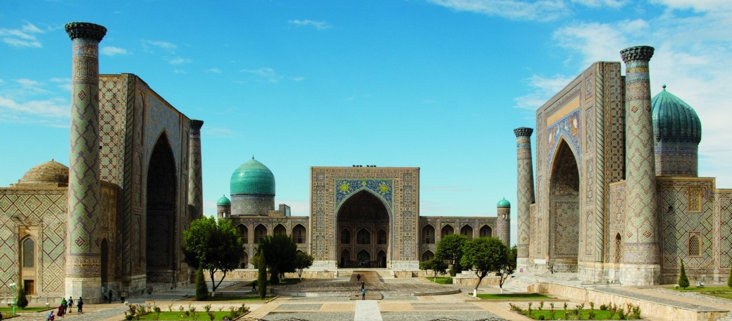

Фото №4. Современная отреставрированная площадь Регистан. 2010 год.

Почти незаметно пересекли границу с Казахстаном. Тогда, во времена СССР, границы между республиками почти никак не обозначались. Это была единая страна. Теперь же проехать из одной бывшей республики в другую – целая история.

Несколько необычно тогда для нас было увидеть за окном поезда после заснеженных Оренбургских степей, жёлтые пески Приаралья. Аральское море в 1970 году ещё можно было увидеть из окон вагонов пассажирских поездов. На станции Аральской поезд стоял 20 минут. Прямо на платформе у поезда местный народ продавал дары моря: копчёных судаков, лещей и сазанов. Цены весьма умеренные по случаю малого пассажиропотока. Наш запас домашних продуктов уже подошёл к концу и мы, бойко торгуясь, подкупили копчёной рыбки. Мы с Андреем торговаться совсем не умели и поэтому нас послали за хлебом в станционный буфет. Там продавался обычный серый хлеб по цене 14 коп. (за 1 кг. хлеба) и прекрасные на вид лепёшки, кажется по 15 коп. за штуку. Нам показалось, что лепёшки очень дорогие, и мы купили только 3 штуки. Помню коллектив был недоволен, что мы поскупились купить лепёшек побольше. В дальнейшем свежие лепёшки вошли в наш обеденный рацион. Испечённые в тандыре, они отличались особым вкусом и свежестью.

Уже подъезжая к Ташкенту, увидели из вагона поезда свежевыпавший снег. Очень удивились этому. Ведь в Ташкенте зимой снег выпадает крайне редко и держится всего один – два дня. Местные пассажиры говорили нам, что нынешняя зима (1969-1970) во всей Средней Азии необычайно холодная и многоснежная. Такого количества снега, выпавшего в Узбекистане, не помнят даже старожилы.

Когда ехали сюда, нам даже в голову не могло прийти, что вся Средняя Азия будет завалена снегом. Главными источниками информации тогда было радио и телевидение. И ни о каких бедствиях в Средней Азии ни в печати, ни по «телеку» не сообщалось. Будучи в Москве, мы испытали на себе сильные декабрьские морозы 1969 года, доходившие до 35 градусов. Тогда у всех дачников Подмосковья вымерзли все фруктовые деревья. Мы никак не могли предположить, что холодно будет и здесь на юге, где снег большая редкость.

Сейчас, в век компьютеров, я навёл справки и выяснил, что зима 1969-1970 года в Средней Азия была самой суровой за всё время наблюдения. А снега выпало в эту зиму максимальное количество: 611 мм. Для сравнения. До этого зима 1887 года была самая снежная в Средней Азии. Тогда выпало 167 мм. осадков (снега). Причиной небывалой зимней среднеазиатской погоды был аномальный выброс холодных арктических масс Карского и Баренцева морей. Эти воздушные массы прошли над всей Европейской частью СССР и, упёршись в Памирские горы, засыпали снегом всю Среднюю Азию.

Обо всём этом мы тогда не знали и надеялись, что уж в Самарканде снега точно не будет. И мы ехали и ехали на юг, а снега меньше не становилось. Уже через четыре часа после Ташкента мы подъезжали к Самарканду. Маленькие станционные домики вдоль железнодорожного полотна утопали в снегу. Целые поля снега кругом, а на горизонте возвышались снежные пики Туркестанского хребта.

На привокзальной площади города Самарканда нас встретил (обязательный тогда) памятник Владимиру Ильичу Ленину (фото №3). Он тоже весь был обсыпан толстым слоем снега. В глаза бросался огромный постамент памятника. Даже простой обыватель мог догадаться, что для постамента был взят кусок большой скалы. Позже я узнал, что до Ленина на этом месте был памятник генералу Анненкову (1835-1899) – возглавлявшему строительство Закаспийской железной дороги. Основанием для памятника Анненкову послужил огромный камень с Нуретинской скалы. Памятник поставлен в 1913 году. Но простоял недолго. 19 сентября 1924 года памятник Анненкову был снят с пьедестала и на его место водрузили (безобразно изготовленный) памятник советскому вождю. Этот памятник Ленину простоял на Анненском пьедестале вплоть до распада СССР. В 1992 году памятник Ленину снесли и водрузили на анненский пьедестал стилизованный герб Узбекистана.

Выйдя из поезда, мы первым делом узнали, есть ли столовая возле железнодорожного вокзала. Нам сказали, что лучшая ашхана находится в центре города на Сиаб-базаре. Объяснили, как туда добраться. От вокзала до центра Самарканда расстояние около шести километров. Туда ведут трамвайные пути и городская улица, по которой курсирует троллейбус и автобус. Весь приехавший народ пошёл на остановку автобуса. Мы последовали за ними. Как раз в это время подошёл трамвай. Кондуктор что-то крикнул на узбекском, и несколько человек с огромными мешками пошли к трамваю, зовя и нас с собой. Мы подхватили свои рюкзаки и гурьбой ввалились внутрь трамвая, занимая свободные места.

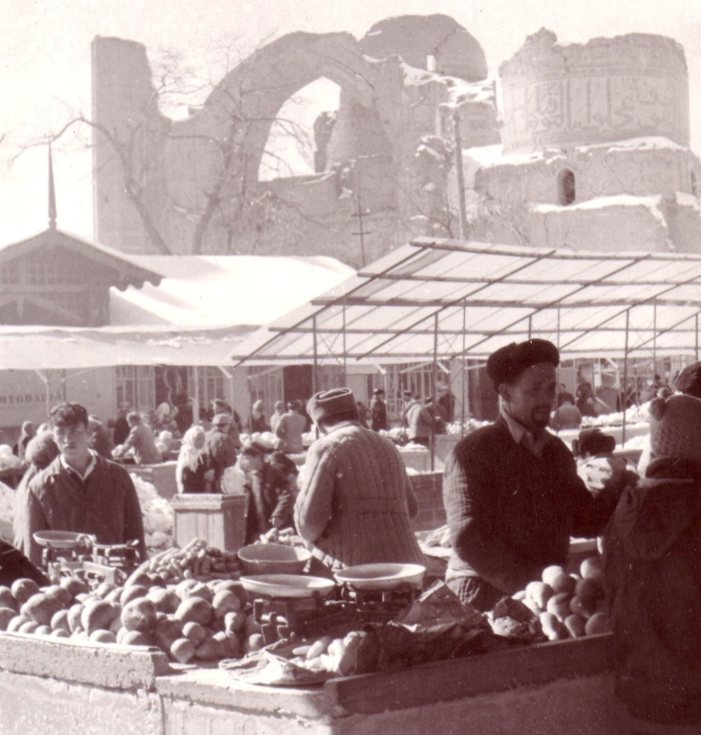

Фото № 5. Сиаб-базар на фоне

развалин мечети Биби-Ханым.

Самарканд февраль 1970 года.

Крыши ларьков под снегом.

Трамвай очень медленно тащился по городу среди старых одноэтажных домиков с очень узкими проходами между ними. Только через полчаса наш трамвай добрался до главного рынка города, который назывался Сиаб-базар. Несмотря на то, что был обычный будний день (вторник), рыночную площадь заполняли продавцы лепёшек, сладостей, фруктов и даже овощей. Почти у каждого ряда навесов были свои зазывалы. Они громко нараспев кричали что-то по-узбекски, пытаясь обратить на себя внимания. У самого входа на рынок стояли лёгкие тележки, на которых лежали красивые румяные лепёшки, укрытые куском ткани, чтоб дольше не остывали. Здесь же неподалёку стояли продавцы семечек и орешков. Хотя снег частично был убран с рыночной площади, но под ногами хлюпала грязь, и полуденное солнце блестело яркими лучиками из каждой тёмной лужи. Из недр огромного рынка доносились громкие крики зазывал и звуки мусульманской музыки, звучавшие из репродукторов. Толпы народа блуждали между длинными прилавками, множества голосов сливались в один шумный гул. Мы искали ашхану, чтобы сначала перекусить, а затем уже осмотреть этот восточный базар.

Спросили, где здесь ашхана. Оказалось, что пункт общественного питания находится на рыночной площади, как раз там, откуда слышались заунывные мелодии и «блеяние» голосов артистов восточной эстрады.

Ашхана (столовая) занимала большое закрытое помещение и достаточно вместительную террасу с резными старинными деревянными колоннами и высоким ажурным потолком. На террасе стояли несколько столиков с придвинутыми к ним стульями и большие деревянные топчаны, устланные ковриками, подушечками и с малюсеньким столиком посередине. Нам показалось неудобным забираться на эти топчаны. Мы просто сдвинули вместе несколько столиков и приставили к ним стулья. Все 14 человек смогли разместиться за четырьмя столиками. Теперь надо было купить, себе поесть. Выбор меню не был богат: лагман за 40 коп, чучвара за 46 коп. и чайник чая без сахара за 5 коп.

Многие из нас не знали, что такое лагман и чучвара. Пришлось объяснить, что лагман – это суп с лапшой, бараниной, с зеленью и различными приправами. Чучвара – это мелкие пельмени из баранины или говядины с добавлением лапши, зелени и местных приправ. Девчонки хотели попробовать местные пельмени. Я агитировал за лагман. Посмотрели по сторонам. Народа на терраске сидело мало. Все едоки находились в закрытом помещении. Там не так оглушительно играла музыка, и было гораздо теплее. Но слишком уж многолюдно. Суп и пельмени подавались в больших пиалах, вместимостью не меньше литра. Одной такой порцией можно вполне накушаться. Пошли покупать себе еду. Сначала надо было пробить чек и с ним пойти на раздачу. Кроме первого взяли каждому по половине лепёшки и горячего чая. Заставили пиалушками все наши столы. Лагмаг и чучвара оказались в меру острыми и чрезвычайно вкусными. Даже наши парни наелись с одной порции супа. А девчонки с трудом одолели пельмени. Запили чаем, заели лепёшками, и нам уже было все нипочём. Казалось, что наелись на целый день.

Пошли на рынок. Всего полтора года назад мы были на этом рынке с Андреем Екимовым. Но тогда в августе в самый пик торговли цены на рынке были минимальные. Рынок ломился от овощей, фруктов, орехов, сладостей и зелени. Огромными дынями, арбузами и виноградом были завалены все прилавки. Рынок открывался в 5 утра и уже к полудню раскупали почти всю привезённую продукцию. В полдень стояла невыносимая жара. На рынке было очень мало покупателей. Только к четырём часам дня рынок снова заполнялся привезёнными товарами, продавцами и покупателями. И к закрытию рынка (к 19 часам) практически все товары были снова распроданы. Удивляли и цены. Килограмм больших ароматных помидор стоил всего 5 копеек. А если хорошо поторговаться, то 20 килограммов помидор можно купить всего за полтора рубля. Дыни и арбузы продавались не по весу, а по штукам. 20 копеек за 20-ти килограммовый арбуз и 40 копеек за огромную дыню. Сладости тоже почти ничего не стоили. 5 копеек стоила большая плитка кристаллического сахара светло-жёлтого цвета. Запомнились дешёвые плитки мармелада, какой-то пастилы, множество конфет, халва. Тогда, летом 1968 года, нас больше интересовали ни сладости, а хотелось просто поесть. Большую часть своего тогдашнего путешествия мы ехали то на товарняках, то на попутках или просто шли пешком. Если попадали в какую-то цивилизацию, то, прежде всего, хотели утолить голод и жажду.

Сейчас мы с Андреем снова оказались в Самарканде на том же Сиаб базаре. Но мы не узнавали его. Зимой, конечно, здесь не было того изобилия.

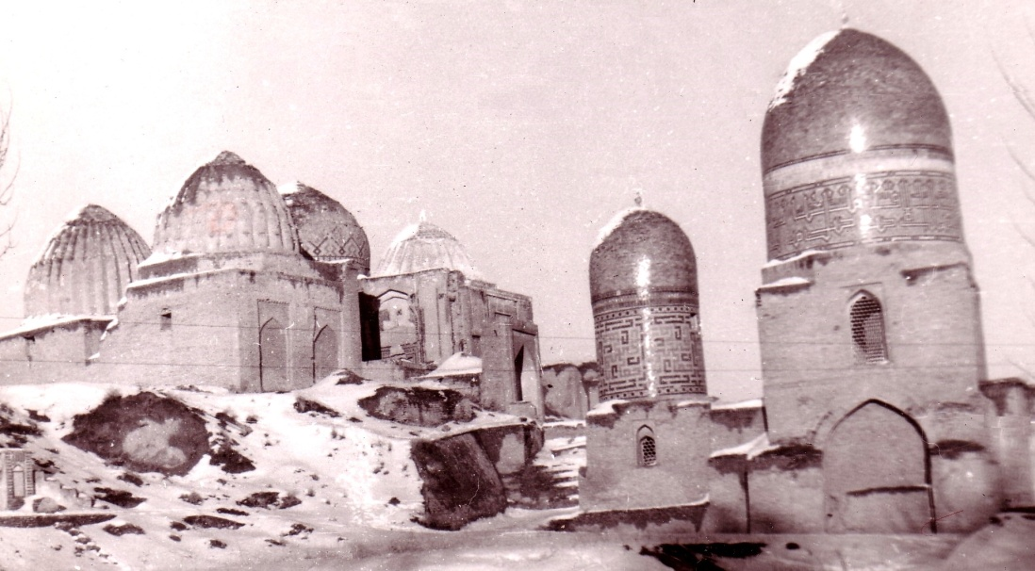

Фото № 6. Ансамбль мавзолеев Шахи-Зинда. Февраль 1970 года.

Но и не сказать, что этот центральный рынок Самарканда зимой обезлюдел. Совсем нет. Толпы народа ходили вдоль прилавков и навесов. В самый пик рабочего дня люди слонялись по базару и по магазинам. И это были не только узбеки, но и русские, казахи, таджики, киргизы, но и, конечно же, цыгане. Цыгане, понятно, никогда не работали. Они промышляли на рынке воровством, продавали насвай, травку, выпрашивали милостыню. Тут у них был свой мир, «крышуемый» местной милицией.

Местный народ не только слонялся вдоль торговых рядов, но и активно покупал различные товары. С первого взгляда было видно, что Сиаб – это настоящий местный овощной рынок. Трудно сказать, что больше всего покупали. Хозяйки покупали мясо, овощи, фрукты, рыбу. Рыба здесь продавалась как свежая, так и копчёная. Но не сказать, чтоб рыбных рядов было много. Спросом пользовалась свежая рыба, привезённая в больших бочках с водой. Это сазан и судак. Как выяснилось, рыбу привезли из Айдаркульского озера. Оно образовалось после запруды реки Сырдарьи при строительстве Шардарьинской ГЭС. Огромное озеро посреди Кызылкумских песков сформировалось в 1968 – 1970 годах. Шлюзы ГЭС задерживали прохождения рыбы к Аральскому морю. Зато в озере хорошо ловилась рыба. Вот оттуда и везли свежую рыбку по всему Узбекистану.

Очень много на рынке было дынь. Преимущественно зимних сортов. Я особо не разбирался в дынях, но один её сорт я хорошо запомнил. На узбекском языке он назывался «гуляби». Говорят, что его вырастили в Чарджуйской области и распространили по всей Средней Азии. Внешне дыня вытянутой яйцевидной формы, жёлтого или зеленоватого цвета. Очень поздно созревает и достигает полной зрелости через месяц после уборки урожая. Так же, как наши яблоки «Антоновка». Хранят дыню гуляби в подвешенном состоянии хоть до следующего урожая. Дыню обвязывают верёвками и вывешивают в прохладном месте (в подсобном помещении под крышей). Так её и продают обвязанную верёвками. К концу ноября – началу декабря дыня этого сорта становится необычайно сладкая и ароматная. Это самая вкусная дыня, которую мне довелось попробовать. Так вот, такую дыню весом 8 кг. на базаре в Самарканде продавали (зимой 1970 года) за 1 рубль 60 копеек. Мне показалось, что это настоящий грабёж. Осенью огромные сочные дыни продавали по 40 копеек за штуку (6-8 кг. весом). Но сейчас была зима. И других сортов дынь не продавали. Поэтому и ломили цену.

Надо торговаться. В нашей компании были два спеца на этом поприще. Это Любочка Станкевич и Гена Корнев. Они разыгрывали целый спектакль. И это громкое эмоциональное действо привлекало к себе массу любопытных посетителей рынка. Заодно эта торговля привлекала внимание и к продавцу. Очень скоро возле торгующихся покупателей и продавца собрался народ. Все с интересом слушали и смотрели: чем же эта торговля закончится? Продавец дынь с нескрываемым интересом включился в эту игру. Торгующиеся спорили (на разных языках) пытаясь, приблизиться к средней цене, мало-мало уступая друг другу. Гена несколько раз пытался (для показа) уйти, не сговорившись, но Люба удерживала его, играя свою роль, уступая немного продавцу. В конце концов, под общее одобрение наблюдающих, продавец и покупатели сошлись в цене. Три больших дыни были проданы по 1 рублю за каждую. Продавец был доволен, что продал свой товар и заслужил огромное внимание у посетителей рынка. Мы тоже были довольны, что купили такие вкусные дыни в полтора раза дешевле и посмеялись от души, просмотрев целый спектакль на открытом воздухе.

Теперь, когда мы хорошо поели и отоварились дынями, халвой и какими-то сладостями, нам хотелось избавиться от своих огромных рюкзаков и пойти на экскурсию по этому удивительному городу. Рядом с Сиабским рынком находился автовокзал. Там наверняка должна быть камера хранения. Мы туда и направились всем скопом. Действительно, камера хранения там была, но стоимость одного места багажа оказалась 30 копеек. Просто невероятно. В два раза дороже, чем на железнодорожном вокзале. За все свои вещи мы должны были заплатить 4 р. 20 к. Но нам и тут повезло. Как раз в это время произошла смена кладовщика камеры хранения. Пришла русская женщина, и мы с ней договорились. Мол, нам не надо никаких квитанций. Мы даём вам два рубля без всякой записи и в шесть вечера забираем свои вещи. Кладовщица пошла на такой сговор, и мы сложили свои рюкзаки в какой-то другой подсобке.

Свободные от вещей, мы пошли осматривать руины мечетей, находившиеся непосредственно возле центрального рынка Сиаб. Здесь были две местные достопримечательности: развалины соборной мечети Биби-Ханым и комплекс мавзолеев Шахи-Зинда. Мы с Витей Леглером, начитавшись путеводителей по городу Самарканду, вызвались быть гидами для нашей большой компании.

Надо сказать, что эти два исторических объекта, находившиеся в непосредственной близости от базара Сиаб, в те времена были в весьма плачевном состоянии. Жемчужина Среднего Востока - мечеть Биби-Ханум, тогда лежала в развалинах (Фото №5). Реставрационные работы её пока не коснулись. Величественные руины, заросшие бурьяном и присыпанные снегом, никем не охранялись, и доступ к ним был свободен. Но пробраться внутрь развалин было почти невозможно из-за наваленного строительного мусора и нарытых вокруг ям. Перед главным порталом развалин была небольшая площадка, куда приводили экскурсии. К этому месту и мы пришли, и я начал рассказывать историю этой мечети.

В 1397 году Тамерлан возвратился в Самарканд с несметным богатством из грабительского похода в Индию, оставив после себя сожжённые города и десятки огромных пирамид из отрубленных голов мирных жителей. Почувствовав себя властелином огромной империи, Тамерлан замышляет построить у себя в столице самую большую в мире мечеть. Для этого он собирает самых лучших зодчих и мастеровых. Поручает им в самое короткое время построить огромную мечеть – символ своего могущества. Возле главного рынка расчищают место для строительства: внушительную площадку размером 200Х150 метров. Для быстроты дела создают несколько артелей, во главе которых ставят известных строителей из разных стран. Тамерлан сам хотел следить за ходом строительства, но не смог. Пришлось идти в новый поход на Османского правителя. Кстати сказать, этим самым походом Тамерлан (не ведая о том) спасёт Европу от турецкого порабощения. В битве при Анкаре (1402 году) Тамерлан наголову разбивает войска султана Баязида (1354-1403). Сам султан был пленён и умер в унижении и муках. После смерти султана Османская империя погрузилась в бесконечные междоусобные распри, и ни о каком завоевании Европы не было и речи. Тамерлан же, покорив зазнавшегося султана Баязида, возвратился с большой добычей и многочисленными рабами в свою столицу Самарканд. Он надеялся увидеть построенный символ своего могущества – мечеть, названную в честь матери старшей жены Тамерлана Биби-Ханум. На время отсутствия Тимура Тамерлана строительством мечети руководила его старшая жена Сарай-Мульк-Ханум, которой в то время было около 60 лет. Благодаря своей женитьбе на Сарай-Мульк, внучке великого Чингисхана, Тимур стал причастен к роду Чингисханов и получил титул Эмир.

Старшая жена Тимура, зная о скором возвращении своего мужа из похода, торопила строителей. Но несогласованные действия строителей и боязнь наказания за задержку постройки мечети, отразились на качестве работ. Объём работы был действительно грандиозный.

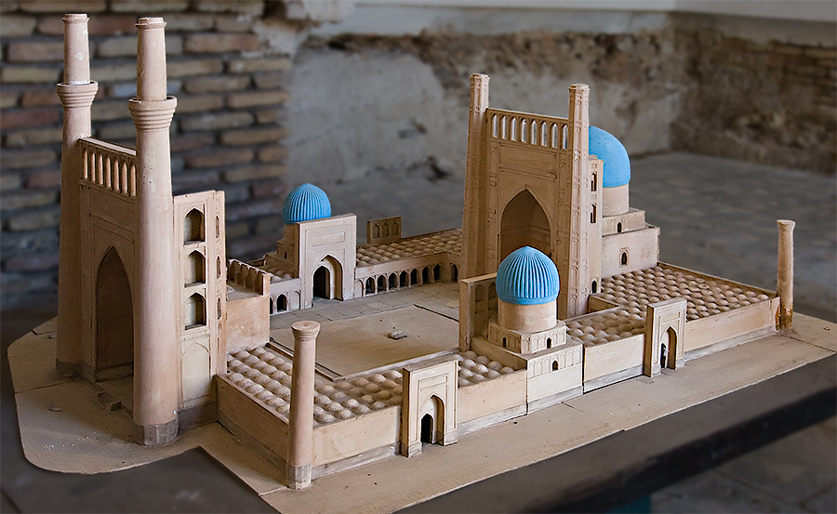

Фото № 7. Макет мечети Биби-Ханум, построенной в 1404 году.

Кроме величественных порталов (фото №7), высотой до 33 метров и шириной 45 метров, весь внутренний двор предполагалось объединить одной гигантской галереей из 480 мраморных колонн, украшенных тонкой резьбой. Внутренняя отделка помещений мечети должна быть выполнена блестящей глазурованной плиткой, мраморными панелями с замысловатой резьбой. Каждая их четырёх соборных мечетей должна быть украшена большими куполами, обложенными глазурованной плиткой небесно-голубого цвета. По углам этого гигантского сооружения должны быть возведены четыре многоярусных минарета. Вход в порталы закрывали огромные ворота, кованные из железа с мраморными вставками с резьбой в виде цитат из Корана. Кроме богатейшего убранства большая соборная мечеть должна была одновременно вместить 10 000 молящихся мусульман.

К строительству такого грандиозного сооружения было привлечено огромное число ремесленников, мастеров резьбы по камню, рабочих в каменоломнях Зеравшана (где добывался мрамор), транспортных средств и сотни погонщиков верблюдов, ослов, лошадей и даже слонов. Для нужд строительства мечети были построены целые кирпичные заводы и фабрики по изготовлению глазурованной литки. Всего к строительству было привлечено более 1000 человек.

Строительство началось в 1399 году и к концу похода Тимура должно быть закончено. Никто не знал, сколько лет продлится очередной поход Великого завоевателя. Знали только одно: гнев Тамерлана не знает границ. За не исполнение его приказов могли отрубить голову любому ответственному и рядовому артельщику.

Поэтому, узнав о том, что поход Тимура в Турцию заканчивается полной победой, летом 1404 года темпы строительства утроились. И как после оказалось, вся эта спешка стала причиной быстрого разрушения этого великого сооружения.

С трепетом ждали возвращения Тимура главные зодчие великой мечети. И Тамерлан, осмотрев практически построенную мечеть, остался недоволен высотой главного портала и недоделками декора внутренних помещений. За отступления от проекта он приказал заточить в тюрьму главного зодчего и двух эмиров, ответственных за строительство мечети.

По случаю победоносного турецкого похода Тимур Тамерлан устроил двухмесячное празднество на берегу реки Зеравшан под стенами своей столицы. Здесь же у стен Самарканда Тимур приказал повесить всех своих ослушников. В том числе взятых под стражу главного зодчего и двух эмиров.

Главный портал мечети Биби-Ханум был перестроен с усилением его фундамента. Уже осенью 1404 года в мечети отправляли службу более 10000 правоверных одновремённо. Но ослепительная роскошь мечети Биби-Ханум стала быстро угасать. Уже через несколько лет после строительства мелкие землетрясения привели к осыпанию яркой изразцовой плитки, трещинам куполов и стен. Уже после смерти Великого Тимура, в период правления его внука Улугбека, мечеть Биби-Ханум стала реставрироваться. Тогда же во внутреннем дворе мечети был установлена огромная подставка для древнейшего в мире Корана Усмана. Выполненный из белого мрамора подкоранник до сих пор удивляет всех туристов своими размерами и резьбой.

Но эпоха Улугбека закончилась и на смену правящей династии Тимуридов пришли узбекские правители Шабаниды. Уже в XIV веке столица Мавераннаха переносится из Самарканда в Бухару. После этого соборную мечеть Биби-Ханум некому ремонтировать. Она очень быстро стала разрушаться. Её разрушение довершило крупное землетрясение 1897 года. На месте огромной мечети остались величественные руины.

Ко времени нашего осмотра на месте мечети возвышались руины двух порталов, один из куполов малой мечети и один из четырёх минаретов, и то наполовину разрушенный. Тогда как реставрация всех достопримечательностей города уже продолжалась много лет (с 1924 года), мечеть Биби-Ханум считалась невосстановимым объектом. Её легче было полностью разрушить и построить на её месте новодел по существующим старым планам и замерам. Однако денег для этого не было. Да и многие учёные не считали нужным создавать наводелы из важных памятников средневековой архитектуры.

К восстановлению мечети Биби-Ханум приступили только после распада СССР, когда исторические памятники Самарканда были признаны наследием ЮНЕСКО. На реставрацию памятников архитектуры республика Узбекистан получила огромные деньги. Весь реставрационный процесс проходил под контролем представителей ЮНЕСКО. Мечеть Биби-Ханум пришлось строить заново по имеющимся чертежам. Но к тому качеству отделки, какое было у подлинника, даже приблизиться не удалось. Новые изразцы тускнели на глазах.

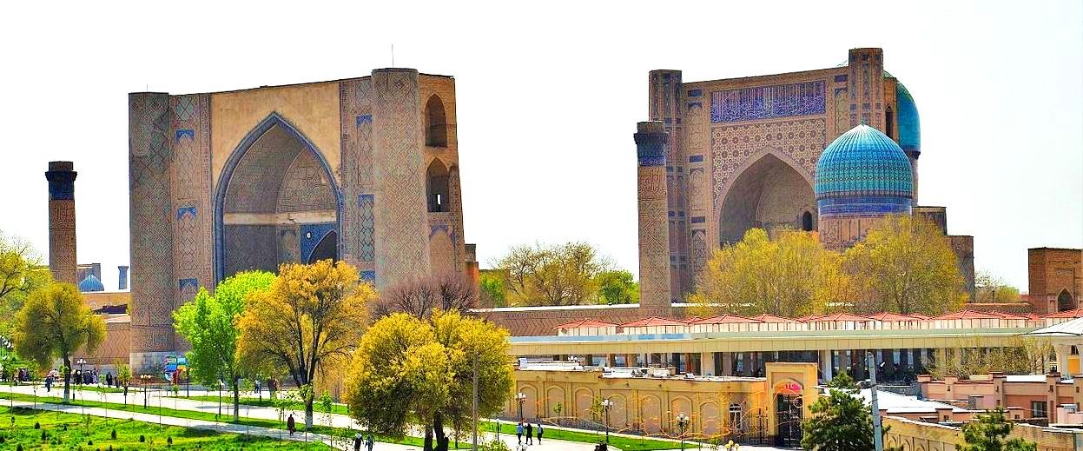

Фото № 8. Восстановленная мечеть Биби-Ханум возле рынка Сиаб. 2013 г.

Здесь же возле рынка Сиаб имелись и ещё одни величественные полуразвалившиеся сооружения комплекса мавзолеев Шахи-Зинда. Они находились на южном склоне холма Афросиаб (у древнего городища). По сути, это древнее кладбище самаркандской знати. Шахи-Зинда переводится «живой царь». По преданию, в этом месте был похоронен двоюродный брат пророка Мухаммеда – Куссама ибн Абасс. Однако считается, что Великий святой не умер, а до сих пор живой, но никто его не видит. Легенда объясняет этот феномен следующим образом. В 676 году (нашей эры) в Самарканд пришёл двоюродный брат Мухаммеда проповедовать ислам. В те времена большинство жителей этого города были язычниками, приверженцами зороастризма. Видимо, исламисты собирались тайно в овраге на краю города. Во время проповеди на них было совершено нападение язычников. Проповедник Куссама ибн Абасс был ранен стрелой и скрылся в расщелине в скале. По другой версии – спрятался в колодец. Испив «живой воды» из колодца, Куссама получил бессмертие. На месте нападения на правоверных построили скромный мавзолей из саманного кирпича. Без всяких украшений и внутреннего убранства. Ну, а так как считалось, что Куссама приобрёл бессмертие и стал святым, то и мавзолей в его честь назвали «живой царь». С тех пор мавзолей святого Куссамы стал местом паломничества правоверных. У исламистов считается, что чем ближе будет захоронен человек к могиле святого, тем легче этому человеку будет попасть в рай. Святой, рядом с которым он покоится, отпустит ему часть грехов. Исходя из этого верования, особы местной самаркандской знати желали быть захороненными рядом с мавзолеем Куссамы. Но не всем выпадала такая честь, ведь места возле мавзолея святого были ограничены.

Первые богатые мавзолеи с большими куполами, высокими порталами, украшенными глазурованными изразцами, стали возводить в этом месте во время правления Тамерлана. В мавзолейном комплексе Шахи-Зинда были похоронены родственники Тамерлана: его сестра, племянница, одна из его жён Туман-ака. Там же был похоронен самый любимый военачальник Тамерлана – Эмир Бурундук. Все мавзолеи, сделанные Тимуром и после него, отличались своей высотой и изящной отделкой. Они походили на мечети. Там были специальные залы для молившихся мусульман. Мавзолеи прошлых времён терялись на фоне высоких и блистательных новых. Поэтому Тамерлан решил на месте развалившегося мавзолея святого Куссамы (над его могилой) выстроить величественное сооружение с высоким куполом, порталом и молельной комнатой, украшенной изразцами.

По приказу Тамерлана к созданию мавзолея приступили в 1404 году. Потрясало богатое убранство надгробия, внутренняя и внешняя отделка всего мавзолея. Надгробие было сделано из редких сортов черного дерева, которое было украшено изящной резьбой, серебряными вставками с драгоценными камнями. Гробница была изолирована от другого помещения кованой дверью с маленьким решётчатым оконцем. Над гробницей возвышался купол, покрытый яркой голубой глазурованной плиткой. Особую ценность представляла сохранившаяся до наших времён наружная резная деревянная дверь в мавзолей, инкрустированная слоновой костью с датой изготовления: 1404-1405. Известен и резчик, сделавший эту дверь. Это мастер Юсуф из Шираза.

Ещё одной выдающейся могилой в ансамбле акрополя Шахи-Зинда является мавзолей Казызаде Румми – наставник и воспитатель Улугбека. Этот мавзолей впечатлял своим огромным куполом, построенным по проекту самого учёного и правителя города Самарканда – Улугбека.

Большинство захоронений ансамбля Шахи-Зинда приурочены к XVI – XVII столетию. Здесь вырастает целый город мёртвых. И ,как выяснилось позже, на месте разрушенных старых захоронений возникали новые со своими мазарами и надгробиями. Последние захоронения акрополя датируются XIX веком. К этому времени древние мазары сильно обветшали. У многих обвалились купола. В лихие годы акрополь подвергался разграблению. Во времена советской власти захоронения в черте города запретили, и ансамбль Шахи-Зинда закрыли. Запретили проводить там молитвы и всяческие литургические обряды. Частично пострадавший от землетрясения акрополь продолжал разрушаться. В марте 1945 года мусульманская церковь добилась разрешения взять под свою опеку мавзолейный комплекс Шахи-Зинда и совершать там торжественные молитвы.

Во время нашего пребывания в Самарканде (в 1970 году) мавзолейный комплекс Шахи-Зинда не был музеем. Никаких экскурсий по акрополю не проводилось. Но верующие мусульмане могли приходить сюда молиться.

Мы подошли к холму Афросиаб к самым мазарам. Никакой таблички с надписью мы не увидели. Поднялись по ступенькам лестницы, которая шла вверх между величественных купольных мазаров (Фото №6). Всё кругом было засыпано снегом, но каменная лестница, видимо, временами чистилась.

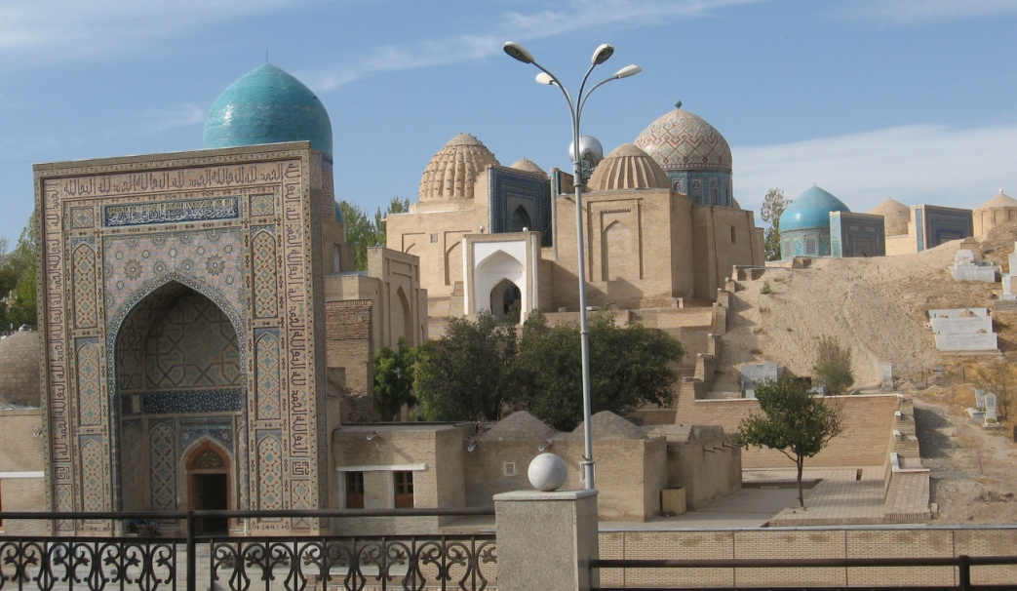

Фото № 9. Ансамбль мавзолеев Шахи-Зинда в современном виде.

Лестница привела нас к узкому проходу между высоких мазаров с наполовину обрушившимися порталами, но с ещё сохранившимися куполами. Этот узкий проход был перегорожен высоким глухим забором. Маленькая дверца в заборе была закрыта. Мы пытались открыть её, но она оказалась заперта. На наш стук никто не отзывался. Пришлось возвратиться назад к каким-то бесформенным развалинам, присыпанным снегом. Сделали несколько фотографий, и пошли обратно к базару Сиаб.

Реставрацией мавзолеев Шахи-Зинда в советское время особо никто не занимался. Только через десять лет после развала СССР ансамбль мавзолеев самаркандской знати Шихи-Зинда был включён в список Всемирного наследия ЮНЕСКО. В 2001 году были отпущены деньги на реконструкцию исторического объекта. В настоящее время исторический комплекс Шихи-Зинда (Фото № 9) открыт для посещения. Сюда приезжают тысячи туристов со всех концов мира. Здесь же проводят службы мусульманские проповедники. Вход в музей-акрополь платный. Стоимость одного билета для иностранцев 9000 сум, что соответствует 130 теперешним рублям. Для местных жителей вход в 10 раз дешевле.

От базара Сиаб, мы пошли по Ташкентской улице на площадь Регистан. Одна из главных улиц Самарканда шла вдоль одноэтажных и двухэтажных домов ещё дореволюционной постройки. Улицы убирались плохо. Под ногами грязь со снежной кашей. Автомобилей мало, да и троллейбуса не дождёшься. Зато ишаков, запряжённых в арбу – полно. Похоже, что это здесь основной индивидуальный транспорт. От базара до площади Регистан идти не меньше полутора километров. Но величественные здания регистанских мечетей и медресе видны издалека поверх низких домиков махаллей (дворовых кварталов). Высоких домов в городе мы пока ещё не видели. Ну, это и хорошо, ведь высокие дома нарушили бы самобытную архитектуру древнего города.

К площади Регистан мы подошли со стороны низкого купольного здания под названием Чорсу. Когда-то здесь был самый центр города Самарканд. Это перекрёсток дорог, ведущих из Ташкента, Бухары и Шахрасабзон. В купольном здании Чорсу был магазин сувениров. Однако покупателей в магазине почти не было. Наши девушки пожелали посмотреть, что продают в главной сувенирной лавке Самарканда. В те времена в СССР ещё не было никакой туристической индустрии. Поэтому прилавки Чорсу ломились от сувенирных тюбетеек, расшитых бисером праздничных узбекских халатов, каких-то статуэток, фотографий с видами города и его достопримечательностей. Бегло обозрев ассортимент сувенирных товаров, мы вышли из лавки, и пошли на знаменитую площадь Регистан – одну из немногих сохранившихся архитектурных жемчужин Средней Азии.

В XV – XVII веках самаркандский Регистан мог бы называться «Кембриджем Средней Азии». Город Самарканд был тогда научным и культурным центром Средней Азии. А шедевры мусульманской архитектуры площади Регистан и сейчас привлекают к себе внимание многих тысяч туристов.

Регистан в переводе на русский, означает: площадь, посыпанная песком. Почти все центральные площади древнего Востока назывались так. На этих площадях собирали городской народ для прочтения указов правителей, здесь совершали публичные казни, и кровь жертв впитывалась в песок, рассыпанный возле «лобного места». Сюда, на центральную площадь города приходили караваны верблюдов и лошадей с усталыми погонщиками. Здесь путники находили пищу и кров под крышей караван-сарая.

Но вот настали другие времена. Умер жестокий и кровожадный завоеватель Тамерлан, любивший позабавить народ Самарканда лютыми казнями на центральной площади и развешиванием отрубленных человеческих голов на кольях и пиках. Правителем Согдианы стал учёный муж и просветитель знаний Улугбек – мудрый внук Тамерлана. На месте обветшалых построек, обступивших со всех сторон площадь Регистан, он строит огромное (по тем меркам) медресе. В нашем теперешнем понимании - высшую школу духовенства. Что-то похожее на университет. Это величественное здание мусульманской архитектуры стало называться медресе Улугбека. Главным зодчим этого сооружения стал Кавомиддин Шерази. Великолепный по красоте архитектурный шедевр был построен всего за три года (1417-1420).

Вместительное здание, предназначенное для учёбы и жизни студентов того времени было украшено резной мозаикой, майоликовой плиткой, резными мраморными вставками. Кроме красивого яркого орнаментального рисунка, глазурованная облицовочная плитка, собранная в пазлы, изображала многочисленные цитаты из Корана. Глазурь на плитке была выполнена по старинным китайским рецептам. Яркие краски не выцветали на солнце.

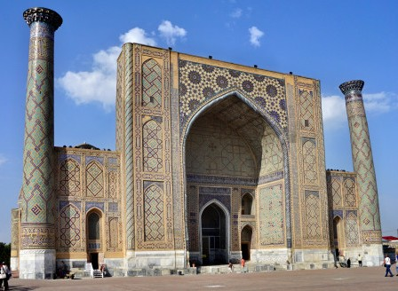

Фото № 10. Совремённый вид главного портала мечети Улугбека.

Вход в медресе (Фото №10) был украшен не только высоким порталом, облицованным глазурованной плиткой, но и двумя минаретами высотой 30 метров. С этих красочных высоких минаретов муэдзины призывали пять! раз в сутки правоверных совершать молитву (намаз).

Кстати, если внимательно посмотреть на фото № 10, то можно увидеть, что правый минарет кривится в сторону. Когда мы пришли в январе 1970 года на площадь Регистан, то сразу обратили внимание на то, что на засыпанной снегом площади возле самого основания минарета работает экскаватор. Место это не было отгорожено, и человек двадцать зевак смотрели на подкоп возле минарета, гадая: упадёт эта махина на землю или свалится прямо на портал здания медресе.

Мы из любопытства подошли поближе. Архитектурный памятник XV века стоял, опоясанный со всех сторон строительными лесами. У подножия высоченного минарета действительно работал экскаватор. Он рыл канаву в непосредственной близости от фундамента минарета. Мы спросили, мол, не пострадает ли минарет от такого подкопа. Нам ответили, что рабочие ведут работы по укреплению фундамента. Затем приступят к выпрямлению минарета. На вопрос, как они собираются выпрямлять минарет, нам толком никто не ответил.

Позже я узнал, что выпрямлением минаретов в Самарканде и Бухаре занимались не один раз в советское время. Задолго до знаменитого дорогостоящего проекта по консервации Пизанской башни в 2001 году. В СССР ещё с 1922 года наклонные башни выпрямляют по методике русского инженера Владимира Шухова, построившего знаменитую телебашню на Шаболовке. Его методика заключается в следующем. Весь минарет одели в деревянную «рубашку», скрепили её стальным корсетом и намертво притянули тросами к бетонным блокам в направлении, противоположном отклонению. Затем, ежедневно стяжки на канатах равномерно подкручивали на 2 сантиметра. В течение 2,5 месяцев минарет выровнялся. А ведь верхняя часть минарета была отклонена на 1,8 метра.

Но, как показало время, выпрямившиеся минареты снова стали «гулять». И северо-восточный минарет медресе Улугбека, под фундамент которого в 1922 году подложили каменную плиту, снова стал отклоняться, но уже в другую сторону. В 1965 году его снова выпрямляли. И теперь (уже в 1970 году) мы увидели процесс подготовки к новым работам всё по тому же выпрямлению минаретов.

Медресе Улугбека было закрыто на реставрацию. Никаких экскурсий там не проводилось. Для интересующихся туристов стоял застеклённый стенд с выцветшей фотографией отреставрированного медресе Улугбека и краткие сведения о нём. В записке перечислялись имена выдающихся мусульманских учёных средних веков, читавших лекции студентам в этом медресе. К своему стыду, кроме имени Улугбека, я не слышал ни одного из этих перечисленных имён. А там упоминались учёные с мировыми именами. Такие, как Ал-Кушчи, Казизаде ар-Руми, Джемшид Тияс ад-Дин и другие.

На площади Регистан стояло одно единственное отреставрированное здание – шедевр мировой архитектуры медресе Шордор (Фото № 11). Реставрация его фасада закончилась в 1963 году, и медресе было открыто для туристов. Тут же у входа в медресе продавались билеты. В отличие от сегодняшних цен, тогда посещение любого музея стоило сущие копейки. Тем более по нашим студенческим билетам полагалась скидка 50%. Полный билет стоил тогда 30 копеек. Школьникам, студентам – 15 копеек. И то, нам казалось это дорого. Сейчас же билеты на посещение одного медресе стоят 18000 сум, что соответствует 140 российским рублям. Не так уж дорого. Для жителей Узбекистана цена билета всего 1000 сум (75 рублей). Но и за то, чтобы пройти на площадь Регистан, надо заплатить 9000 сум. Более того, за право фотографировать на площади и во внутреннем дворике медресе надо заплатить, кажется 15000 сум (115 рублей). Так что сейчас за всё надо платить деньги. Тогда всё было гораздо проще. Но и туристов почти не было.

Медресе Шордор построено спустя двести лет после смерти Улугбека. В Согдиане уже правила другая династия Шайбанидов. Один из эмиров этой династии Ялангтуш-Бахадур – правитель Самарканда, повелел в 1619 году построить на главной площади города высшую духовную школу - медресе. Архитектором проекта назначался Абдул Джаббар, а работы по декору возглавлял знаменитый Мухаммед Аббас.

Название Шор-Дор означает «обитель львов». Такое название медресе получило из-за того, что фасад главного портала украшают изображение тигроподобных львов, гоняющихся за белыми ланями.

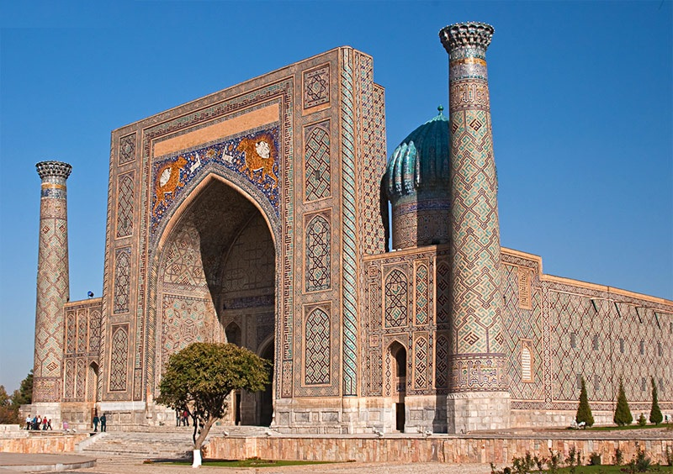

Фото № 11. Современный вид медресе Шордор на площади Регистан.

Как известно, мусульманские обычаи тех лет запрещали изображать животных и людей на стенах присутственных мест. Но тогдашний правитель Согдианы пренебрёг законам шариата. Что же символизируют тигрольвы? До сих пор нет однозначного ответа не этот вопрос. Интересно, что на спине у золотисто-охристых львов находится солнце, изображённое в виде белого диска с раскосыми глазами (Фото №11). Подобные мотивы в росписи восходят к древнейшим зороастрийским канонам. К тем же канонам относится и орнаментальное изображение свастики – символ плодородия, процветания и благополучия.

Где-то я прочитал, что в изображении тигрольвов, гоняющихся за ланями, вложен некий смысл для тогдашних учеников медресе. Мол, нужно гнаться за знаниями, как тигр гоняется за ланями. И поглощать эти знания, как тигр поглощает мясо лани. До нас не дошли письменные источники, объясняющие символику изображённого орнамента на главном портале медресе Шордор. Известно лишь, что подобных изображений нигде больше нет. Этим оно и уникально. Тем более интересно, что облицовка главного портала медресе сделана из глазурованного кирпича.

По двум сторонам от главного портала располагаются два стройных минарета высотой 40 метров. Внутрь минарета не пускали. А мы, было, «намылились» туда слазить.

По своим билетам мы прошли во внутренний дворик медресе Шордор. Здесь всё ещё продолжались работы по реставрации. Деревянные леса загораживали живописные панно из глазурованной плитки. Сквозь строительные леса просматривались небольшие ученические кельи, которых было всего 54. Довольно просторные на одного ученика. Похоже, почти вся жизнь студентов тех лет проходила в этом небольшом внутренним дворике размером 50Х70 метров. Как дворик был обустроен в те времена, не знаю, но пока в глаза нам бросались кучи строительного мусора, присыпанные грязным снегом.

Кроме нас во внутреннем дворике находилась какая-то школьная группа. Русский экскурсовод рассказывал местным ребятам, как трудно было реставрировать медресе Шордор. Дело в том, что уже сразу после постройки медресе (в 1636 году) выявились недоработки архитекторов. Купол над главной мечетью медресе Шордор (высотой 28 м.) оказался слишком тяжёлым. Под его тяжестью стали трескаться стены мечети. Трещины обнаружились и на фасаде главного портала. Всё это требовало постоянного ремонта. Но в конце XVIII века город Самарканд теряет своё величие и денег на ремонт не хватает. К началу XIX века медресе Самарканда прекращают свою работу и используются как постоялые дворы и стойла для скота. Во времена гражданской войны в развалинах медресе Шородор жили бродячие собаки. Реставрационные работы этих выдающихся памятников мусульманской архитектуры начались только в 1922 году, и продолжаются по сей день. Экскурсовод рассказывал, что к моменту реставрации почти вся облицовочная плитка с неповторимой резной майоликой облупилась и валялась у стен медресе под слоем метровой пыли и грязи. Реставраторам приходилось просеивать весь земляной покров, накопившийся за столетия у стен медресе. Затем собирать кусочки облицовочной плитки, склеивать её и по этим образцам делать новую керамическую плитку. Пришлось осваивать древнее керамическое производство, узнавать её секреты. К 1970 году секреты вечной краски на майолике и керамике были известны только на 80%. Практически всю внешнюю и внутреннею облицовку зданий пришлось делать заново. Очень медленно шли реставрационные работы, не прекращавшиеся даже во время войны. За 40 лет кропотливой работы удалось полностью отреставрировать только один фасад медресе Шордор. Все остальные архитектурные шедевры площади Регистан продолжали реставрироваться. Но и внутренний дворик медресе Шордор, куда уже пускали туристов по купленным билетам, нельзя было толком посмотреть. Даже частичному осмотру мешали строительные леса.

На площади Регистан центральное место занимало некогда самое красивое здание – медресе Телля-Кари (1646-1660). Оно тоже было построено по приказу правителя Самарканда уже престарелого Ялангтуш-Бахадура. Кстати, имя этого правителя переводится, как «богатырь с открытой грудью». Этот старый вояка к тому времени изрядно состарился и решил прославить себя строительством духовных школ необыкновенной красоты. Медресе Телля-Кари стало венцом его щедрости. В переводе на русский название медресе звучит, как «покрытая золотом». Действительно, во внутренней отделке купола мечети и стен амвонов преобладали золотые вставки, великолепно вписывающиеся в общий растительный орнаментальный узор.

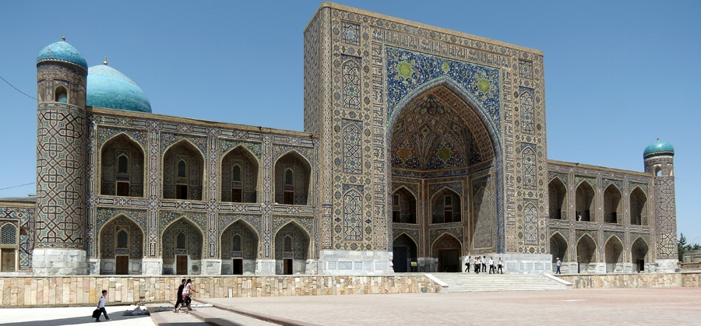

Фото № 12. Современный вид медресе Тилля-Кари на площади Регистан.

Здание медресе было квадратной формы 75Х75 метров, с вместительным внутренним двором. В котором размещалась мечеть, украшенная изнутри сусальным золотом.

Но время не пощадило прекрасную архитектуру медресе Телля-Кари. В период упадка города Самарканда профилактических ремонтов в здании медресе не проводилось. Внешняя и внутренняя облицовка стала отваливаться. А землетрясение 1897 года обрушило купол мечети и входной портал. Во время нашего приезда на зимние каникулы в Самарканд, медресе Тилля-Кари имело очень плачевный вид. Строительные леса окружили стены и разрушенный входной портал. Судя по толстому слою снега на лесах, работы по укреплению стен в зимний период не проводились.

Только вначале 1970-х реставраторы вплотную взялись за работы по облицовке главного фасада медресе Тилля-Кари. В 1975 году был возведён купол мечети, и началась роспись его внутреннего интерьера по имеющимся старым чертежам и фотографиям. Реставрационный процесс длился долгие годы. По крупицам восстанавливали былую роскошь мечети Тилля-Кари. В 2001 году все архитектурные памятники площади Регистан были включены в список Всемирного наследия ЮНЕСКО. На реставрацию площади и памятников архитектуры были отпущены большие деньги. И уже в 2005 году медресе Тилля-Кари было открыто для посещения туристами.

Тогда же в январе 1970 года, после осмотра медресе Шордор, мы решили заглянуть в ближайшую чайхану и после этого, забрав свои рюкзаки из камеры хранения, перебраться в здание железнодорожного вокзала и там устроиться на ночёвку. Для осмотра ещё одного исторического объекта – усыпальницы Тимуридов, овеянного многочисленными легендами, у нас попросту не оставалось времени. В 18 часов камера хранения автовокзала закрывалась и мы не сможем забрать оттуда свои вещи. И не только вещи, но и три огромных дыни, купленные сегодня на базаре, ждали нас в камере хранения. Их мы намеревались торжественно съесть на ужин.

Не дождавшись троллейбуса, пошли пешком в сторону базара Сиаб. К концу рабочего дня стали появляться многочисленные прохожие на улицах. Город ожил. Загорелись лампочки фонарных столбов. Их тусклый свет отражался в тротуарных лужах и высвечивал обшарпанные фасады низких домиков, выходивших на одну из главных улиц города. Тогда улица Ташкентская, по которой мы шли, имела совсем другой облик, вовсе не похожий на современный.

Железнодорожный вокзал находился в северо-восточной части города. От базара Сиаб к вокзалу вела длинная и (в то время) узкая улица, названная в честь поэта и учёного Рудаки (858-941), основоположника таджикской классической литературы. По этой улице от базара до вокзала ходили троллейбусы и автобус. Интервал движения был достаточно большой. Но мы утром уже ехали по этому маршруту, и трамвай тащил нас до рынка больше получаса. Пешком идти по узкому грязному тротуару шесть километров нам вовсе не улыбалось. Поэтому пришлось дожидаться автобуса или троллейбуса. Конечная остановка автобуса была на рыночной площади. Народу там скопилось неимоверное количество. Как раз в это время городской рынок заканчивал свою работу. Многие торговцы грузили остатки непроданного товара на свой гужевой транспорт. Таким транспортом здесь были ослики, запряжённые в арбу. Эта такая тележка с двумя большими колёсами. Для таких осликов на рыночной площади было выделено специальное место. И несколько десятков таких ишачков, запряженных в арбу, мирно стояли на привязи в течение целого дня, дожидаясь своего хозяина. Бывало иногда, что терпеливое ожидание нарушалось истерическими ослиными криками. Какой-то нетерпеливый ишак начинал возмущаться и громко звать своего хозяина. Глядя на него, и другие ослики начинали орать, как резаные. Тогда крики ослов становились такими громкими, что заглушали голоса всех рыночных зазывал. В те времена заунывная мусульманская музыка, голоса зазывал, крики ослов и воркование горлиц были неотъемлемой частью звукового фона любого среднеазиатского рынка. А перед закрытием рынок наполнялся покупателями, желающими купить товар подешевле. Многим продавцам не хотелось вести домой непроданный товар, и они снижали цену. Но продать весь свой товар продавцам не удавалось и они с нагруженными тележками выходили из ворот рынка и перегружали остатки товара в арбу. Затем садились на край своей тряской повозки и уезжали домой.

Время нашего приезда в Самарканд совпало с очень суровыми (по их меркам) морозами. Даже в городе ночью морозы доходили до минус 10 градусов Цельсия. Поэтому городские жители покупали на рынке дрова для отопления своих жилищ. В те времена подавляющее количество городского населения жили в одноэтажных лачугах, построенных на месте саманных домиков, отапливавшихся индивидуально.

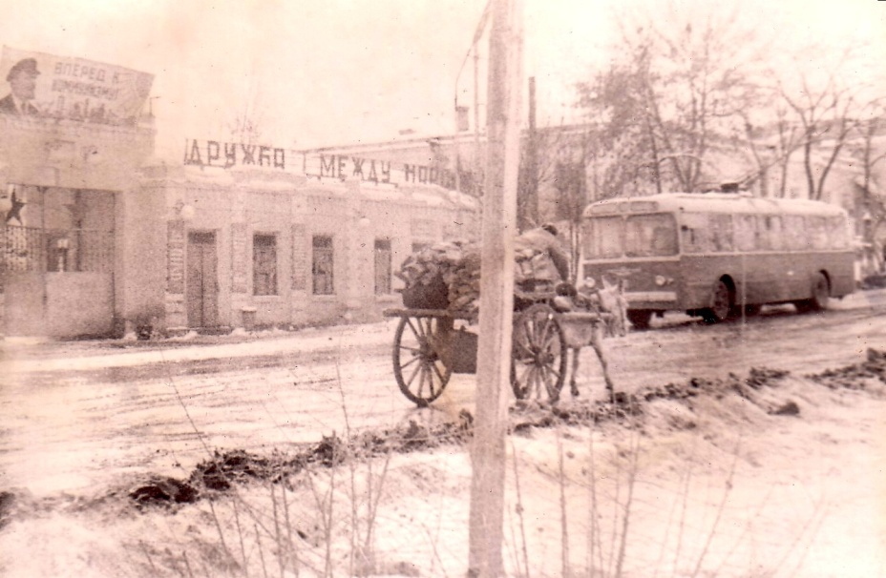

Фото № 13. Арба с дровами на улице Рудаки. Ворота воинской части с лозунгами и портретом Ильича. Самарканд январь 1970 года.

Дрова для отопления привозили из отрогов Зеравшанского хребта. Основным транспортным средством доставки дров служили ишаки, запряжённые в арбу (Фото №13).

Мы приехали на железнодорожный вокзал незадолго до отхода ташкентского пассажирского поезда. В маленьком зале ожидания толпился народ. Поезд отходил, кажется, в двадцать два часа местного времени. За два часа до отхода поезда начиналась продажа билетов на него. Поэтому в восемь вечера возле касс было уже столпотворение. Скорее всего, поезд был проходящий. От Самарканда до Ташкента ехать недалеко – всего 356 километров (т. е. 4 часа пути). Поэтому простой народ хотел купить билет дешевле – в общий вагон.

Ни одного свободного места на скамейках в зале ожидания не было. Более того, там даже приткнуться в какой-нибудь уголок было трудновато. Народ, в основном русский, толпился везде. Наша группка была немаленькая – 14 человек, и устроиться всем вместе было нелегко. На перроне стоять - холодно. Всё-таки приткнулись возле закрытого газетного киоска, прямо на полу. Ребятам не терпелось поесть дыню. Но в такой сутолоке, когда кругом народ ходит и норовит наступить на твои ноги, кушать такой чудный продукт, мы поостереглись. Дождались отправления поезда. Народ схлынул и зал оказался полупустой. Мы придвинули несколько длинных скамеек друг к другу, образовав из них небольшое каре. Расселись на эти скамейки с высокими спинками и, как бы отгородились от всех пассажиров.

Теперь мы могли свободно чувствовать себя в своём закутке. Достали из рюкзака дыню и стали резать её на куски, на предварительно подстеленной газетке. Сразу почувствовали нежный аромат, исходящий от дыни. Сочная мякоть янтарно-жёлтого цвета так и просилась в рот. Вкус дыни сорта Гуляби был необыкновенно приятный, медовый. До сих пор я помню вкус зимних сортов среднеазиатских дынь. Но эти дыни не только очень вкусные и ароматные, но и калорийные. Наши девчонки, съев по три больших куска, уже вполне насытились. Мы же доели все три дыни, оставив только корки.

После сытного ужина пошли покурить на перрон и стали укладываться на ночлег. Ночью ожидалось прибытие всего двух поездов, и то не пассажирских, а почтово-багажных с малым числом пассажиров. В те времена железнодорожные вокзалы никто на ночь не закрывал, и многие бездомные люди приходили сюда на ночь. Никто их не гонял оттуда. Переночевали и мы своим табором на вокзале. Проспали всю ночь, даже не слышали возню пассажиров ночных поездов.

Правда, в шесть утра нас разбудили уборщицы, отругав за то, что мы самовольно сдвинули скамейки. Но особого шума они не поднимали, видимо уже привыкли к разным вокзальным ночлежникам.

На улице было холодно. Да и транспорт ещё не ходил. Ашхана начинала работать в 8 часов. Мы хотели позавтракать уже в проверенной ашхане, на базаре Сиаб. В 7 часов 30 минут на вокзале открывалась камера хранения. Ребята хотели оставить там свои рюкзаки, чтобы свободно ходить по городу и осматривать его достопримечательности.

Мы же вчетвером хотели после осмотра усыпальницы Тимуридов во второй половине дня ехать в Пенджикент для дальнейшего маршрута в Зеравшанские горы. Нас от этого отговаривали ребята, говоря, что по такому глубокому снегу мы далеко не уйдём в горах. Я уже стал поддаваться на уговоры ребят, но Андрюша Екимов и Сэнди (Саша Воеводин) невзирая ни на что, хотели ехать в горы. Володя Мазур тоже, как я, начал колебаться. Но Андрей был непреклонен и призывал нас к этому.

Так что мы не сдали наши большие рюкзаки со снаряжением, а потащили их с собой к автовокзалу, чтоб там сдать их в камеру хранения. От автовокзала в 14 часов отходит один единственный автобус Самарканд – Пенджикент. Другим транспортом в этот город не добраться. Пенджикент находится уже в Таджикистане. А автобусы между республиками ходят плохо. Поэтому другие исторические объекты посмотреть в Самарканде мы, вчетвером, уже не успевали.

Овеянная легендами усыпальница Тимуридов Гур-Эмир находится в нескольких минутах ходьбы от площади Регистан. Уже на подходе к всемирно известному мавзолею Амир Тимура (так Тамерлана называют местные жители) хорошо виден большой рифлёный купол синего цвета с белыми вкраплениями. Купол в форме луковицы, диаметром 15 и высотой 12,5 метра, посажен на мощный, украшенный глазированной плиткой, барабан. Купол ярким пятном возвышается над крышами мелких домиков местных махаллей.

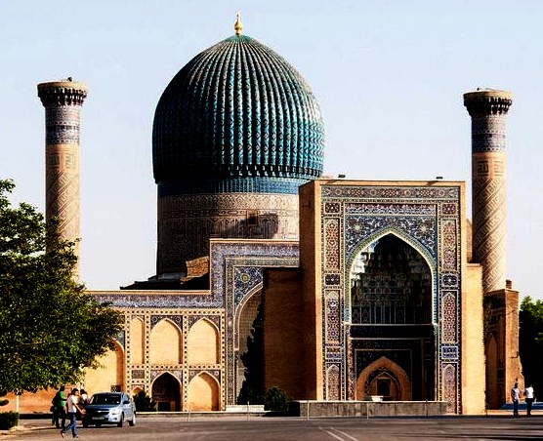

Фото № 14. Главный фасад мавзолея Гур-Эмир в настоящее время.

Махалля – небольшой городской район из нескольких кварталов со своим местным рынком, своей мечетью, своей баней (хаузом) и чайханой.

Мелкие домишки с узкими улочками доходили до небольшого пустыря – сквера, огороженного низкой оградкой. И среди этого сквера возвышалось хорошо отреставрированное здание усыпальницы Тимуридов.

Усыпальница была построена в 1404 году для погибшего любимого внука Тамерлана 29 летнего Мухаммеда Султана. Но, вскоре после смерти внука, умер и сам Великий Тимур. Тамерлан умер от воспаления лёгких в возрасте 68 лет во время похода в Китай осенью 1404 года. Последние дни его жизни прошли во дворце правителя Отрара эмира Бердыбека. Территориально это произошло возле теперешнего узбекского города Чимкента. Предание гласит, что перед своей простудой Тимур был полон сил и не испытывал никакого старческого дискомфорта. Перед смертью Тимур сделал распоряжения относительно своих похорон. Он завещал похоронить себя в своей столице – городе Самарканде рядом со своим внуком Мухаммедом. Для своей надгробной плиты Тимур пожелал использовать священный камень тёмно-зелёного нефрита, привезённый из Китая Кабек ханом (потомком Чингисхана) и находившийся во дворце эмира Бердыбека.

От дворца Бердыбека (теперешний Чимкент) до Самарканда расстояние более 500 километров. Траурная процессия пройдёт этот путь за месяц (по жаре). Поэтому тело Тимура забальзамировали и везли в специальном герметично закрытом деревянном гробу. Гроб с телом Тамерлана и нефритовую плиту после пышных похорон положили в ещё не совсем достроенную усыпальницу. И этот мавзолей, с покоящимся в нём телом Амира (эмира) Тимура, назвали Гур-Эмир, что значит «могила эмира». Напомню, что Тимур при жизни не имел права называться ханом, т. к. он не был кровным Чингизидом. Уже сразу после похорон Великого правителя Мавераннхра началась междоусобная война между его сыновьями и внуками. Власть перешла к четвёртому сыну Тимура - мудрому Шахруху. Шахрух поставил во главе области Согдиана своего сына Улугбека (впоследствии учёного-миротворца). В возрасте 26 лет Улугбек стал правителем огромной области со столицей Самарканд. Улугбек был увлечён зодчеством. В его правление строится не только медресе, названное его именем, огромная обсерватория и другие сооружения. Улугбек оборудует усыпальницу своего деда Тимура. На нефритовом надгробии Тимура делается надпись (завещанная самим Тимуром): «Всякий, кто нарушит мой покой в этой жизни или в следующей, будет подвергнут страданиям и погибнет….».

Гур-Эмир стал фамильным склепом для всего рода Тимуридов. Здесь было похоронено и тело великого внука Тимура – Улугбека, принявшего мученическую смерть от заговорщиков, во главе которых был старший сын Улугбека, Абу-аль-Латиф. Улугбеку отрубили голову и его тело захоронили не в семейном склепе, а в простой могиле за городской стеной. Но после смещения жестокого правителя Абу-аль-Лафита, почитатели Улугбека похоронили своего учителя в его семейном склепе (вместе с отрубленной головой).

Как известно, могила жестокого завоевателя Тимура (Тамерлана) овеяна множеством легенд и вовсе даже не фантастических. Самые известные из них связаны с предупреждающей надписью на надгробной плите. Ещё в древних книгах (XV века) было сказано, что в могиле Тамерлана «запечатан» Бог войны. Тот, кто раскроет саркофаг, тот выпустит его наружу и над всей Землёй грянет такая жестокая война, которой никогда ещё не знал Белый свет.

Самарканд уже в начале XVI века теряет своё величие. А война с Персией и вовсе ослабила некогда могущественный Мавераннхр. В 1740 году персидский военачальник Надир-Шах (1688-1747) вторгается в Согдиану и разоряет её города. Из Самарканда он вывозит знаменитую нефритовую плиту с надгробья Великого Тимура. Надир-Шах прекрасно знает, что написано на плите. Но он считает себя выше всех предрассудков покорённого им народа. По его приказу надгробную плиту с могилы Тамерлана забирают, но саму могилу (саркофаг) не трогают. Нефритовую плиту привозят в город Келет – резиденцию Надир-Шаха и кладут её ступенью перед троном шаха.

В начале 1741 года во главе огромной армии Надир-Шах совершает военный поход в Дагестан. Но аварские племена объединяются против грозного захватчика и оказывают ему сильное сопротивление. В аварских горах армия Надир-Шаха попадает в ловушку. В сентябре 1741 года в битве в Аймакинском ущелье иранское войско терпит поражение. Надир-Шаху пришлось отступить, бросив на произвол судьбы свой обоз с казной, награбленным добром и частью своего гарема. Это было первое жестокое поражение Надир-Шаха.

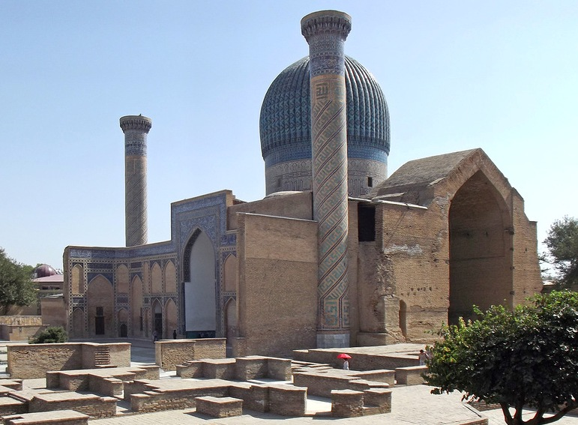

Фото № 15. Усыпальница Тимуридов Гур-Эмир. Задний фасад 2010 год.

От 52-х тысячной персидской армии осталось меньше половины воинов. Армия лишилась 33 тыс. лошадей и верблюдов. Брошено 79 пушек. После поражения в дагестанском походе авторитет правителя Ирана пошатнулся. Начались восстания среди покорённых народов. Теперь было уже не до походов в Турцию. Войско занялось подавлением восставших деревень и целых провинций.

Советники Надир-Шаха уговаривали его вернуть на место нефритовую плиту с могилы грозного Тамерлана. Они убеждали шаха, что сбываются пророчества, начертанные на надгробной плите. Надир-Шах, после долгих колебаний принимает решение вернуть нефритовую плиту на прежнее место – в Самарканд на могилу Тимура.

При транспортировке плиты в Самарканд её случайно уронили, и она разбилась на две части. Эти две части доставили в усыпальницу Гур-Эмир и положили на прежнее место. Но на этом несчастья, преследовавшие Надир-Шаха, не закончились.

Во дворце шаха среди высокопоставленных придворных начались распри. В 1743 году на Надир-Шаха было предпринято покушение. В организации покушения обвинили старшего сына Надир-Шаха, Риза-Кули. В порыве бешенства Надир-Шах повелел ослепить своего сына. Но позже, в ходе следствия, выяснилась невиновность сына в готовящемся покушении. От отчаяния и мук совести шах частично лишился рассудка. Он начал казнить всех своих приближённых. Затем в стране по приказу шаха стали преследовать всех шиитов (арабов). Началась междоусобная война. Шииты восставали против жестокости Надир-Шаха и войска шаха подавляли восставших с особой жестокостью. И эта резня закончилась только после убийства самого Надир-Шаха 9 мая 1747 года.

После этого случая прошло ровно 200 лет. Неизвестно, по какой причине, к личности Тамерлана вдруг проявил внимание Отец всех народов И.В. Сталин. Весной 1941 года Сталин вызвал к себе для разговора нескольких историков, в том числе председателя Комитета СНК (Совета Народных Комиссаров) Узбекской ССР по вопросам науки, культуры и искусства Кары-Ниязова (1897-1970). Подробности разговора держались в тайне. Но речь шла о захоронении Тамерлана.

В июне того же 1941 года создаётся экспедиция по вскрытию могилы Тамерлана, прах которого покоится в мавзолее Гур-Эмир. Экспедиция под эгидой 500 летней годовщины рождения выдающегося узбекского поэта Алишера Навои (род. в 1441 году). Вскрытие могилы знаменитого правителя Тамерлана должно проходить при наличии комиссии и все подробности этого действия должны быть засняты на киноплёнку. В задачу комиссии входило выяснить подлинность захоронения Тамерлана и его ближайших родственников. По черепу Тамерлана вылепить его портрет. Многие мифы утверждали, что великий правитель был индокитайской расы, прародитель Великих Моголов. Это надо было установить. Что ещё хотели увидеть в саркофаге великого завоевателя, до сих пор остаётся в тайне.

Комиссию по вскрытию могилы Тамерлана возглавлял Кары-Ниязов. В состав экспедиции входили несколько человек, в том числе учёный-востоковед А.А. Семёнов, антрополог Л.В. Ошанин, антрополог М.М. Герасимов и молодой кинооператор Малик Коюмов.

Экспедиция нигде не афишировалась, но и не была засекречена. К тому времени мавзолей Амира Тимура находился под охраной АН УзССР. Никаких реставрационных работ там не проводилось. 20 июня 1941 года комиссия начала свою работу. Саркофаги Тимуридов находились в подвальном помещении под мавзолеем с большим куполом. В этот подвал почти никто много лет не спускался. Он был сырой, и туда для киносъёмки надо было провести освещение. Для электропитания был задействован генератор. Всё это надо сначала подготовить и проветрить подвальное помещение. На это ушло несколько дней. Приготовления к съёмке шли за забором, и не привлекли к себе никакого внимания.

19 июня 1941 года начались работы по вскрытию могил. Сначала вскрывали саркофаги родственников Тамерлана. Его внука Улугбека. Было установлено, что Улугбек был действительно обезглавлен и тело его завёрнуто в шёлковую ткань – признак насильственной смерти. На надгробной плите кроме эпитафии были начертаны годы жизни Улугбека. В комиссию входили знатоки восточных языков, и они могли прочитать все надписи на плитах. Годы жизни Улугбека были известны. В переводе на наше исчисление они означают: 1394-1449. Никаких сомнений кому принадлежит это захоронение, не было.

Эксгумация останков продолжилась и на следующий день. Малик Коюмов впоследствии смонтировал подробный фильм о вскрытии гробницы Тамерлана, и этот фильм демонстрировался в научных кругах и даже в кино. Он также написал книгу об этой экспедиции, так как вёл подробный дневник (протокол вскрытия).

20 июня 1941 года в 11 часов приступили к вскрытию саркофага Тимура Тамерлана. Только его саркофаг поверх тяжёлых мраморных плит был сверху закрыт полированным нефритовым камнем с длинными арабскими письменами. Прочитали предупреждающую надпись и посмеялись, мол, мы же атеисты - коммунисты (а Малик комсомолец), что нам бояться какой-то белиберды. Можно не сомневаться, что такую надпись пишут для того, чтобы камень не трогали. Но это всё пережитки прошлого.

С помощью лебёдки сняли две половинки нефритовой плиты. Под ней была тяжёлая мраморная плита. Стали поднимать эту мраморную плиту – сломалась лебёдка. Ни с того, ни с чего. Стали подсовывать лом и сдвигать плиту. Под плитой лежал деревянный саркофаг с плотно закрытой крышкой. И как только удалось чуть-чуть её приоткрыть, так сразу всё подвальное помещение наполнилось тяжёлым воздухом с резким запахом роз и благовоний. В эту же секунду погасли все софиты и все, кто находился в подвале, оказались в полной темноте. В своей книге Малик Коюмов ярко и красочно описывает этот момент испуга у членов комиссии, хотя никакой паники не было. Люди выбрались из подвала, боясь отравиться газом, вырвавшимся из саркофага. В этот день работы по вскрытию гробницы закончились, так как надо было установить причину поломки генератора.

Продолжение работ по вскрытию саркофага наметили на 21 июня. Утром Малик Коюмов пошёл завтракать в местную чайхану. Чайханчик сказал ему, что его спрашивали три аксакала. Они сидят и его дожидаются. Малику в то время было лет двадцать. И перед седыми аксакалами чувствовал он себя неловко. Один из аксакалов назвал его по имени и спросил, мол, они ли хотят открыть гробницу Тамерлана? Малик кивнул головой и при этом очень удивился, откуда им это известно. Аксакал предостерёг, мол, не надо этого делать и показал Малику старинную книгу, написанную арабскими письменами. Малик признался, что не умеет читать по-арабски. Аксакал сказал, что в этой старой книге написано предупреждение тем, кто захочет вскрыть гробницу Эмира Тимура. В гробнице «запечатан» Бог войны. Если его выпустить на волю, то разразится страшнейшая война, которая уничтожит огромное количество народу. Аксакалы просили Малика всё это рассказать начальнику, чтоб он распорядился оставить гробницу в покое. Малик ответил, что он не имеет власти над начальником. Будет лучше, чтоб сами аксакалы сказали ему об этом. Может он их послушает.

Старики пришли к мавзолею Тимура, и Малик подвёл к ним начальника экспедиции Кары-Наязова и востоковеда Семёнова. Аксакалы показали им старинную книгу с предупреждением не вскрывать гробницу. Семёнов прочитал текст, перевёл его на русский и посмеялся над стариками. Аксакалы стали убеждать учёных, но их, попросту выгнали за ворота, сказав, что гробницу давно вскрыли, и никакой войны не произошло. Это было в полдень (местного времени) 21 июня 1941 года.

Через несколько минут после ухода аксакалов, вскрытие саркофага продолжилось. Необыкновенно было то, что генератор заработал ещё вчера, и никакой поломки в нём не было. Софиты тоже работали исправно. Малик Коюмов стал снимать на кинокамеру. Внутри саркофага оказалось сильно истлевшее тело, несмотря на то, что оно было забальзамировано. М.М. Герасимов начал изучать скелет. Даже по беглому осмотру стало ясно, что перед ними останки Тимура. Изуродованная нога, раненая рука, деформированный шейный позвонок. Всё это совпадало с прижизненным описанием фигуры Тимура. Роста Тамерлан был высокого (по тем временам) – около 180 см. На черепе остались остатки рыжих волос.

Череп Тамерлана упаковали в специальный ящик, а скелет так и остался лежать на мраморной надгробной плите. Засняв всё на камеру и сделав записи в журнал, комиссия уехала в гостиницу. А днём 22 июня все жители Самарканда узнали, что началась война. Малик Коюмов побежал в чайхану, спрашивать о вчерашних аксакалах, но их больше никто не видел. Гробницу Тимура закрыли, положив обезглавленный скелет в деревянный саркофаг, и всё поставили на свои места.

Экспедицию свернули. Ящик с головой Тамерлана привезли в Москву. Малик Коюмов попал в армию военным корреспондентом. Он прошёл всю войну и ни разу даже не был ранен. Предостережение старцев врезалось ему в голову, и он часто об этом рассказывал своим сослуживцам.

Существует легенда, будто бы об этом рассказе Малика Коюмова прослышал какой-то важный военачальник (чуть ли ни сам Жуков). Коюмова доставили к этому начальнику, и у них состоялся разговор о вскрытии гробницы Тамерлана. Говорят, что Жуков при встрече со Сталиным рассказал о разговоре с Коюмовым и об аксакалах, призывавших не открывать гробницу. Сталин вызвал к себе антрополога Михаила Герасимова, который по черепу воссоздавал облик великого Тамерлана. Этот факт описан в мемуарах самого скульптора. Герасимов рассказал о своей работе, что слепок с черепа Тимура уже сделан и портретный облик его практически воссоздан. Сталину показали глиняный бюст Тамерлана. Черты лица монголоидного облика. Никаких признаков индокитайской расы в портрете не было. Сталин потребовал показать ему фильм о вскрытии гробницы Тимура. После просмотра фильма Сталин распорядился вернуть на место (в саркофаг) череп Тамерлана.

Доподлинно известно, что 19 ноября 1942 года из Москвы в Самарканд прибыл спецрейс с черепом Тимура. 20 ноября череп был положен в саркофаг. После возвращения черепа на прежнее место произошло знаменитое Сталинградское сражения, ознаменовавшее переломный момент в ВОВ.

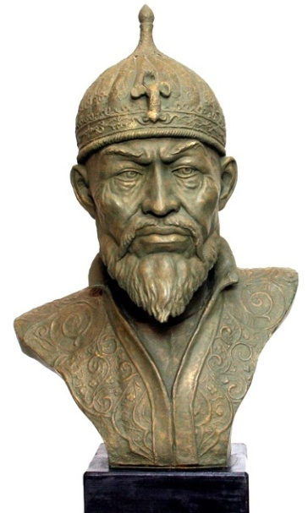

Фото № 16. Восстановленный по черепу портрет

Тамерлана. Работа знаменитого антрополога М.

Герасимова (1907 – 1970).

Можно, конечно, не верить в легенды, связанные со вскрытием гробницы Тамерлана, но слишком уж много здесь роковых совпадений. Но надо отметить, что никого из всех участников экспедиции по эксгумации останков Тимура не коснулось проклятие. Все они благополучно дожили до старости. Начальник экспедиции Кары-Ниязов в 1943 году стал первым президентом АН УзССР. Да и остальные участники экспедиции сделали производственные карьеры. Может быть, такая поблажка вышла им за то, что они выпустили на свет «Бога войны»?

Все эти истории о гробнице Тамерлана я знал задолго до нашей поездки в Самарканд. Теперь я мог видеть воочию величественный мавзолей Тимуридов. Его реставрация началась сразу после окончания войны. Сам Сталин распорядился отпустись на это деньги. С 1967 года Гур-Эмир был открыт для посещения. Мы купили билеты, и зашли внутрь мавзолея. Нас удивила внутренняя отделка стен и купола мечети. Стены были украшены резными панелями из белого мрамора с вставками из зелёного серпентинита. Плафон купола выложен голубыми глазурованными плитками с позолотой и позолоченными розетками, имитирующими звёздное небо. Нижняя часть плафона купола украшена позолоченной витиеватой арабской вязью, изображающей цитаты из Корана. На полу под куполом за невысокой оградой стоят надгробные плиты из мрамора, расположенные точно в таком порядке, как они лежали под полом в склепе. Там же находилась та знаменитая нефритовая плита с глубокой трещиной посередине. В подвальное помещение со склепом ведёт отдельная дверь снаружи. Туда никого не пускают.

После осмотра усыпальницы Тимуридов наши пути с ребятами разошлись. Мы вчетвером направились на автовокзал, а ребята пошли дальше осматривать город и вечером намеревались поехать на поезде в Бухару.

До отъезда в Пенджикент мы хотели хорошенько пообедать в ашхане на базаре. Кто знает, когда представится ещё случай хорошо поесть? Наш автобус отходил во второй половине дня, и мы успевали заглянуть в ашхану.

На восток от Самарканда до Душамбе через Анзобский перевал было проложено шоссе. На автовокзале висело объявление, что в связи с закрытием перевалов автобус на Душамбе отменён. Но нам туда не надо было. Нам нужно было добраться до города Пенджикента, который находился в 48 километрах восточнее Самарканда (Фото №1).

Билеты на автобус продавали за час до его отхода. К кассам не пробиться. Местные узбеки с большими мешками и баулами стояли толпой на остановке автобуса. Мы купили билеты и тоже выдвинулись на исходную позицию. Я прикидывал: влезем ли мы всей толпой, да ещё с мешками, в маленький автобус?

И вот к посадочной площадке выруливает автобус – маленький «ПАЗик». Народ встрепенулся и кинулся к закрытым дверям автобуса. Передняя дверь открылась одной своей половинкой (гармошкой). Оттуда выглянула дородная женщина с кондукторской сумкой наперевес и сказала, чтоб проходили по одному, предъявляя билеты. Аксакалы с мешками стали напирать и требовать открыть вторую створку двери. Вторую створку немного приоткрыли, и народ стал ломиться в салон. Порядок держался недолго. Кондукторшу оттеснили в её закуток и с силой отжали полураскрытую дверь. Врываясь в салон, люди занимали места и расставляли свои баулы на проходе. Кондукторша кричала, чтоб убирали свои вещи, но её никто не слушал. Люди всё набивались и набивались в проходы, давя расставленные мешки. Мы тоже вломились с салон со своими огромными рюкзаками. Народу набилось, как сельдей в бочке. Автобус ПАЗ был рассчитан всего на 42 места (из них 23 сидячих), а в него набилось не меньше 80 человек и все с вещами.

Автобус отъехал от вокзала, проехал метров триста и остановился. Теперь кондукторша начала проверять у всех билеты. При своих достаточно крупных габаритах, она каким-то чудом протискивалась сквозь стоящих стеной пассажиров, проверяла билеты и требовала убрать с прохода мешки. Проверка билетом длилась не меньше 15 минут. Все уже взмокли от духоты и тесноты. Но вот кондукторша добралась до своего места у передней двери, и автобус поехал вперёд. Как только выехали из города, народ потихоньку начал выходить. Но входящих тоже было много. Народ теснился, и автобус забирал всех желающих уехать. В посёлках Маданията и Куртанча в салоне автобуса стало посвободней. А в Тайлаке появились и свободные сидячие места. Мы с удовольствием заняли всё заднее сидение.

Автобус катил по ухабистому шоссе, а мы смотрели в окно на поля засыпанные снегом. Впереди сквозь пелену тумана просматривались крутые заснеженные горы, закрытые сверху тёмными тучами. Чем ближе мы подъезжали к Зеравшанским горам, тем больше снега было вокруг. Встречных машин почти не попадалось. Зато повозки с запряжёнными осликами теснились к обочине, боясь столкнуться с нашим автобусом. Не заметили, как у кишлака Байбул пересекли границу Узбекистана и Таджикистана.

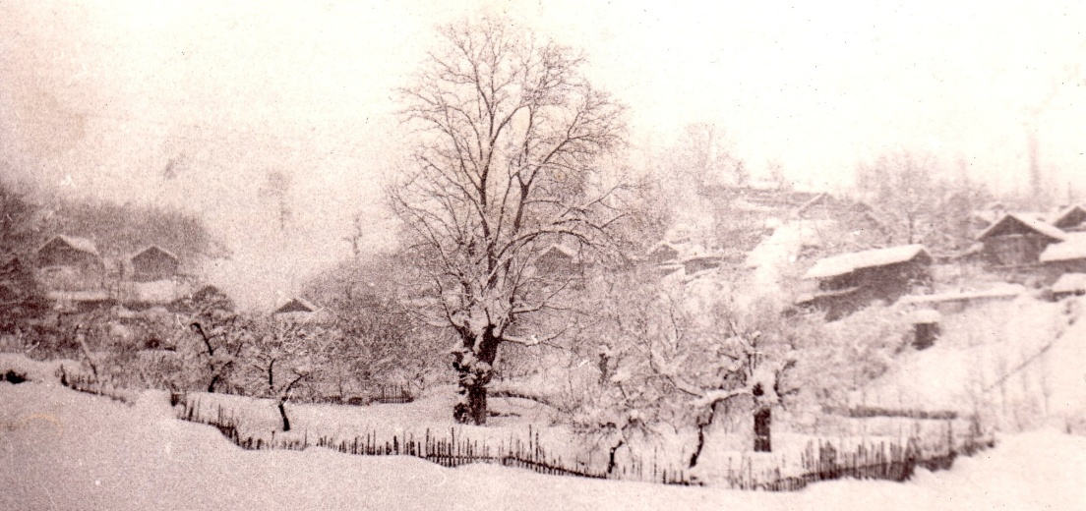

Фото № 17. Все кишлаки у подножья гор завалены снегом. Февраль 1970.

В советские времена границы между среднеазиатскими республиками в лучшем случае отмечались постами ГАИ или дорожными табличками. В настоящее время это двойная полоса из колючей проволоки с таможнями и паспортным контролем. А на трассе, по которой мы ехали в феврале 1970 года (Самарканд–Душамбе), граница между теперешними независимыми республиками и вовсе закрыта. Её закрыли сразу после распада СССР, когда в Таджикистане началась Гражданская война, продолжавшаяся 5 лет (1992-1997). В Узбекистане, к счастью, до гражданской войны дело не дошло, но пришлось наглухо отгородиться от воюющих соседей.

Кондукторша поинтересовалась, куда мы едем. Мы ответили, что из Пенджикента хотим добраться до кишлака Хунгорон или Зимтут, а оттуда пойти в горы. Кондукторша была удивлена нашей наивностью. Она сказала, что сейчас все горные дороги закрыты из-за сильного снегопада. И, насколько она знает, даже с посёлком Шурча нет сообщения. В эту зиму здесь выпало небывалое количество снега. Даже аксакалы не помнят такой снежной зимы. Кондукторша посоветовала нам не тратить время, а возвращаться обратно в Самарканд. По горам лазать по такому снегу очень опасно. Никаких спасательных станций здесь нет. Случись что, искать нас никто не будет.

Меж тем широкая долина реки Зеравшан, вдоль которой мы ехали, стала сужаться. С двух сторон к шоссе подступили высокие горные хребты: с севера – Туркестанский, а с юга – Зеравшанский. Вершины гор были затянуты тучами и из окна автобуса просматривались только утопающие в снегу их крутые склоны. Вот впереди показалось небольшое селение, расположенное на склоне горы. Оно совершенно не походило на среднеазиатский горный кишлак. Толстым слоем снега были засыпаны и одноэтажные саманные жилища, и огороды, и фруктовые деревья и даже все улицы и тропинки. Ни одной живой души не видно среди домов. Этот горный кишлак напоминал уральскую деревню после сильного снегопада (Фото №17).

Чем ближе подъезжали к Пенджикенту, тем чаще стали попадаться мелкие саманные строения, раскинутые вдоль дороги. Всё под толстым слоем снега. Шоссе тоже пересыпано снегом. Не видно обочин, только следы от проехавших недавно машин. Наш автобус заметно скинул скорость. Ехать стало трудно. На подъёме колёса автобуса буксовали. Но вот впереди показался большой посёлок. На дороге появился бульдозер, расчищавший снег. Наш автобус поравнялся с бульдозером и остановился. Наш шофёр вылез из кабины и заговорил с бульдозеристом. Выяснилось, что до Пенджикента одна сторона дороги расчищена и можно смело ехать вперёд.

При въезде в большой посёлок, я успел прочитать дорожный указатель: «Уртакишлак». Долго ехали мимо саманных домиков, соединённых длинными высокими дувалами, будто вдоль бесконечных снежных крепостей. Наконец, добрались до автобусной остановки, наполненной народом. Двери автобуса открылись и в них стали протискиваться местные жители с мешками и объёмными сумками. Теперь люди из предместий ехали Пенджикент.

В Пенджикент мы въезжали по главной улице имени Рудаки. Пенджикент считается родиной этого персидского поэта и мыслителя X века. Как известно, таджики имеют персидские корни. В отличие от всех народов Средней Азии, они говорят на фарси. Это одна из разновидностей персидского языка индоевропейской языковой группы. В 1970-х улица Рудаки была узкая, стеснённая одноэтажными домиками, среди которых попадались даже домишки из саманного кирпича. Очень редко возле небольших скверов возвышались двух и трёхэтажные дома современной постройки. Как мы после убедились, город на 90% был застроен одноэтажными индивидуальными домами с небольшими приусадебными участками (до 4-х соток).

Кстати сказать, рассматривая сегодняшние фотографии Пенджикента, могу отметить, что в смысле архитектуры в городе произошло мало изменений. За 50 прошедших лет расширили и застроили новыми (2-3 этажными) домами всего одну улицу – Рудаки и прилегающий к центральной площади (Эмомали Рахмона) район. Город до сих пор состоит из одноэтажных частных домов старой застройки. Улица Рудаки остаётся главной транспортной магистралью города, соединяющей Пенджикент со столицей Душамбе. Сейчас по этой улице ездят большие китайские фуры и редкий индивидуальный транспорт. Таджикистан остаётся бедной страной с большинством населения, живущим за чертой бедности.

Наш автобус с двумя остановками проехал через весь город до базарной площади. Здесь и находился тогда автовокзал. Был уже вечер. Мы вошли в полупустой автовокзал. Посмотрели расписание автобусов. Автобус на Хунгорон, судя по расписанию, ходит раз в сутки и отправляется из Пенджикента в 11 утра. Выходит, что на него мы уже опоздали. Хотели узнать ходят ли автобусы до Зимтута, но касса уже закрыта. Подошли спросить у администраторши. Она уже собиралась уходить домой. Когда я задал ей вопрос, ходит ли автобус до Зимтута, она посмотрела на меня удивлённо и ответила, что туда и летом-то автобусы не ходят, это же высоко в горах. Тогда я спросил, мол, а в Хунгорон завтра автобус пойдёт? Она ответила, что до Хунгорона дорога закрыта из-за снежных заносов. Лица наши после её ответов заметно погрустнели. Окошечко дежурной по вокзалу закрылось, и администраторша ушла, а мы остались в полном недоумении. Наша поездка в горы была под вопросом.

Мы сели на скамейку и стали решать, что делать дальше? Сегодня торопиться уже некуда. Если автовокзал не закроют на ночь, то здесь можно будет переночевать. Перекусить мы сможем и консервами, купленными для нашего похода в горы. Сейчас нас волновал вопрос, каким транспортом мы сможем поехать в горы? Возле закрытой билетной кассы висела схема маршрутов пригородных автобусов. На схеме мы отыскали посёлок Хунгорон. Туда идёт автобус №14. Выписали название посёлков, через какие автобус проезжает. Теперь надо нанести маршрут автобуса на карту и посмотреть, насколько мы можем приблизиться к месторождению Парвинское.

По карте выходило, что наш автобус от Пенджикента едет по дороге на восток вдоль русла реки Зеравшан. Доезжает до посёлка Содзайна и уходит с магистральной трассы, поворачивая на юг в долину реки Могиёндарья. Здесь начинается узкая просёлочная дорога. Дорога поднимается вверх по долине реки. Автобус проезжает посёлки Чорбог, Ягикишлок, Новичомок и поворачивает на юго-запад, резко поднимаясь в горы. Там, высоко в горах и находится кишлак Хунгарон. От него до месторождения 16-17 километров, но хорошего подъёма на хребет нет. Теперь нам надо выяснить до какого посёлка сейчас можно доехать на автобусе №14. Не так уж далеко этот Хунгарон находится от долины реки Могиёндарьи и посёлка Новичомок. Если нельзя будет добраться автобусом до Хунгарона, то может быть удастся найти транспорт в посёлке Новичомок? Или просто пойти пешком до месторождения. Правда, идти неблизко, километров 23, не меньше. И это по занесённой снегом дороге. Тогда нам казалось, что пройти такое расстояние, даже в заснеженных горах, дело нетрудное. У нас с собой была палатка, альпинистское снаряжение и уверенность в собственных силах. Но при этом не было никакого опыта в зимних альпинистских походах.

Пока мы рассматривали карту и рассуждали, как нам поступить, пассажиров в зале ожидания вокзала сильно поубавилось. Сам зал ожидания больше походил не на зал, а на комнатушку не больше 30 квадратных метров с одной входной дверью, кассовым окном и таким же маленьким оконцем администратора. Вдоль стен стояли несколько скамеек для пассажиров. С потолка свисала одна единственная лампочка на 100 ватт, горевшая сутками.

Мы всё боялись, что сейчас придёт сторож и выгонит нас из зала. А на улице ночью зябко. Всё-таки на дворе зима и высокогорье даёт о себе знать. Город Пенджикент находится на высоте 950 метров над уровнем моря.

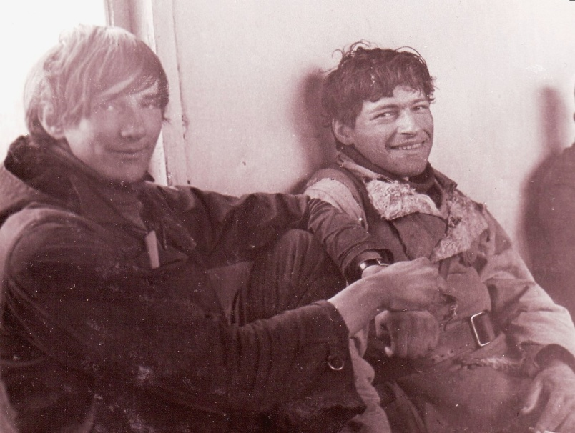

Фото №18. На автовокзале Пенджикента. Сенди и Екимов Андрей. 1970 г.

А зима 1969-1970 года выдалась в Средней Азии на редкость холодная. Даже в Самарканде (на равнине) вчера ночью было минус 10 градусов Цельсия.

Входная дверь зала ожидания отворилась, и снаружи пахнуло холодом. В помещение вошёл пожилой мужичонка в потрёпанном узбекском халате в тюбетейке и рваных сапогах. Я уж думал сторож пришёл и сейчас погонит нас отсюда. Но этот старичок водрузился на скамейку и, подложив себе под голову сумку, вытянулся во весь свой маленький рост. Тут мы поняли, что он сюда пришёл ночевать. Значит, вокзал не запирают на ночь.

Мы осмелели и, пока не поздно, заняли четыре скамейки, разложив на них свои телеса. Только мы улеглись, как пришли ещё трое желающих переночевать. Затем ещё несколько человек. Скамеек им не хватило и они, молча, ни с кем не ругаясь, улеглись на полу. Опасаясь за целостность наших рюкзаков, я предложил установить ночное дежурство. Но ребята меня отговорили, мол, самое ценное, что у нас есть – это продукты, а они хорошо запрятаны внутри рюкзака, и чтобы их достать, надо разобрать половину снаряжения.

Проснулись мы рано утром. Пришла уборщица и всех нас подняла со скамеек. Пришлось забрать свои рюкзаки и пройти прогуляться по городу до базара, откуда уже повеяло запахом дымка от разжигаемых тандыров и жаровен. Чайханщик позвякивал вёдрами, наливая воду в большие самовары. Утро рынка начиналось в шесть часов. К воротам уже подкатывали первые арбы с товаром. Недовольные ишачки, запряжённые в тележки, фыркали и подёргивались от утреннего морозца. Изо рта у них вырывался густой пар, как у настоящих ездовых лошадей.

Улицы города были пустынны и темны. Редкие электрические фонари, развешанные на деревянных столбах вдоль тротуаров, освещали только небольшое пространство возле себя. Город нам показался серым и мрачным. Однако он имел древнюю историю, насчитывающую не одну тысячу лет.

Само название Пенджикент переводится с персидского, как «пять селений». Видимо, очень давно в III веке нашей эры в этих местах на левом берегу реки Зеравшан находились три маленьких посёлка с караван-сараями, стоявших на караванной тропе, ведущей из горного Кухистана (Иран) в Самарканд, Бухару и далее в Прикаспийские степи. Как крупный торгово-купеческий город Пенджикент сформировался в V веке н. э. Но город располагался не там, где находится сейчас, а в нескольких километрах южнее – на холме Кайнар. У подножья этого холма проходило древнее русло реки Зеравшан. Город находился на горе, обнесённый высокой стеной с крепостью и цитаделью в центре. За крепостными стенами скрывались жилища горожан, отличавшиеся богатством и комфортностью. Даже дома простых ремесленников в два, а то и в три этажа были украшены настенными росписями и деревянными или глиняными скульптурами. В V – VIII столетии город Пенджикент был восточным форпостом Согдианы. Одним из культурных и культовых центров эпохи зороастризма.

В начале VIII века все государства Средней Азии подверглись нашествию огромного арабского войска. Правители арабского халифата огнём и мечом насаждали ислам во всех завоёванных ими землях. Пришли арабские завоеватели в Согдиану. Жители Пенджикента вместе с регулярными войсками защищали свой город. Решающее сражение произошло у горы Муг. Войска согдийцев под предводительством Диваштича потерпели поражение и практически все воины были уничтожены, а население Педжикента вырезано и уведено в рабство. Город опустел на долгие десятилетия. Прежний Пенджикент так никогда и не возродился. За долгие годы, прошедшие со дня гибели города, русло реки Зеравшан сместилось к северу на несколько километров. Отошло от стен средневекового города. Новые поколения дехкан стали селиться в саманных домиках на берегу реки. А древний Пенджикент лежал в развалинах и запустении. Его постройки рассыпались от древности. Вековая пыль засыпала руины. Так и простояли эти останки города до наших дней. А в 1946 году на месте древнего города появились ленинградские археологи. И первые же находки археологов буквально поразили своей ценностью. Древний город на Кайнарском холме получил у археологов название среднеазиатской Помпеи.

Как Помпея погибла в 79 году под пеплом Везувия, сохранив для потомков всю городскую инфраструктуру и домашний интерьер, так и древний Пенджикент сохранил для археологов все артефакты зороастризма раннего средневековья. До сих пор на холме Кайнар каждое лето проводятся раскопки. Создан целый музей уникальных находок. В музее собраны замечательные фрески, оставшиеся нетронутыми в нижних этажах жилых построек, резные фризы с изображением людей, животных, бытовых сценок, растительным орнаментом. Прекрасно сохранились скульптуры: кариатид с сосудами на голове, священных животных, фигурок богов и т. д. Кроме этого раскопки старого города показали картину прежней домусульманской культуры жителей Согдианы в эпоху раннего средневековья.

Во время нашего недолгого пребывания в Пенджикенте мы видели этот знаменитый холм Кайнар, возвышавшийся белой заснеженной горой в южной части города. Мы тогда и понятия не имели, что это и есть «среднеазиатская Помпея», притягивающая к себе всех археологов мира.

Перекусив в чайхане лепёшками с повидлом, под названием «сомоляк», мы вернулись на автовокзал, и стали узнавать поедет ли по своему маршруту автобус №14. Всё та же русская администраторша сказала нам, что автобус №14 выйдет в рейс в 11 часов и проследует до посёлка Новичомок, если там за ночь прочистили дорогу.

В кассе сказали, что билеты на автобус будут продавать только по его прибытию на автовокзал. Потому, как не знают, приедет ли автобус. Но другие пригородные автобусы приезжали, и мы питали надежду, что и наш рейс состоится. Уже за полчаса до отправления нашего автобуса автовокзал заполнился дехканами, пришедшими с рынка со своими баулами. Все они спрашивали, пойдёт ли автобус в Новичомок? Дехкане не знали русского языка и разговаривали с кассиршей по-таджикски. Из всех разговоров мы понимали только одно слово «трахтор», сказанное многократно. Но и этого одного слова было достаточно, чтобы догадаться, что если трактор не прочистил дорогу, то автобус доберётся только до посёлка Ягикишлок.

И вот подъехал наш автобус № 14. Народ сразу столпился у кассы. Желающих уехать нашим рейсом было не меньше 30 человек. Я обратил внимание, что все эти дехкане среднего возраста, с мешками и баулами, набитыми покупками. Ни одной женщины среди них не было. Они были одеты примерно одинаково: стёганый ватный халат с длинными рукавами (чакман), подпоясанный платком, шаровары, заправленные в мягкие сапоги (махси) с калошами. На голове чёрная тюбетейка (чусти) с вышитым орнаментом. Лица дехкан морщинистые, загорелые, у некоторых реденькая бородка и такие же реденькие усы.

Когда мы сели в автобус, дехкане стали громко переговариваться между собой, косясь на наши большие рюкзаки. Вошла кондукторша, стала проверять билеты. Кто-то из дехкан спросил её, видимо, о дороге. Спрашивали озабочено. Опять слово «трахтор» упоминалось многократно. Но что-то в ответе кондукторши пассажирам не понравилось и все стали возмущаться. Автобус поехал, и все понемногу успокоились.

Выехали из города и поехали по шоссе на восток. В окно были видны белоснежные поля и горы, затянутые густыми облаками. Слева просматривалась широкая долина реки Зеравшан.

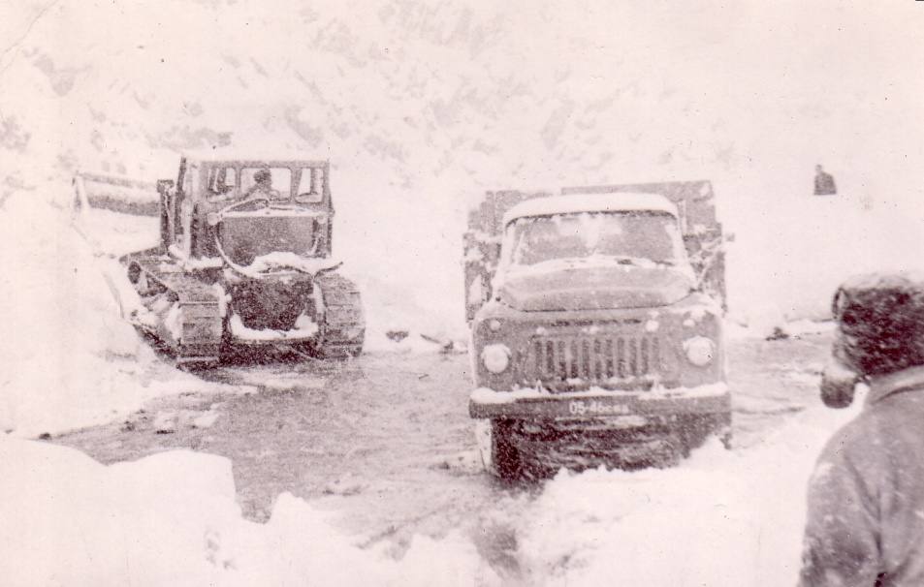

Фото № 19. Без бульдозера по горным дорогам не проехать.

И вот шоссе делает резкий поворот на юг, огибая высокий горный уступ, и наш автобус съезжает на более узкую дорогу, которая тянется вверх по руслу реки Могиёндарья. Самой реки не видно. Только снежные холмы и крутые горные откосы, в сторону которых мы едем. Дорога становится всё круче. Начинает уже закладывать уши. Мы набираем высоту. Скорость машины снижается, и двигатель начинает реветь. Поднимаемся на взгорок, обзор становится больше. Теперь видно и реку и крутые горные обрывы. Но вершины гор съедает туман. Небо всё хмурится и местами пробрасывает снег.

Впереди сквозь лёгкий туман виден маленький посёлок из десятка саманных домиков. Пассажиры оживились. Кто-то встаёт и собирает свои мешки. Автобус останавливается. Всего три человека выходят, а четверо заходят. Автобус едет дальше. Проезжаем указатель «Чорбог». Значит мы проехали только половину пути. Дорога снова поднимается по долине реки всё вверх и вверх. Проезжаем кошары, почти засыпанные снегом. На дороге никого. Ни машин, ни нагруженных осликов. Двигатель автобуса ревёт на подъёме. Опять стали попадаться отдельные саманные домики. Народ в салоне снова оживился. Въезжаем в большой посёлок. Читаю указатель: Ягикишлок. Долго едем по посёлку и останавливаемся на маленькой площади. Народ волнуется. Кондукторша что-то говорит по-таджикски. Человек 15 выходят из автобуса со своими мешками, другие, оставив вещи, тоже выходят вслед за шофёром и кондуктором. Мы не знаем, что нам делать. Спрашиваем у таджиков, мол, что дальше автобус не поедет? Местные пожимают плечами. Не понятно: от ли не понимают нашего языка, то ли сами не знают, поедут дальше или нет.

Двери автобуса открыты, нас никто не выгоняет из салона. Билет мы взяли до посёлка Новичомок. Ждём, что будет дальше. Кондуктор и шофёр заходят в маленький саманный одноэтажный домик типа диспетчерской. Пассажиры ждут у входа. Мы смотрим на всё это из окна автобуса. Проходит минут пять – семь. Пассажиры начинают волноваться. И тут выходит кондуктор из диспетчерской и что-то говорит на местном диалекте. Судя по всему, сейчас поедем дальше.

Мы выходим покурить и заодно спрашиваем, поедем ли дальше. Таджики кивают и на ломанном русском объясняют, что едем дальше. Дорогу прочистили.

Через полчаса едем дальше. Погода портится на глазах. Пошёл снег. Через минут сорок добираемся до конечной остановки Новичомок. А что дальше? Пока ехали, расспросили одного таджика, как добраться до Хунгарона? Он кое-как мог изъясняться по-русски. Таджик сказал, что ему и ещё четверым надо из Новичомока добраться в Кишдлок, это в сторону Хунгорона. Там горная дорога, засыпанная снегом. Они хотят на машине ЗИЛ добраться до своего села. Если шофёр согласится, то и мы можем поехать с ними.

На остановке автобуса пассажиров уже поджидал бортовой ЗИЛ-130. Возле машины стояли три таджика, видимо поджидали нас. Нам объяснили, что стоимость проезда 50 копеек с человека. Ехать, как выяснилось, всего шесть километров, но ребятам надо заработать на бутылку. Всех попутчиков до Кишдлока оказалось 10 человек. Шофёр со всех нас собрал деньги, и мы забрались в кузов, оборудованный деревянными лавками.

Стряхнули снег с лавок, и расселись, поставив рюкзаки возле ног. Таджики тоже устроились поудобнее, закутавшись в свои зимние халаты. Шофёр подождал, пока его напарник придёт из магазина. Наверное, ходил за водкой. В Кишдлоке, скорей всего, магазина нет.

В два часа с четвертью выехали из посёлка Новичомок. Погода скверная: хмуро и снег пробрасывает. Температура минусовая. Сидим в открытом кузове спиной к встречному ветру и смотрим на удаляющиеся саманные домики. По обочинам дороги горки снега и свежие следы от бульдозерных гусениц. Значит, здесь совсем недавно чистили снег. Непонятно почему по этой дороге не пустили рейсовый автобус? Пытаюсь выяснить это у таджика, понимающего русский язык. Дехканин объясняет, что дорога прочищена не полностью и шофёр автобуса не хочет рисковать. Спрашиваю, мол, а у вас так часто бывает, что дорогу заносит, и автобусы не ходят? Отвечает, что бывает, но эта зима особенная, бульдозеры не успевают чистить дорогу. Уж очень много снега этой зимой. Дехканин в свою очередь спрашивает у меня, мол, зачем мы едем в Хунгарон? Объясняю ему, что из Хунгарона нам надо добраться до кишлака Зимтут, там, рядом Парвинское месторождение. Вот нам туда надо. Таджик качает головой и говорит, что туда не добраться зимой. Кишлак Зимтут находится высоко в горах. Туда, даже летом не ходит автобус. Из Хунгарона до Зимрута ездят на ослах. Тропа узкая. А зимой там почти никто не живёт. Все уезжают к родным в Хунгарон.

Информация была для нас крайне неприятная. Но Андрей был уверен, что мы уже вечером будем в Хунгороне и там сами всё разузнаем. Я хотел было достать карту, чтоб на ней найти этот самый кишлак Кишдлок, но побоялся, что может ветром вырвать карту из рук, да и копаться в рюкзаке не хотелось.

А дорога тем временем поднималась всё выше, теснимая горами с двух сторон. Машина едет по серпантину вверх. Дорога узкая. Никаких ограждений со стороны обрыва. Из кузова даже страшно смотреть вниз. На поворотах машину заносит. Того и гляди свалимся в пропасть. Мотор ревёт. Становится не по себе. Я инстинктивно вцепился руками в скамейку, стараясь не глядеть в пропасть. Машина будто замирает. Колёса буксуют. Ещё немного и нас потянет вниз. Но машина медленно взбирается на крутой подъём и напряжение спадает. Вижу по лицам пассажиров, что не только я пережил это неприятное мгновение. Один таджик даже молитвенно сложил руки и что-то шепчет себе под нос. А дорога пошла на спуск, всё тем же серпантином. Боюсь даже посмотреть вперёд. Шофёр притормаживает, и задок машины заносит то вправо, то влево. Ну и дорога. Понятно, почему водитель автобуса не рискнул по ней ехать.

Перевалив через отрог, спускаемся в узкую долину. Слышно, как шумит горный поток. Привстаю со скамейки и смотрю вперёд. Там внизу на дне долины бурлит река. Дорога спускается к мосту. Спрашиваю местного таджика, что это за река впереди? Он отвечает, что она называется Хунгаронсой. Спрашиваю, далеко ли до посёлка Кишдлок? Дехканин успокаивает, мол, совсем рядом – два километра.

Переезжаем мост, и снова дорога идёт на подъём. Опять взбираемся по серпантину. Снова машину мотает. Того и гляди, сбросит вниз. Но и этот подъём остаётся позади. Опять дорога идёт вниз, но на этот раз не так резко. И тут мы отчётливо слышим тарахтение трактора. Машина замедляет ход, а тарахтение слышится всё отчётливее. Все приподнимаются со скамеек и смотрят вперёд. В метрах тридцати от нас работает бульдозер. Двигает большие глыбы снега. А за ним всё белым-бело. Здесь же дорога размыта потоком воды. Машина останавливается. Шофёр и его напарник вылезают из кабины и идут к бульдозеристу. Мы тоже поднимаемся со скамеек. Разминаем затёкшие ноги.

Выпрыгиваем из кузова, понимаем, что пока дорогу не восстановят, машина никуда не поедет (Фото № 19). Все мы подходим к бульдозеристу. Он что-то объясняет нашему шофёру, при этом отчаянно жестикулируя руками. Все таджики прислушиваются к разговору, понимающе кивая головами.

Мы спрашиваем нашего знакомца таджика, мол, что говорит бульдозерист? Оказывается, дело осложняется тем, что из-за сильного снегопада резко увеличился поток воды и дорогу впереди размыло. Теперь приходится делать временную подсыпку, чтобы восстановить проезжую часть дороги. Ну, а дальше дорога в нормальном состоянии. До посёлка Кишдлок осталось всего полтора километра. Надо решать идти ли дальше пешком или дождаться пока отремонтируют дорогу. Время уже около пятнадцати часов. Через три часа будет уже темно. Конечно, полтора километра даже с тяжёлыми рюкзаками, по расчищенной дороге мы пройдём быстро, и, может быть, до ночи успеем дойти до Хунгарона?

Я предлагаю расспросить дорогу до Зимтута у нашего знакомого таджика. Он здешний и наверняка бывал в тех краях. Тем более он может говорить по-русски. Наш таджик стоит рядом со всеми и смотрит, как работает бульдозер. Отзываем его в сторону и показываем ему карту. Он смотрит на неё, ничего не понимая. Показываем ему, где мы находимся и спрашиваем дорогу на Зимтут. Он говорит, что карту нашу не понимает, а в кишлаке Зимтут уже давно никто не живёт. Это брошенный посёлок. Там рудник раньше был. Теперь туда дороги нет. В наш разговор включаются все таджики. Шофёр по имени Акобир (в переводе: великий человек) говорит, что в Зимтут была дорога через Хирохон. Но другой пожилой дехканин поясняет, что через Хирохон не пройти – там давно уже нет моста. Надо идти через Джонбулок. Потом шофёр спрашивает у нас через переводчика, мол, они, что сейчас собираются идти на Зимтут? Наш таджик перевёл нам вопрос шофёра. Мы подтвердили, что именно сейчас собираемся дойти до Хунгарона, а оттуда в Зимтут. После наших слов местные таджики посмотрели на нас, как на самоубийц. После некоторой паузы Акобир сказал, что Зимтут находится высоко в горах. Зимой туда не пройти, мол, мы просто замерзнем. Там ночью очень холодно и нет никаких дров. Он посоветовал нам вернуться завтра с ним обратно в Новичомок. Наш переводчик сказал от себя, что горы шутить не любят, а мы такие ещё молодые и этого не понимаем. Мы ответили, что дойдём до Хунгарона, а там посмотрим, что делать дальше.

Наш знакомый таджик назвал своё имя. Его зовут Бахудор (что значит богатырь). Ему на вид было уже около сорока пяти лет. Баходор посоветовал нам не ходить в Зимтут, а возвращаться назад. Ну, уж если нам так хочется, то дойти до Хунгарона и зайти там к его брату Анбузу (что значит необыкновенный). Он очень будет рад гостям. С ним можно поговорить, стоит ли идти зимой в Зимтут. Мы пообещали Бахудору, что навестим его брата. После этого надели свои рюкзаки и по свежей насыпи перебрались через промоину. И дальше зашагали вперёд, по расчищенной от снега, дороге.

Погода продолжала портиться. Колючий ветер бросал нам в лицо снежную крупу, тучи висели над нашими головами зловещим чёрным покрывалом. Тяжесть рюкзаков и затяжной подъём не придавали бодрости. Голова потела под меховой шапкой. Мы ещё не втянулись в походный ритм и стали быстро уставать под тяжестью тридцатикилограммовых рюкзаков.

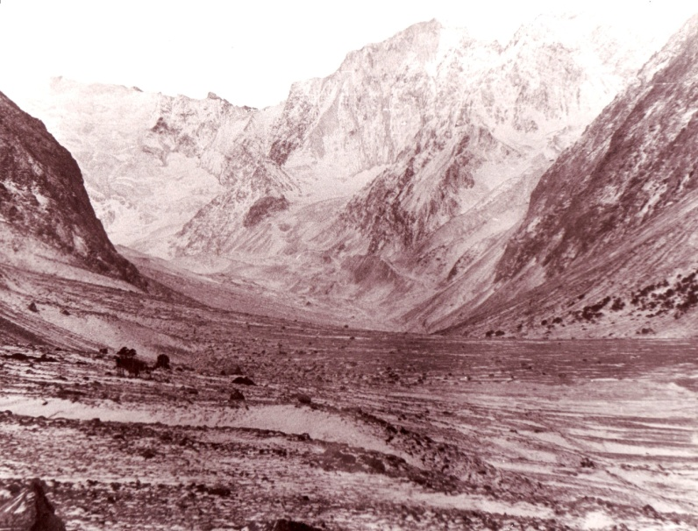

Фото № 20. Кругом высокие горы Зеравшанского хребта. Февраль 1970 г.

С трудом преодолев затяжной подъём, мы вышли на гребень, с которого были видны небольшие саманные домики. К ним и вела дорога, по которой мы шли. Вероятно, это и был кишлак Кишдлок? На карте этот посёлок обозначен специальным значком: отдельно стоящая постройка. Видимо здесь посёлок появился недавно?

Не успели мы ещё войти в кишлак, как нас обступили со всех сторон таджикские мальчишки. Одеты они были или в грязные ветхие халаты, подпоясанные платочком зелёноватого цвета, или в порванных телогрейках, донашиваемых за старшими братьями, или в каких-то шахтёрских брезентовых куртках, подпоясанных верёвками. Обуты они были в кирзовые сапоги или калоши с загнутыми носами на босу ногу. Старшие ребята лет двенадцати, держались независимо, но осторожно. Более младшие, от семи лет, явно были напуганы нашей внешностью и видом огромных рюкзаков. Младшие ребятишки старались прятаться за взрослых, но всё же не отставали от них и с огромным любопытством, смешанным со страхом, смотрели на нас. Мы весело поздоровались с ребятами. Но, они ничего не отвечая, шли за нами на некотором отдалении. Наши попытки заговорить с ними не привели ни к чему. Похоже, они не знали русского языка. Но вот к нам навстречу вышли несколько взрослых мужчин. Один из них был с седой бородкой и такими же седенькими усами. Одет он был в чистый халат и мягкие сапоги с калошами. На голове чёрная тюбетейка, расшитая бисером.

Увидев взрослых мужчин, мы подошли к ним и поздоровались. Они ответили нам мусульманским приветствием. Мы спросили, как называется этот кишлак? Один из взрослых, видимо немного говорящий по-русски, сказал, что мы пришли в Кишдлок. Тогда мы сказали, что ехали на машине ЗИЛ, но она с людьми из этого кишлака осталась на дороге, не доехав полтора километра. Там дорогу размыло, и шофёр ждёт, пока бульдозер отсыплет промоину. А мы вот пошли пешком. Шофёр Акобир хотел передать, что они скоро приедут. Имя Акобир для местных было знакомо и это сняло некоторое напряжение от нашего неожиданного появления. Знающий русский язык перевёл наши слова аксакалу. А старшие мальчишки, стоявшие здесь же, стали шептаться между собой. Аксакал через переводчика сказал нам, что мы их гости, и он просит нас зайти к ним в дом обогреться и попить чаю. Мы стали благодарить за приглашение, но сказали, что очень спешим, так как нам надо дотемна дойти до посёлка Хунгарон. Услышав название Хунгарон, таджики закачали головами и стали что-то обсуждать на своём языке. Затем переводчик, еле выговаривая русские слова, объяснил нам, что дорога до Хунгарона занесена снегом. Туда невозможно пройти, тем более на ночь глядя. Лучше останьтесь ночевать в их посёлке.

Я стал было соглашаться на предложение сельчан, но Андрей Екимов категорически нас торопил идти дальше. Его поддерживал Сенди. Мазур колебался. Пришлось подчиниться большинству. Мы ещё раз сказали спасибо за приглашение, но сообщили, что пойдём дальше. Тогда аксакал сказал, что ребята покажут нам дорогу. Попрощавшись с таджиками, мы взвалили на себя рюкзаки и зашагали дальше.

Дорогу показывать незачем – она здесь была одна. Правда из посёлка дальше в горы вела узкая тропинка. По ней и пошли ребята, мешая нам двигаться вперёд. Мы знаками показали им, что нам ясно куда идти и они, идя впереди нас, мешают нам идти быстро. Взрослые пацаны сообразили, что нам нужно и сошли с тропы, пропуская нас вперёд. Мы, как можно быстрее пошли по тропе, проваливаясь в снег по щиколотку. Но стоило кому-то из нас оступиться и сойти с тропы, как нога проваливалась по колено, и это грозило падением в сугроб. Поэтому приходилось идти по-волчьи: след в след.

Я несколько раз оборачивался и видел, что таджикские ребята отстают, а скоро и вовсе остановились на тропе, смотря нам в след. Тропа же вела на подъём и силы наши быстро истощались. Появилась одышка и наши шаги замедлились. Мы знали, что за нами пристально наблюдают местные ребятишки. Поэтому нам не хотелось показывать признаки нашей усталости. Андрюша рванул вперёд, за ним едва поспевал Сенди. Я отставал всё больше от них, хотя старался изо всех сил идти быстрее. За мной шёл, тяжело дыша и ругаясь себе под нос, Володька Мазур. Расстояние между нашими парами всё увеличивалось. Я с тоской смотрел на гребень ближнего отрожка, куда вела тропинка. Пока мы не перевалим через гребень, местные ребята будут жадно наблюдать за нами. И Андрей не остановится на отдых, пока не минует перегиб. А значит, нам тоже придётся мчаться за ним, выматывая свои последние силёнки.

Но вот Андрей уже взбирался на перегиб. Я обернулся назад. Мазур отстал от меня уже на метров 50. А ребятишки всё стояли на тропе и смотрели на наши мучения. С меня лился струями пот, сердце готово было вылететь из груди, в висках стучало, в глазах замелькали тёмные круги. Ещё немного и я свалюсь без памяти. Но вот ребята скрылись за перегибом, и я вползаю на него. Не оборачиваюсь, иду дальше. Вот и ребята, скинув рюкзаки, сидят на камнях. Я подхожу к ним, сбрасываю рюкзак, ругаюсь и говорю с горечью, мол, ещё одна такая гонка и в ящик можно сыграть. Они молчат и только тяжело дышат, никак не могут в себя прийти. Подходит Володька, ругаясь, мол, зачем устраивать такую гонку. Мало ли что смотрят на нас, зачем так гнать?

Отдышавшись и отдохнув ещё минут десять, мы поднялись, надели рюкзаки и снова зашагали по натоптанной в снегу тропинке. Кто вытоптал её и шагал по ней, мы не знали. Не знали также, куда ведёт эта тропа. Пока она шла по дороге в кишлак Хунгарон. Если бы не эта тропа, мы увязли бы в снегу. И каждый из нас понимал, что стоит этой тропке уйти в сторону от дороги, то без лыж нам придётся тяжело. Но пока мы всё дальше и дальше отходили от посёлка Кишдлок и всё выше и выше поднимались в горы. Когда взбирались на взгорок, где снегу было заметно меньше, то границы обочины дороги становились видны. И тогда мы убеждались, что идём в правильном направлении по единственной дороге, которая сейчас под снегом.

День и так очень хмурый клонился к вечеру. Темнеет в горах очень быстро. По нашим расчётам мы должны уже отойти от Кишдлока на 5-6 километров и вот-вот подойти к кишлаку Хунгарон. Но посёлком даже не пахло. Всё та же тропа и высокие заснеженные скалы (Фото № 20), ограничивающие наш обзор до 100 - 150 метров. Но вот, выйдя из-за поворота, открылась долина, где виднелось небольшое строение из местного камня, похожее на кошару с шиферной крышей. Тропа сворачивала с дороги и шла прямиком к этой кошаре. Вот теперь нам стало ясно, куда вела тропа. Неужели в кошаре находились овцы и пастухи? Но никаких признаков присутствия человека возле кошары не было.

Теперь надо решить, что делать? Нам казалось до кишлака осталось идти не больше 3-х километров. Но без тропы в темноте мы, наверняка собьёмся с дороги и можем попасть в беду. До полной темноты оставалось не больше часа. Дойдём ли мы за это время до кишлака Хунгарон – это большой вопрос. Ставить в полной темноте палатку на дороге не хотелось. Лучший вариант – это переночевать в кошаре. Если там есть люди, то считай, нам повезло. Если их там нет, то переночуем под крышей – это тоже хорошо. Решение было принято – идём к кошаре.

Судя по следу на тропинке, занесённому тонким снежком, люди к кошаре приходили несколько дней назад. Но ходили сюда много раз, коли протоптали такую тропу.

Мы шли к кошаре, ожидая услышать блеяние коз и овец. Но только редкие порывы ветра и скрип снега под нашими сапогами нарушали мёртвую тишину гор. Чем ближе мы подходили к кошаре, тем больше убеждались, что там никого нет. Это подтверждали и наглухо закрытые ворота загона и низкая дверь, припёртая жердью.

Перед входом в кошару находился небольшой загон для скота, огороженный жердями. Здесь же стояла большая ёмкость для воды и металлические корыта. Похоже, воду сюда привозили.

Кошара представляли собой удлинённую постройку, сложенную из местного камня, скреплённого глинистым раствором и перекрытую шифером. Внутри кошары было темно. Ни одного окна в ней не было. Пришлось достать фонарик и включить его. Теперь мы могли рассмотреть всё помещение изнутри. На земляном полу, загаженным овечьим навозом было оборудовано место для костра. Оно было огорожено окатанными камнями, внутри которых стояла металлическая тренога, к которой подвешивался казан. В дальнем углу кошары лежали бурты с сеном. Клочки сена валялись и на полу. Под стрехой висели верёвки для связки сена в тюки. Я вспомнил, как огромные тюки сена переносили на себе жители горных кишлаков в Ворзобском ущелье. По горной тропе впереди идёт ишак, нагруженный сеном, а за ним сам дехканин, загруженный так, что его почти не видно из-под копны сена. Наверное, сюда и ходили жители посёлка Кишдлок за сеном. На своём горбу тащить огромный тюк сена на расстояние 6 километров – дело тяжёлое. Почему сразу не вывезти всё сено? Видимо, не смогли и теперь таскают его на себе.

Мы скинули рюкзаки, расчистили площадку возле очага и хотели разжечь костёр. Но не сеном же топить? Посмотрели по сторонам и увидели у стены аккуратно сложенную кучу хвороста. Посмотрели поближе. Странный какой-то хворост. Пригляделись лучше и поняли, что это не что иное, как стебли хлопчатника. Ближайшие хлопковые поля находятся в долине реки Могиёндарья, возле посёлка Новичомок (14 километров отсюда). Скорей всего здешние горы безлесные. Если и были здесь арчёвые леса, то их извели ещё во времена средневековья.

Направляясь в горы, мы взяли с собой примус и десятилитровую канистру бензина. Бензин экономить нам было ни к чему. И мы решили развести небольшой костёр из ботвы хлопчатника просто для уюта, кипятить воду для чая решили на примусе. Примус у нас был отечественный, совсем ещё новый и назывался он «Шмель». Они появились в продаже совсем недавно (всего полгода назад) и я купил его в магазине «Рыболов-спортсмен» на Ленинском проспекте. Перед отъездом успел только опробовать его и ещё не знал, как он поведёт себя в высокогорье. Забегая вперёд, скажу, что этот примус я брал с собой во многие поездки и в горы, и в степи, и в пещеры. И лучшего примуса я не знал.

После такой «прогулки» по горам, мы хорошо проголодались, и нам хотелось приготовить полноценный ужин. Для начала мы открыли баночку говяжьей тушёнки и умяли её с остатками утренней лепёшки. Затем вскипятили воду, растопив снег. Заварили крепкого чаю, и пока кипятилась вода для макарон, пили чай. После чая ели макароны по-флотски (с тушёнкой). Затем снова заварили чай.

Даже при закрытых дверях в кошаре было очень холодно. От костра мы не могли греться. Он еле-еле теплился. Нам не хотелось жечь чужие дрова, с таким трудом привезённые сюда (наверняка не бесплатно).

На ночёвку мы устроились на сене, забравшись в лёгкие спальные мешки, закрывшись шерстяным одеялом. Как мы только улеглись, и наступила тишина, какие-то непонятные звуки возникли возле нас. Шуршание, возня и писк настораживали наш слух. Андрей, лежащий рядом со мной, зажёг фонарь, и я отчётливо увидел, копошащихся в сене мышей. От такого соседства хотелось избавиться как можно скорей. Я вылез из спальника, зажёг свой фонарь и убедился, что всё сено буквально наполнено мышами. Меня даже передёрнуло от омерзения. Нет, лучше спать на голой земле, чем в одном спальнике с мышами.

Вместе с мышами никто из нас спать не хотел. Мы расчистили кусок земляного пола от навоза и поставили на этом месте палатку. Рюкзаки (с продуктами и крупами) пришлось подвесить к стропилам, чтобы в них не забрались мыши. И только, соблюдя все эти предосторожности, мы улеглись в спальники внутри палатки.

Ночь была очень холодная (где-то – 20 градусов Цельсия). Можно было бы нагреть воздух в палатке, но поленились разжечь примус. Да и тесновато спать вчетвером в одноместной палатке. Так что, большую часть ночи проворочались, дрожа от холода. Заснули только под утро.

Проснулись затемно. Разожгли костёр и «раскочегарили» примус. Попили чаю с галетами и съели банку тушёнки на четверых. Собрались и с рассветом отправились в дальнейший путь.

Идти по снегу без тропы оказалось немного труднее. Но на открытых участках снега было мало, а то его и вовсе не было. Зато, когда дорога подходила вплотную к склону горы, там образовывались надувы снежных сугробов. Здесь приходилось вытаптывать себе тропу. Это замедляло наше движение. Но, несмотря на это, мы скоро добрались до посёлка Хунгарон. Этот кишлак расположился на взгорке, и его видно было издалека. Всего с десятка два одноэтажных домика, обнесённых длинными, высокими глинобитными глухими заборами – дувалами. Издали этот кишлак с дувалами напоминал средневековую крепость. Что там творится возле домов за высокими оградами, не было видно. Зато нас, шедших по занесённой дороге, было видно издалека. Дав нам приблизиться к кишлаку, на улицу стали выбегать подростки и дети. Они скапливались у дувалов и внимательно следили за нашим приближением. Толпа подростков росла прямо на глазах. Складывалось такое впечатление, что в кишлаке вообще нет взрослого населения. Ребятишки постарше и совсем ещё сопливые дети трёх-четырёх лет, с нескрываемым интересом смотрели на странных мужиков, нагруженных огромными рюкзаками, идущих прямо к ним.

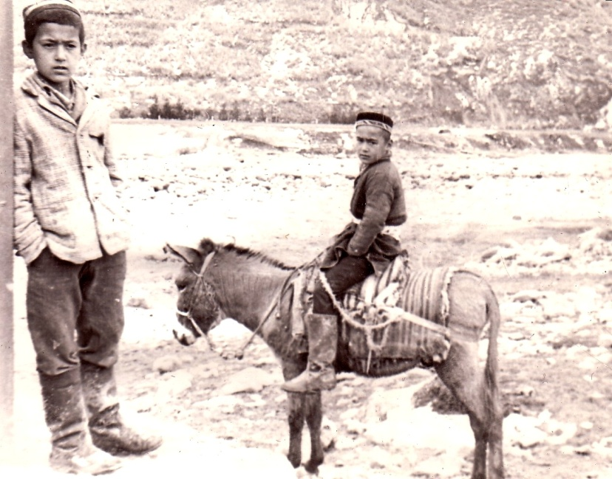

Фото № 21. Таджикские

ребятишки из горного

кишлака с малолетства

ездят верхом на ослах и

помогают по хозяйству.

Ребята постарше обсуждали между собой нашу внешность, но когда мы подошли ближе, все разговоры смолкли, и они в полной тишине рассматривали нас в упор. Мы спросили у старшего из ребят, где у них взрослые? Но никто нашего вопроса не понял. Мы вошли в кишлак, и пошли по главной его улице. Правда, улиц всего было две. Пока мы в сопровождении ребят шли вдоль длинного дувала, навстречу нам вышли несколько пожилых мужчин. Надо сказать, что и все ребятишки, встретившие нас, были лица мужского пола. Я уже знал, что девушек в глухих горных кишлаках держат в строгости. Они почти никуда не выходят из дома, на улице их лица скрывает паранджа. Поэтому в высокогорных кишлаках, где люди живут по законам шариата, чужаку невозможно увидеть девушку и даже молодую женщину.

Наша встреча с деревенскими аксакалами происходила по тому же сценарию, что и в кишлаке Кишдлок. Мы поприветствовали аксакалов, а они нас. Затем один из них на ломаном русском языке спросил, куда мы идём. Мы ответили, что идём в кишлак Зимтут. Там есть Парвинский рудник. Вот он нам и нужен. Мужчина перевёл другим аксакалам наши слова. Но и до этого, при слове Зимтут, старики закачали головами. Седовласый старик с густой окладистой бородой что-то говорил и все внимательно его слушали. Затем переводчик нам перевёл, что кишлака Зимтут уже давно нет. Как только закрылся рудник, все люди оттуда уехали. Рудник находился высоко в горах. Туда сейчас не пройти. Там очень много снега. Кишлак Хунгарон это конечный пункт, куда летом ходит автобус. Раньше была летняя тропа из Хунгарона через Хирохону на Джайлав в Зимтут. Это очень далеко. По этой тропе раньше гоняли овец на летнее пастбище. Но после закрытия рудника никто не смотрит за дорогой. Там все мосты разрушены, обвалы и горные потоки уничтожили дорогу. Мы спросили, живут ли люди в кишлаке Хирохона? На этот вопрос ответил сам переводчик. Он сказал, что там зимуют несколько семей. Но с ними нет никакой связи. Дорогу в этот кишлак завалило снегом, и снег растает только весной. Ни пешком, ни на лыжах туда невозможно пройти. Там лавины. Аксакал объяснил нам «на пальцах», как лавины засыпают тропу. После этого переводчик стал настойчиво приглашать нас к себе в гости. Он сказал, что его русское имя Андрей, а таджикское – Анбуз. И тут я вспомнил нашего первого переводчика, с которым мы ехали на машине в Кишдлок – Бахудора. Бахудор говорил, что у него в Хунгароне живёт брат Анбуз и к нему надо пойти в гости. Я сказал Анбузу, что мы ехали с его братом в Кишдлок. Анбуз очень обрадовался, что мы знакомы с его младшим братом и стал ещё настойчивей приглашать нас зайти к нему в гости. Анбуз говорил, что он был в Москве, и очень уважает всех русских. Я сказал, что нам надо посоветоваться, идти ли нам в Зимтут или нет.

Мы отошли в сторонку и при пристальном внимании к нам местных жителей стали решать, идти ли нам дальше в горы? Андрей категорически настаивал на том, чтоб хотя бы дойти до Хирохона, а там посмотрим, что делать. Андрея поддерживал Сенди. Я был против восхождения, памятуя сегодняшнюю холодную ночь. Это мы спали в кошаре, а что с нами будет, если придётся ночевать на высоте около 3000 метров, где мороз за тридцать с ветром, да позёмкой. Мазур был полностью согласен со мной. Наши мнения разошлись, но нам не хотелось показывать своё разногласие и спорить прилюдно. Я выставил свои условия, мол, если мы поймём, что по глубокому снегу нам не пройти, сразу возвращаемся назад. Андрей согласился с моими условиями. Но внутренне я понимал, что Андрея не переспоришь и, только упершись в крайние обстоятельства, он может переменить своё решение.

Поблагодарив всех жителей кишлака, мы сказали, что пойдём до Хирохона. Анбуз начал нас отговаривать, говоря, что до этого кишлака не меньше 14 километров и туда даже нет тропы. Мы просто заблудимся в снежных горах и замёрзнем. Он говорил очень убедительно, что даже местные жители не смогут дойти до Хирохона зимой. Что мы идём туда на свою погибель. Зачем туда идти, если всё равно до Зимтута не дойти, а рудник лежит под слоем глубокого снега? Даже, если Аллах даст нам возможность добраться до Зимтута, рудник мы всё равно не отыщем, так как шахты и карьер занесло снегом. Рудник и летом-то невозможно найти, не то, что зимой.

Доводы, приведённые Анбузом, были настолько логичными, что могли убедить любого здравомыслящего человека. Но мы шли в горы, в большей степени для самоутверждения. Мы хотели показать самим себе, какие мы героические ребята. Нам нипочём, ни холод, ни высокие вершины, ни тяжёлый груз, ни снег и ни ветер. Сейчас, спустя много-много лет, то наше поведение можно назвать: безрассудным ребячеством. Это ещё очень мягко сказано. Но мы действительно такими были в двадцатилетнем возрасте.

Видя, что нас не переубедишь, Анбуз взялся нас немного проводить и рассказать дорогу. В окружении толпы мальчишек мы шли с ним через весь посёлок, а из-за стен дувалов (через щели) на нас смотрели женщины и девочки. Им не разрешалось выходить на улицу и встревать в мужские дела.

Анбуз показал нам свой дом и сказал, что мы можем в любое время зайти к нему и переночевать, а когда будем возвращаться назад, то обязательно надо зайти к нему и рассказать о нашем походе.

Из кишлака в горы вела протоптанная в снегу тропа. Возле неё мы все остановились, и Анбуз стал нам объяснять дорогу до селения Хирохона. Он показывал на вершины гор, но они были скрыты низкими тёмными тучами. Тогда он попросил у нас листок бумаги и карандаш и стал рисовать схему нашего маршрута. Главными ориентирами на схеме были вершины гор различной конфигурации, каменные утёсы и горные ручьи. Но сейчас горных вершин не было видно, а утёсы и ручьи завалены снегом.

Мы поблагодарили Анбуза за схему, попрощались с жителями кишлака, надели рюкзаки и пошли по натоптанной тропинке. В этот раз мы не спешили скрыться за горой, а шли гуськом размеренным шагом по узкой тропинке.

Тропинка привела нас к кошаре, находившейся всего в километре от кишлака. Дальнейший наш путь проходил по склону горы, занесенным ровным слоем снега. Снег был плотный, но с тяжёлыми рюкзаками мы часто проваливались сквозь снежный наст. Пришлось достать ледорубы, чтобы иметь дополнительную точку опоры. Пройдя несколько сот метров по снежному склону, невольно вспомнишь уроки для начинающих альпинистов. Нас ведь учили, как правильно ходить по снегу и мы сдавали зачёты по альпинизму. Всё это входило в институтскую программу обучения. И теперь поневоле вспомнишь, как нас учили выбивать носком ботинка ступеньку без наклона её внутрь горы, как ставить ноги при передвижении траверсом, что нельзя наступать на снег рядом с выступающим камнем и все другие премудрости горного альпинизма. Каждая ошибка выходит для тебя «боком».

Пройдя ещё километра два, мы решили сделать привал. Уж слишком давили тяжёлые рюкзаки и ноги дрожали от напряжённой ходьбы по снегу. Заодно мы хотели сориентироваться по карте и схеме, которую нам нарисовал Анбуз. Однако не было у нас надёжных ориентиров. Компас мог показать общее направление. Но мы шли не по прямой, как в степи, а огибая различные препятствия: скальные выступы, увалы и обрывы. То есть отклонялись от маршрутного азимута. Судя по карте, мы уже поднялись на 2100 метров над уровнем моря. И казалось, ещё немного и мы упрёмся головами в тёмные тучи. На гребне склона, куда мы поднимались, клубилась позёмка. Пока нас от ветра загораживал склон хребта, но что будет там, наверху?

Отдохнув минут десять, мы продолжили подъём по склону горы. Подъём давался очень тяжело. Пот заливал глаза, одышка замедляла движения. Приходилось часто останавливаться, и мы опять растянулись по склону. Андрей и Сенди вырвались вперёд, мы с Мазуром отстали и шли по «ступеням», проложенным впереди идущими ребятами. Склон становился всё круче и ему, казалось, не будет конца. Я задирал голову, высматривая ребят. Мы уже давно шли не по тропе, которую не видели, а лезли по целине, стараясь сохранять направление маршрута. Направление выбирал Андрей Екимов, а мы следовали за ним. Если кто-то из нас сомневался в правильности направления, то это обсуждалось только на привале. И теперь, задрав голову вверх, я заметил, что Андрей ведёт нас не к седловине, а к вершине гребня. Мне не понятен был его манёвр, на который мы потратим больше сил и времени. Может быть, с вершины гребня он хотел получить лучший обзор окрестностей? Но какой в этом смысл, если всё затянуто низкими тучами? Я попытался крикнуть Андрею, мол, зачем он туда полез. Но, при усиливающемся ветре он меня не слышал. Отклоняться от общего маршрута я не мог, и пришлось взбираться на вершину гребня. Но, поднявшись ещё на метров сто, я увидел, что подъём к седловине перегораживает кулуар (углубление на склоне, заполненное снегом). Снизу я его не заметил и ещё раз убедился, что Андрей хорошо чувствует склон. Кулуары лавиноопасны и Андрей не стал рисковать, а выбрал более длинный, но менее опасный путь.

На вершине гребня дул порывистый ветер, поднимая снежную позёмку. Андрей и Сенди сидели у каменного выступа, прячась от ветра. За этими каменными глыбами начинался относительно пологий спуск в долину ручья Хирохонасой. Это место было нарисовано на схеме Анбуза. Но, похоже, мы отклонились от линии маршрута на восток. Теперь нам надо спускаться в котловину. С осевой части Зеравшанского хребта прямо к нам ползла низкая пелена облаков. За этой непроницаемой для глаз пеленой скрывались красивые снежные вершины, высокие обрывы и неприступные цирки. Я внимательно всматривался в эту туманную пелену, надеясь отыскать хоть какое-то окно в голубое небо. Но вместо этого увидел грозную тёмную тучу, приближающуюся к нам. Это меня сильно насторожило. Я показал это чёрное пятно ребятам. Оно спускалось в долину, закрывая собой весь горизонт. Это был явный признак надвигающейся снежной бури.

На вершине гребня, где мы сидели, было очень мало снега. Его сметало в долину. Укрыться от снежной бури можно в хорошо натянутой палатке, укреплённой снежными кирпичами или снеговым барьером от сильного порывистого ветра. Решение приняли мгновенно. Подхватили свои рюкзаки и почти бегом начали спускаться в долину к торчащему из-под снега валуну. До него было не меньше 200 метров. Первым к этому месту прибежали мы с Андреем. Я тут же достал из рюкзака совковую лопату с короткой ручкой и стал расчищать снег с подветренной стороны валуна. Ко мне присоединились ребята. Они вытащили палатку, развернули её и, ногами (за неимением лопат) стали набрасывать снег на расстеленную палатку. Затем этот снег сдвигали в сторону. Снег был сухой, и работа спорилась быстро.

Я посматривал на приближающуюся чёрную тучу, расползавшуюся по долине, как клякса по промокашке. И от увиденного мне становилось жутковато.

Стойками для конька палатки послужили складные алюминиевые трубки, а для растяжек сгодились ледорубы. Как только натянули палатку и затащили в неё рюкзаки, так подул крепкий ветер. Мы стали насыпать вокруг палатки снежный барьер. Резкие порывы ветра устроили нам такую снежную круговерть, что мы едва могли дышать. Но холмик вокруг палатки был нами насыпан высотой полметра. Ветер гнал позёмку и трепал нашу палатку. С каждым порывом ветра высота снежного холма увеличивалась. И поняв это, мы сами быстро влезли в палатку, накрепко застегнув вход.

Под непрерывный вой ветра мы разожги примус и наше убежище наполнилось теплом и светом. Одно лишь было плохо, что в этой суматохе мы не догадались набрать в котелки снега для чаю. И теперь надо приоткрыть вход так, чтобы в палатку не нанесло снег. Бешеная работа по устройству укрытия вымотала наши силы, и мы сидели на брезентовом полу в полной прострации. Но в душе каждый из нас был рад тому, что мы успели отгородиться от бури и теперь были уверены в своей безопасности.

Конёк палатки сильно трепало ветром, и он потихонечку стал проседать. О том, чтоб вылезти и перетянуть растяжки, не могло быть и речи. Снаружи так завывал ветер, что мы даже боялись высунуться за дверь.

Примус моментально нагрел внутреннее пространство палатки до такой степени, что хотелось раздеться до пояса. Нам пришлось поставить палатку очень низко, чтобы мы все смогли в ней поместиться. Это обстоятельство привело к тому, что наши головы то и дело упирались в крышу палатки. От частого прикосновения и в связи с сильными провисами, брезент начал протекать. Лужицы талой воды, скопившейся в провисших складках крыши, стали просачиваться через брезент, как по каплям, так и целыми ручейками. Холодная вода, льющаяся за пазуху – явление неприятное. Тем более в такой нервозной обстановке. На брезентовом полу появились лужи. Но на эти мелкие неприятности мы не обращали внимание. Подложив себе под зад телогрейки, мы сидели, согнувшись в три погибели, и кипятили воду для чая. Вода закипела быстро. На высоте 2300 метров над уровнем моря (где мы находились) вода закипает при температуре 92 градуса Цельсия. Когда вода закипела, в котелок насыпали заварки и дали чаю немного настояться. Затем зажгли свечу и выключили примус.

Под звуки завывающего ветра пили крепкий чай. Никто из нас не хотел говорить о том, что делать дальше. Ясно было одно: это место будет нашей сегодняшней ночёвкой.

Под место сильной протечки поставили котелок. Теперь к шуму пурги прибавился равномерный звук булькающих капель. Готовить обед было ещё рано, и мы просто лежали на мокром полу и слушали вой ветра. При выключенном примусе палатка быстро выстуживалась. И скоро пришлось надеть мокрые телогрейки. Капель с потолка прекратилась, и стенки палатки стали прямо на глазах обрастать инеем. Чтобы увеличить вентиляцию, пришлось приоткрыть верхнюю часть входа. И тут же внутрь палатки ворвался заряд снежной пыли и ледяной холод. Вой ветра не стихал. Палатку засыпало снегом по самую крышу. Конёк провис настолько, что и сидеть было невозможно. Пришлось лечь, накрывшись одеялом.

Под монотонный вой ветра клонило ко сну. И, похоже, мы задремали, пригревшись под одеялом. Ничего не хотелось: ни говорить, ни есть, ни двигаться.

Через какое-то время во мне стала просыпаться тревога: то ли от нашего бездействия, то ли от опасности, что нас здесь может попросту засыпать снегом. Я подумал, что надо попробовать подтянуть растяжки. Это надо делать общими усилиями. Вылезать из укрытия всем очень не хотелось. Но пришлось. Аккуратно расстегнули вход, заваленный снегом. Выбрались наружу и сразу очутились во власти пурги. Снежная круговерть окутала нас. Дышать было невозможно. Колючий снег забивался под воротник, за пазуху, в карманы, в рукава. На расстоянии вытянутой руки не было ничего видно. Сначала начали натягивать растяжки конька. Хорошо, что палатку поставили с подветренной стороны. Высокий сугроб, насыпанный нами с наветренной стороны, прикрывал нас от ураганных порывов ветра, но не спасал от снежного вихря, крутящегося вокруг. По верёвке нашли заваленный снегом ледоруб, к которому была привязана растяжка. С большим усилием натянули верёвку и привязали её к ледорубу. Со второй стороной конька провозились дольше. Там снег был очень глубокий. Но всё-таки отрыли и перетянули растяжку. Подтянуть боковые растяжки мы уже были бессильны. Мы настолько продрогли, что тряслись от холода, как осиновые листья на ветру. Снежными комьями мы влезли в палатку. Раньше палатки были без «предбанника», и весь снег, принесённый нами, остался внутри. Но об этом мы тогда не думали. Главное было согреться. Дрожащими от холода руками, мне удалось «раскочегарить» примус. Тепло наполнило наше укрытие. Мы понемногу стали приходить в себя. Снег на наших одеждах стал таять и стекать на брезентовый пол, который и так был весь в снегу. При работающем примусе и горящей свече, наше убежище стало походить на маленькую комнатушку. Теперь, когда мы натянули конёк палатки, потолок стал выше, и можно было спокойно сидеть, не задевая его головами. Самое время вскипятить чай и приготовить еду.

А за трепещущим под напорами ветра коньком палатки, ревела снежная буря. Но мы уже стали привыкать к её вою, и не страшились её. После еды и крепкого чая, стало клонить ко сну. Лёгкий водяной туман наполнял наше временное жилище. Было тепло и сыро. Мы улеглись в спальники, погасили примус и задули свечу. Всё сразу погрузилось в тёмный мрак, и только голос снежной бури, не смолкавший ни на миг, напоминал нам о месте нашего нахождения, о котором кроме жителей кишлака Хунгарон никто не знает. Да и что этим жителям до нас? Мы ушли, и если не придём обратно, то нас никто не хватится.

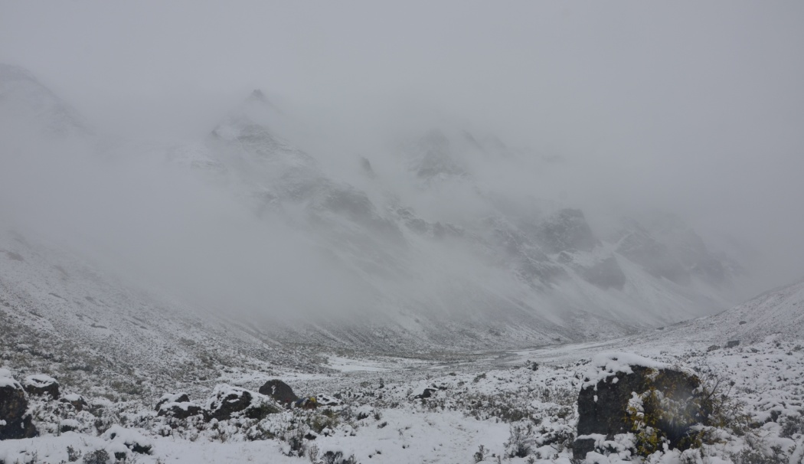

Фото № 22. Снежная буря спускается с гор в долину.

От этих мыслей веет холодком правды жизни. Я думал про себя. Кому нужна наша безрассудность? Зачем мы, вопреки всякой логике, «припёрлись» сюда? Испытать себя? Но лучше испытывать себя в полезном деле. В предстоящей летней экспедиции, например. А к чему эти зимние подвиги? Другой же голос говорил мне, мол, а разве плохо, то, что ты сейчас испытываешь? Ведь такие моменты запомнятся на всю жизнь. А навыки быстро реагировать на резко меняющиеся обстоятельства? Где их приобретёшь, если не в таких маршрутах? Пусть даже безрассудно опасных, но ярких и рискованных. Нет, пока я молод и полон сил, надо жить ярко и страстно.

Проснулись мы в полной темноте. Холодно и очень влажно. Свет фонаря осветил потолок палатки, покрытый тонким слоем искристого инея. Мелкие снежинки блестели повсюду: и на одеяле, которым мы укрывались, и на нашей одежде, и на шапках, на рюкзаках, подложенных под голову. Но больше красот ледяного дома, нас удивила тишина. Не было слышно завывания ветра, не трепыхался потолок, не надувало снег в тонкую щель на входе. Непривычная обстановка немного пугала. Неужели нас наглухо засыпало снегом? Или улеглась пурга, и мы можем продолжить свой путь?

Надо подняться и попытаться разведать обстановку. Чтобы зря не расходовать батарейки фонаря, решили зажечь свечу. Их у нас было много. Но зажечь спичку оказалось не так просто. Влажный холодный туман окутывал нас и гасил зажженную спичку. Оказалось легче разжечь примус. Что мы и сделали. От пламени примуса иней стал таить, превращаясь в капельки, сползающие вниз по брезенту и капающие мелким дождём.

Андрей расстегнул вход, и перед нами открылась снежная стена. Снег был достаточно плотный. Длинной ручкой геологического молотка Андрей проделал небольшое отверстие, через которое к нам прорвалась струя холодного воздуха. Сразу стало легче дышать. И сквозь это небольшое слуховое окошечко до нас долетели звуки ещё бушевавшей пурги. Наш снежный плен затягивался. Сидеть в этой норе, свернувшись в три погибели, нам уже надоело. Хотелось вылезти на волю, расправить плечи и сходить по нужде, наконец.

Если делать проход, то куда девать снег? Сначала пробовали его уминать, но, как мы ни старались, он сыпался внутрь палатки. Всё-таки сделали лаз и выползли наверх прямо в холодные объятия разбушевавшейся стихии. Колючий снег обжигал лицо, снежная круговерть не давала дышать. Вылезая на поверхность, мы попадали прямиком в царство «белой мглы». Белая пелена буквально поглотила нас. Из-за нескончаемых снежных вихрей, крутящихся вокруг нас, на расстоянии вытянутой руки нельзя ничего разглядеть. Всё казалось однотонно белым без каких-либо очертаний. Стоит отойти на два шага в сторону, и ты теряешь всякую ориентацию. А ещё хуже – провалишься в сугроб, и тебя тут же засыплет снегом. Попробуй, выберись оттуда. Да, больше двух минут в таком снежном хаосе не выстоишь. Сделал свои дела и быстро опять в норку. Главное её не потерять.

Ещё одним «развлечением» была уборка снега, насыпавшегося внутрь палатки. Его мы вытаскивали через проделанный в снегу лаз. Но и в лаз сверху сыпался снег. Так что работу, для того чтобы согреться, мы себе нашли.

На третий день нашего пребывания в укрытии, метель ослабела. Ураганный ветер стих, но снег продолжал сыпать. Видимость увеличилась до 30-50 метров. При такой ограниченной видимости выходить из укрытия было рискованно. Но и отлёживаться в этой «норе» не было времени. Теперь уже стало ясно, что ни в какую Хирохону мы не пойдём. Нам надо побыстрей выбираться отсюда в Пенджикент и оттуда в Самарканд. В Москве нам надо быть 9 февраля, чтобы успеть на занятия. А на третий день нашей «отсидки» наступило 4 февраля. Поездом из Самарканда до Москвы ехать 3,5 суток. То есть при всём своём желании и при самом благополучном исходе, к началу занятий мы уже не успевали. Ну, у нас в самом начале было запланировано опоздать на занятие на 3 дня. Теперь же, не закончив намеченный маршрут, мы уже исчерпали весь резерв нашего времени. И чем скорее мы пойдём обратно, тем будет только лучше для нас. Конечно, при условии, если позволит погода выйти из укрытия.

4 февраля мы уже стали собираться в обратную дорогу. Несколько раз вылезали из своего укрытия и смотрели, угомонилась ли метель. Во второй половине дня стали откапывать палатку, чтобы завтра на это не тратить время. Завтра утром решили идти назад. По нашим расчётам мы находились от Хунгарона всего в пяти-шести километрах. Мы планировали в один день добраться до кишлака Кишдлок, то есть пройти по свежевыпавшему снегу 13 километров. Ну, а если всё пойдёт нормально, то дойти сразу до кишлака Новичомок и оттуда выбираться автобусом в Пенджикент. При нормальной погоде и по тропе расстояние в 20 километров пройти несложно. Но в метель, да при ограниченной видимости, можно вообще заблудиться в горах. Но мы были уверены, что обратную дорогу найдём. Она запечатлелась в нашем мозгу, когда мы шли сюда.

Я долго не мог уснуть. Всё прислушивался к вою ветра. Вой то стихал, переходя на тихий свист, то снова набирал силу иерихонской трубы. Полотнище откопанной палатки трепало и снова засыпало снегом. Мне порой казалось, что буря не стихает, а вновь набирает силу. С тревожными мыслями я задремал и, похоже, уснул неспокойным сном.

Проснулся от возни в палатке. Народ уже вставал и вылезал наружу. Буря улеглась, но ещё падал снег и мела позёмка. Видимость увеличилась до 70-100 метров. После завтрака свернули обледеневшую палатку. Собрали рюкзаки, и пошли в обратный путь.

Ещё вчера мы наметили свой обратный маршрут по карте. Чтобы не утонуть в сугробах, нам надо было, как можно дольше идти по гребню хребта. Там, наверху, весь снег сдувается ветром, оставляя голые камни, образуя заструги и надувы (узкие полосы твёрдого снега). В этом случае путь будет длиннее (отклонимся на восток), но за счёт скорости ходьбы мы выигрываем во времени. Своё местонахождение мы знали приблизительно. Поэтому в условиях плохой видимости, могли, идя по гребню, выйти на плечо северо-восточного отрога и вовсе удалиться от намеченного маршрута. И вместо кишлака Хунгарона зайти в безлюдную горную местность. Откуда по такой погоде нам и вовсе не выбраться. Однако мы надеялись на улучшение погоды и на увеличения видимости.

Для начала нам надлежало подняться на седловину гребня, с которой мы три дня назад так быстро сбежали вниз, увидев приближающуюся снежную бурю. Тогда мы бежали, опасаясь разбиться о выступы скал и валуны, торчавшие из плотного снега. Теперь склон выглядел иначе: снежная перенова (свежевыпавший снег) плотным покрывалом закрывала все его неровности. Да низовая позёмка белым пушком пересыпала его поверхность. Подниматься по склону в лоб, бесполезно – утонешь в снегу. Надо стараться идти вверх серпантином.

Первые же шаги по свежевыпавшему снегу, выявили всю тяжесть нашего положения. Как мы не старались осторожно ступать на целину, непременно проваливались или по пояс или по колено. Шли друг за другом по пробиваемой колее. Вся нагрузка ложилась на впередиидущего. Больше тридцати шагов впередиидущий пройти не мог. Его сменял идущий за ним. Первый пропускал всех, отдыхал минуты две и пристраивался в хвост остальным. Так мы шли, оставляя за собой глубокую борозду на ровно засыпанной поверхности склона.

Я с содроганием души шёл за Андреем и ждал своей очереди торить тропу. Вот Андрей с усталым воспалённым взглядом, тяжело дыша, останавливается, пропуская меня вперёд. Моя очередь идти первым.

Делаю первый шаг по целине и сразу проваливаюсь выше колена, наступаю второй ногой и тоже проваливаюсь. С большим трудом вытаскиваю ногу из снега, делаю второй шаг, и тут же нога снова проваливается. Вытягиваю из снега ногу, переставляю её вперёд и она, под тяжестью моего тела, ныряет под снег. И так шаг за шагом по глубокому снегу. Силы уходят быстро. В лёгких не хватает воздуху. Они работают, как кузнечные меха: раздувались и хрипели. Широко раскрытым ртом я вбирал в себя морозный слегка разряжённый воздух. По моему лицу катились крупные градины пота. В висках стучало набатом. Сердце бешено билось, и было готово выскочить из разгорячённой груди. Ноги переставали слушаться, почти не сгибались в коленях. Мозг упорно считал шаги: двадцать девять, тридцать. Хотелось дотянуть до сорока. Но нет уже сил. Дыхание сбивается, и вот чувствую, как Сенди легонько стучит мне по плечу, мол, уступи дорогу, его очередь шагать первым. В изнеможении я отодвигаюсь, пропуская всех ребят вперёд.

На двухсотметровый склон, с которого сбежали за пять минут, мы теперь поднялись за два часа. И были настолько уставшие, что только после большого привала смогли снова встать на ноги и идти дальше.

Мы по-прежнему шли гуськом, стараясь идти по крепкому снегу, обходя намёты и забои (сугробы). По верху идти оказалось гораздо легче. Мешали только сильные порывы ветра, несущие снежную позёмку. Иной раз так закрутит, что едва на ногах удержишься. Из-за высокой позёмки видимость стала ухудшаться. Старались чаще проверять направление по компасу и убедились, что идя по верху мы сильно отклоняемся на северо-восток. Пока не поздно, надо принять левее, чтобы не выйти на северо-восточный отрог. Взяли левее и скоро упёрлись в обрывистый западный склон хребта. Пошли вдоль кромки обрыва. Резкие порывы ветра бросали нам в лицо колючий снег, норовя сбросить нас в пропасть. Гребень упорно уходил на восток-северо-восток. Чтобы не свалиться с обрыва, мы шли по кромке гребня, отклоняясь от намеченного маршрута. Но вот подошли к северному ребру (ответвление от гребня) главного гребня. Сверились с картой. Сомнений не было. Это место чётко читалось по карте. Теперь мы могли точно установить наше местонахождение. Мы отклонились от маршрута почти на два километра. Но сейчас мы знали, где мы и куда идти.

Мы продолжили путь по северному ребру гребня, ища приемлемый для нас спуск в долину реки Хунгаронсой. На этой реке и находился кишлак Хунгарон. Выбор места спуска затрудняла плохая видимость. Снежная пелена заслоняла рельеф склона, скрывая от наших глаз лавиноопасные кулуары и снежные карнизы. Пришлось спускаться вслепую.

Спускались осторожно, в каких-то местах шли по твёрдым застругам, в других проваливаясь по пояс в сугроб. В местах, где склон пологий, спускались на пятой точке. Главное не улететь в обрыв при такой плохой видимости, или не залезть на снежный карниз, который обрушится вместе с тобой.

И вот, когда, как нам казалось, мы преодолели наиболее крутую часть склона и собирались сделать привал, прямо в сотне метрах впереди нас ровное пространство снега пришло в движение. Снег, откалываясь большими пластами, с бешеной скоростью понёсся вниз, оставляя после себя глубокие борозды и тучи снежной пыли. Резкие громовые раскаты сотрясли воздух. Мы в страшном испуге застыли на месте. В немом страхе мы смотрели, как долго оседает снежная пыль на склоне. Из оцепенения нас вывел Андрей, скомандовав, чтоб следовали за ним подальше от лавиноопасного жёлоба.

Откуда у нас только силы взялись? Вязнув в снегу по пояс, мы стали быстро траверсом уходить по склону от опасного места, боясь повторного схода лавины. Только отойдя на приличное расстояние от опасного кулуара, мы понемногу успокоились.

Затем по пологому склону начали спуск в долину. За нашей спиной вдалеке снова прогремели раскаты сошедшей лавины. Сердца наши ёкнули в испуге. Но очередная лавина сошла далеко от нас. Раскаты её грохота эхом разнеслись по закоулкам тесной долины. Но мы уже спустились со склона и лавины нас здесь не достанут. Но здесь было мукой идти по глубокому снегу среди поднимающейся клубами позёмки и ледяного ветра, пронизывающего всего тебя насквозь.

Мы настолько устали, что через каждые сто метров просто в изнеможении падали в снег. И только настойчивый голос Андрея поднимал нас, и наши мучения продолжались.

Незаметно стало вечереть. Мы уже и не надеялись добраться до кишлака. Скорость нашего передвижения по глубокому снегу замедлилась до пятисот метров в час. Нам ничего так не хотелось, как остановиться, поставить палатку и, забравшись в неё, улечься в спальник. И тут Сенди сквозь снежную пелену позёмки увидел кошару, сложенную из камня. Она находилась в стороне от нас. Мы чуть не обошли её по верху. Вид кошары всего в полторы сотни шагов от нас, придал нам силы. У нас будто открылось второе дыхание. Быстро друг за другом мы пошли к кошаре. Андрей упорно шёл впереди, и мы едва поспевали за ним. Как он выдерживал такие сверхчеловеческие нагрузки? Для меня это было загадкой.

Добравшись до кошары, мы рухнули на припорошенный снежком, грязный пол. И лежали так в полумраке с полчаса. Затем Мазур стал призывать нас сейчас же вставать и идти в кишлак, говоря, мол, до темноты ещё больше двух часов, а до кишлака идти меньше километра. От кошары в кишлак идёт тропа. Хоть она и переметена снегом, но неглубоким. По ней придём в кишлак к нашему знакомому Анбузу. Там хоть в тепле переночуем. А то уже и так намёрзлись до крайности. Доводы Володи Мазура были вполне разумные. Но как преодолеть давящую усталость, сковавшую всё тело? И снова Андрей повёл нас в отчаянный рывок к кишлаку Хунгарон.

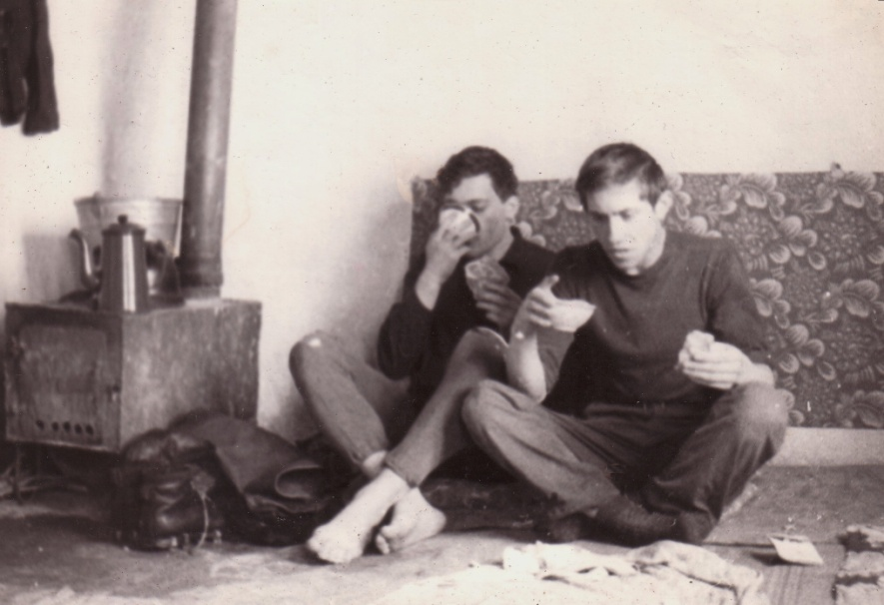

Фото № 23. Нас приютили, как почётных гостей в таджикском доме. Зеравшанский хребет февраль 1970 года.

Тропа на ровной снежной поверхности выделялась небольшим бугорком. Здесь по долине проносились сильные ветры. Они гнали снег, уплотняя его в жёсткий наст. И узкий холмик тропинки хорошо просматривался. Только иногда тропинка исчезала под тонким слоем снега на несколько метров, а затем появлялась вновь.

Только вышли из кошары, как снова попали в метель. Холодный ветер гнал позёмку и продувал нашу намокшую от пота одежду. Снаружи наши телогрейки заледенели и хрустели при ходьбе. Снег обволакивал нас коконом. Трудно давались первые шаги после привала, но постепенно мы снова втянулись в ритм ходьбы.

Уже в полутьме входили мы в кишлак Хунгарон. В этот раз нас никто не встречал. Ни одного огонька. Все жители сидели по своим домам за высокими дувалами. Мы приблизительно помнили дом, где живёт Анбуз. Он говорил нам, чтоб мы в любое время можем зайти к нему. Он всегда будет рад гостям. Гостей посылает им Аллах и встреча гостей – всегда приятные хлопоты.

Проходя возле длинного дувала, мы увидели ворота и небольшую калитку. Нам показалось, что эта та самая калитка, ведущая в дом Анбуза. Мы постояли немного в нерешительности, и я постучал в калитку. Всё было тихо. Никто не отозвался. Я постучал сильнее. Сделал паузу и снова постучал.

За стеной дувала послышалась возня, стук двери. Поверх высокой ограды блеснул свет фонаря. Калитка открылась, и к нам вышел с керосиновым фонарём в руках сам хозяин дома Анбуз. Мне показалось, что он очень удивился, увидев нас, с головы до пят, облепленных снегом. Но удивление на его лице тут же сменилось улыбкой.

Он поздоровался с нами и спросил на ломанном русском, мол, всё в порядке, все живы? Мы что-то хотели сказать, а он стал приглашать нас зайти в его дом. Мы воспользовались его приглашением, и пошли по расчищенной от снега дорожке к крыльцу одноэтажного дома.

Мы сказали, что нам надо отряхнуться от снега, прежде чем войти в дом. Он принёс веник и мы стали старательно друг друга отряхивать от налипшего снега. Сняли рюкзаки и занесли их в прихожую.

В доме не было электричества и всё освещалось керосиновыми лампами и фонарём. В прихожей мы сняли телогрейки, и хозяин принёс глиняный кувшин с коротким носиком (кумган) и тазик. На плече у хозяина висело полотенце. Анбуз поставил тазик на табурет и предложил нам помыть руки. Он сам поливал нам на руки из кувшина воду и подавал полотенце. После омовения рук Анбуз пригласил нас в дом. Надо сказать, что межкомнатных дверей в доме не было. Дверные проёмы занавешивались кусками плотной материи. Мы прошли по узкому коридору в большую комнату типа гостиной. Как мы позже узнали, эта гостиная называется «мехмонхона». Перед входом в комнату хозяин снял тапочки, а мы свои сапоги и вонючие портянки. Оставшись босиком, мы почувствовали себя свободнее.

Мехмонхона представляла собой комнату (16 квадратных метров) без окон с голыми оштукатуренными стенами. Пол застелен ковриками. Посреди комнаты возвышались два матраса из красивой цветной ткани. У стенки лежали несколько цветастых подушечек. Никакой мебели в комнате не было.

Нас пригласили сесть на коврики вокруг матраса. Мы сели, поджав под себя ноги. Хозяин подвесил на стену керосиновую лампу и, улыбаясь, вышел из комнаты. За стеной послышался непонятный нам разговор. Забрякала посуда, зашумела газовая конфорка.

Мы, молча, сидели на полу и «клевали носами». Жутко хотелось пить и спать. И тут дверная занавеска отворилась, и в комнату вошёл хозяин и два мальчика, на вид 12-ти и 16-ти лет. Анбуз сказал, что это его сыновья, назвав их имена. Мальчики, одетые в пиджачки и штаны начали с нами здороваться. Мы поднялись на ноги, и ребята подходили поочерёдно к каждому из нас, говорили приветственные слова: ассалому алейкум, подавая нам правую руку, а левую прикладывали к груди. Мусульманское приветствие в переводе на русский означает: «Мир Вашему дому». Мы уже знали, как нам отвечать на это приветствие. Научились, будучи в этих краях ещё раньше. Мы так же, прикладывая левую руку к груди, произносили: «Алейкум салям». Что означало: «и Вам мир».

Мальчики и хозяин опять ушли. Мы снова остались одни. Затем младший мальчик принёс большой кусок цветной материи и расстелил её на матрасы. Эта материя в виде скатерти называлась достархан. На эту скатерть ставятся угощения для гостей. Расстелив достархан, мальчик ушёл. Но на этот раз наше одиночество продлилось недолго. В комнате появился хозяин с большим подносом, на котором стояли стопка пиал, чайник, две лепёшки и вазочка с сосательными конфетами типа «подушечки».

С улыбкой на лице хозяин поставил поднос с угощениями на достархан, а младший сын его стал наливать чай в пиалу. Причём наливал не полную, а половину пиалушки. Налив пиалу, он подавал её правой рукой, а левую прижимал к сердцу. Церемония подачи чая затягивалась, а нам так хотелось пить. Просто мочи не было терпеть. Но каждый из нас, получивший неполную пиалу горячего чая, ждал, пока чай разольют всем нам и хозяевам. Затем, когда чай был разлит, и пиала стояла возле каждого, хозяин разломил лепёшку на части и с приветственным жестом раздал каждому из нас по куску. После этого хозяин дома прочитал краткую молитву на своём языке и сделал ладонями жест возле лица. Этот жест повторили в точности его дети. И только после этого мы смогли осушить пиалушку. Нам налили ещё, но уже полнее. Чай был горячий, а нам так хотелось пить. После третий пиалы хозяин начал с интересом расспрашивать нас, дошли ли мы до Хирохоны и Зимтута? Мы поведали, что с нами произошло. Как мы отсиживались в палатке, пережидая пургу, как на обратном пути (сегодня) чуть не попали под лавину.

Хозяин слушал нас, качая головой и даже прищёлкивая языком. Мальчики тоже внимательно слушали, то и дело, переводя взгляды то на нас, то на своего отца. Они не понимали русского языка, и отец им кратко перевёл, что мы рассказывали. Выпив ещё по две пиалушки и закусив мягкой лепёшкой, мы сами стали расспрашивать хозяина о том, как они живут здесь. Узнали, что русскому языку Анбуз научился, когда служил в армии на Урале в стройбате. А ещё он работал на стройке в Москве и наша столица ему очень понравилась.

Мы спрашивали его, есть ли электростанция в кишлаке. Хозяин сказал, что есть дизель, но его редко включают. В доме ночью пользуются керосиновыми лампами. Готовят и обогреваются печкой (Фото №23). Топливом для неё служит ботва от хлопчатника, которую привозят из посёлка Новичомок. Летом сюда завозят каменный уголь для топки печей, но он дорого стоит. Мы спросили, есть ли у Анбуза домашние животные. Он сказал, что у них есть, ослик, козы и немного овец. Что семья у него состоит из семи человек: он, его жена, двое сыновей и три дочери. Мы спросили, мол, а где хозяйка и дочери. Анбуз ответил, что каждый таджикский дом разделён на две половины: мужскую и женскую. Вот они сейчас в женской половине дома. Сославшись на поздний час, мальчики ушли спать, а хозяин, видя наш интерес к жизни простых таджикских дехкан, начал рассказывать об их повседневной жизни со всеми трудностями и заботами.

Анбуз рассказал, что детей не просто растить. Совсем недавно (летом) ему пришлось сильно потратиться на праздник «туи хатна». Это праздник по случаю обрезания его сына. Для мусульманских мужчин – это главный обряд жизни. Это всё равно, что у христиан крещение. Обрезание делают обычно в возрасте 5-7 лет. По этому случаю родители мальчика устраивают большой праздник. На него приглашают всех многочисленных родственников и всех жителей кишлака. А это всё стоит больших денег. А откуда взять деньги при их скромном хозяйстве? Мальчик уже подрос, а всё ещё не был обрезан. Его уже местные ребятишки стали дразнить «нечестивцем».

Мы спрашивали, мол, а мальчик не боялся обрезания? Анбуз говорил, что наоборот, он хотел скорей стать мужчиной и обижался, что у его родителей нет денег на праздник «туи хатна». Ведь после обрезания он станет «холол», т. е. «разрешённым». Будет иметь совсем другой статус. Получит разрешение жить в мужской половине дома, молиться вместе с взрослыми мужчинами и соблюдать все мусульманские обряды. Ведь ему было уже 12 лет. Все сельские мальчишки в его возрасте давно уже были «разрешёнными». В таком возрасте процесс обрезания проходит болезненно. Хоть мулла и мастер этого дела, но родители сильно переживали за мальчика. Анбуз сам присутствовал при этом обряде. Мать же переживала за сына, сидя в своей половине дома. Существует поверье, чтоб сыну не было так больно, мать опускает мизинец левой ладони в пиалу с водой. Говорят, помогает. Но мальчик целую неделю всё равно пролежал в постели. А сейчас он горд, что стал мужчиной.

На наш вопрос ходят ли в школу ваши дети, Анбуз ответил, что мальчики пойдут в армию и там научатся писать и читать. А девочки должны быть хорошими матерями, жёнами и хозяйками.

От усталости нас сильно клонило ко сну. Мы намекнули хозяину дома, что хотели бы сходить в туалет и после этого лечь спать. Анбуз понял намёк и, взяв фонарь, вывел нас из дома и повёл мимо сарая к маленькому домику, похожему на туалет. Открыв дверь туалета, мы увидели пол в две доски и одно «очко», выпиленное в досках.

Надо отметить, что мусульмане не используют бумагу для подтирания в туалете. Мужчины и женщины подмываются водой, поливая себе на руки из кувшина (кумгана). При этом никакого мыла, они не используют. Видимо, это распространено не только в высокогорных кишлаках, но и городских общественных уборных. Во всяком случае, в среднеазиатских общественных туалетах, всегда стояли кувшинчики с водой, и никогда не было газетной бумаги. Туалетная бумага в СССР нашла своё применения только с 1977 года. Но и в конце 1980-х народ в туалете пользовался газеткой.

После похода в туалет, нас отвели в маленькую комнатку с металлической печуркой. В комнате было тепло. Пол застелен ковриками. На печке стоял чайник полный воды, ведро с водой и пиалы. Теперь мы могли напиться воды вволю (Фото №23).

Хозяин ушёл, и мы остались одни в этой комнатке. Развесив свою промокшую одежду над печкой, мы улеглись спать на полу. Загасили лампу и сразу же заснули.

Проснулись от тусклого света, пробивающегося сквозь маленькое оконце. Поднялись с пола и сразу увидели на полу возле печки поднос с ещё горячими лепёшками и четыре пиалы с козьим молоком. Этот завтрак предназначался для нас. Вкуснейшее молоко и такие же вкусные лепёшки. Просто прелесть.

Когда мы стали прощаться с Анбузом, благодарили его за гостеприимство, то видели, как из-за занавески на нас смотрело несколько пар глаз. Видимо, это была женская половина его семьи. В благодарность за радушный приём, мы отдали Анбузу две банки тушёнки и две банки рыбных консервов. Хозяин сначала не хотел брать подарок, но после согласился взять в обмен на три больших свежих лепёшки.

Не успели мы пройти по кишлаку и с десяток метров, как нас снова обступили местные ребятишки. Они не о чём не спрашивали, просто шли рядом, внимательно смотря на нас. А нас сопровождали сыновья Анбуза. И мы видели, что ребятня завидует им. Ведь в их доме побывали гости.

Утро было морозное, тихое, но пасмурное. Над горами висели лохматые густые облака. Видимость была прекрасная и снег на дороге неглубокий. И то ли от того, что хорошо выспались, то ли от то того, что метель улеглась, шли мы по дороге довольно бодро. Скоро подошли к кошаре, в которой не так давно ночевали. Кошара стояла рядом с дорогой и тропинка к ней была занесена снегом. Мы набрали хороший темп ходьбы и, не останавливаясь, прошли мимо кошары. Всё-таки идти по дороге вниз легче, чем по ней подниматься вверх. Поэтому, невзирая на то, что снегу было по колено, мы довольно быстро добрались до Кишдлока, пройдя 8 километров.

Ещё издали с дороги мы увидели ребятишек, собравшихся у дувала. И нам показалось, что среди детей были и взрослые. Когда мы вошли в кишлак, то увидели поджидавших нас двух седых аксакалов и уже знакомого нам Бахудора, брата Анбуза. С Бахудором мы вместе ехали на машине из Новичомока в Кишдлок. Бахудор улыбался, стоя рядом с аксакалами. Мы поздоровались сначала с аксакалами, а затем с Бахудором. Бахудор сказал, что нас приглашают зайти в гости, отдохнуть с дороги и выпить горячего чаю. Мы поблагодарили за приглашения, но сказали, что хотели бы скорей дойти до кишлака Новичомок, чтоб успеть на автобус. Бахудор перевёл наши слова аксакалам. Они поняли наши намерения и только спросили, добрались ли мы до Зимтута. Мы кратко рассказали, что с нами произошло, и передали привет Бахудору от его брата Анбуза. Слушая наш рассказ, Бахудор переводил наши слова аксакалам. Они покачивали головами и внимательно следили за нашими эмоциями во время рассказа.

Я с нетерпением поглядывал на свои ручные часы, которые показывали уже без четверти одиннадцать и всем своим видом давал знать, что нам надо торопиться. Ребята видели моё нетерпение, и мы стали прощаться с аксакалами. Бахудор пошёл проводить нас до выхода из кишлака. За ним, молча, шла вся ребятня. Главная улица кишлака была расчищена от снега. Бахудор говорил нам, что здесь тоже прошёл сильный снегопад, но ещё вчера всю дорогу до Новичомока почистили, но автобус к ним пока не пустили.

На краю кишлака мы попрощались с Бахудором и пошли быстрым шагом по очищенной от снега дороге. У поворота дороги я остановился, повернулся назад и увидел всё ещё стоящих ребятишек, смотрящих нам вслед.

Идти по расчищенной от снега дороге было легко и как-то необычно. Никакого встречного и попутного транспорта, ни местных жителей, едущих на осликах – никого кроме нас. Будто это специально для нас расчищали дорогу бульдозера. И всё-таки, подходя к крутому повороту дороги, мы инстинктивно прижимались к обочине, боясь встречной машины. Но дорога была пуста и, зайдя за поворот, мы продолжали всё так же бодро шагать до следующего поворота. Постепенно узкая долина реки Хунгаронсой, вдоль которой мы шли, стала расширяться, а дорога пошла на подъём, поворачивая влево. И вдруг за поворотом дороги перед нами открылась широкая долина реки Могиёндарьи. Горизонт расширился и впервые за много дней мы увидели в просветах между облаками куски голубого неба. И сквозь эти голубые окна пробивались солнечные лучи, подсвечивающие заснеженные вершины Джидаликских гор. Вершины гор клубились снежной пылью и казались величественными и неприступными. Сюда надо приезжать летом, чтобы увидеть прекрасные горные ландшафты, полюбоваться бирюзовыми озёрами, насладится тихими звёздными ночами, погреться на ярком солнышке у подножья снежных вершин. А мы притащились сюда зимой, когда всё завалено снегом, когда жуткий ветер и сильный мороз. Но только в таких экстремальных условиях мы могли проверить себя, и убедиться, на что мы способны.

Страшнов М.М. (Старший)

Вишня Гора. Август 2018.